ЛАБОРАТОРИЈСКИ ТЕХНИЧАР

- СТАНДАРД КВАЛИФИКАЦИЈЕ

1. Називквалификације: Лабораторијскитехничар
2. Сектор - подручјерада: Здравство и социјалназаштита
3. Нивоквалификације: IV
4. Сврхаквалификације: извођењелабораторијскиханализа.
5. Начинстицањаквалификације:
Квалификацијасестиченаконуспешнозавршеногпроцесасредњегстручногобразовања.
6. Трајање:
Програмсредњегстручногобразовањазастицањеквалификацијетрајечетиригодине.
7. Начинпровере:
Достигнутостисходапрограмасредњегстручногобразовањасепровераванаматурскомиспитукојиспроводисредњашкола.
8. Заснованостквалификације:
Квалификацијасезасниванаописурада, циљевимастручногобразовања и исходимастручногобразовања.

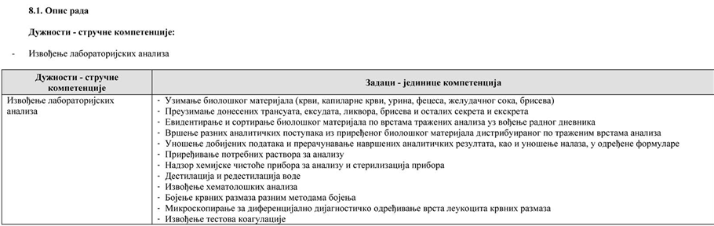

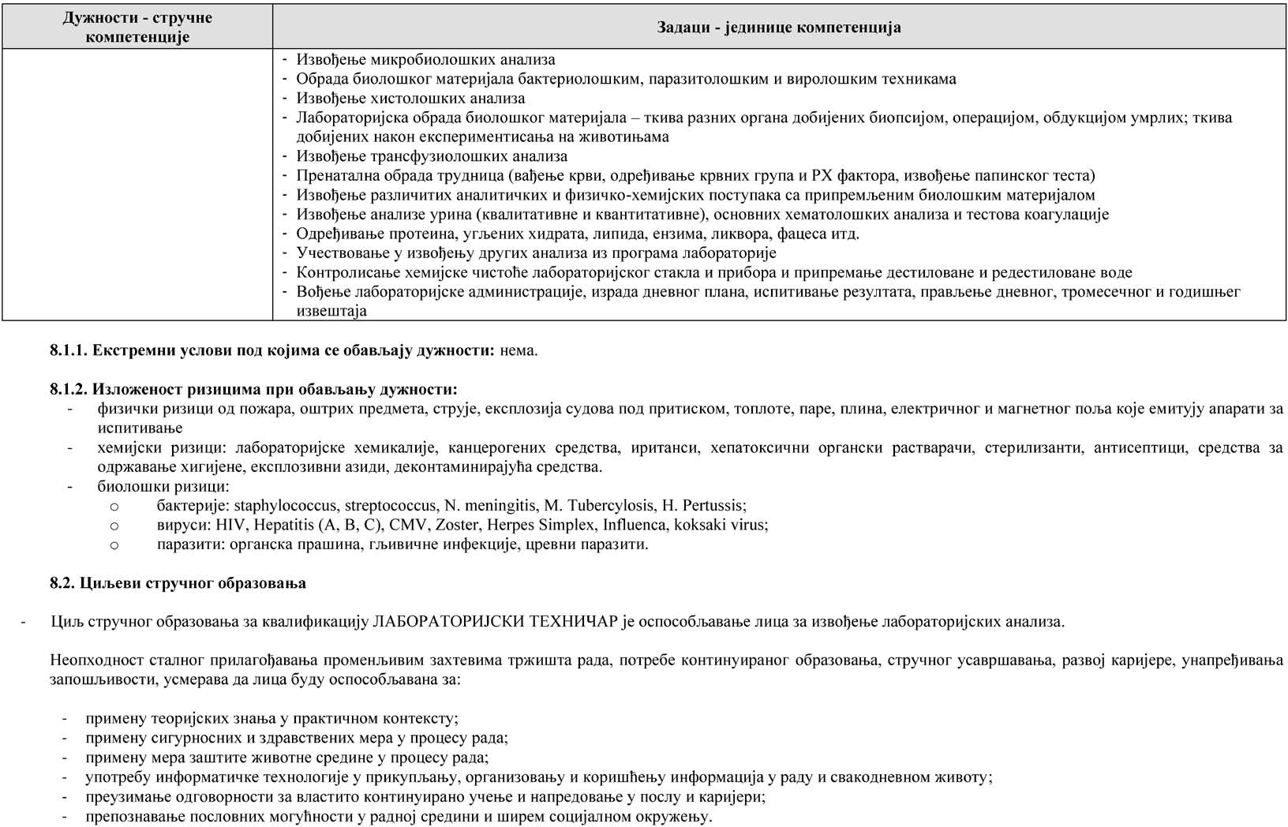

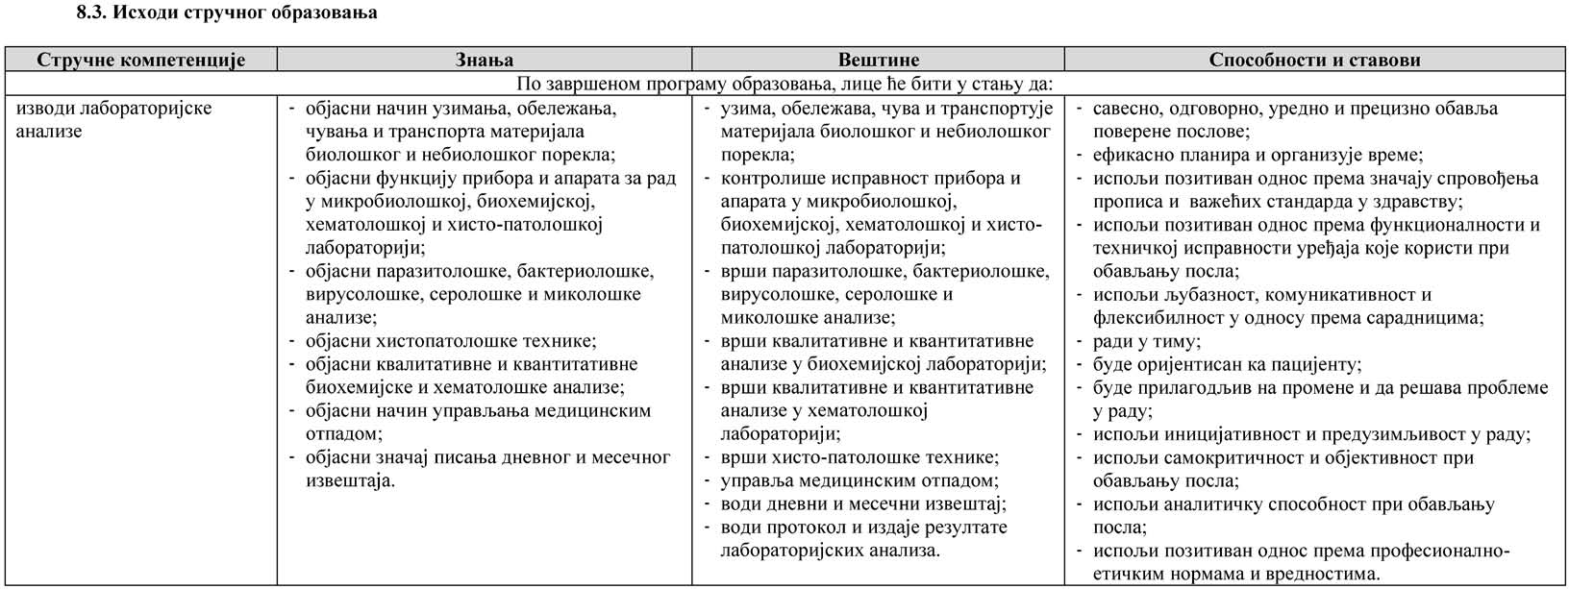
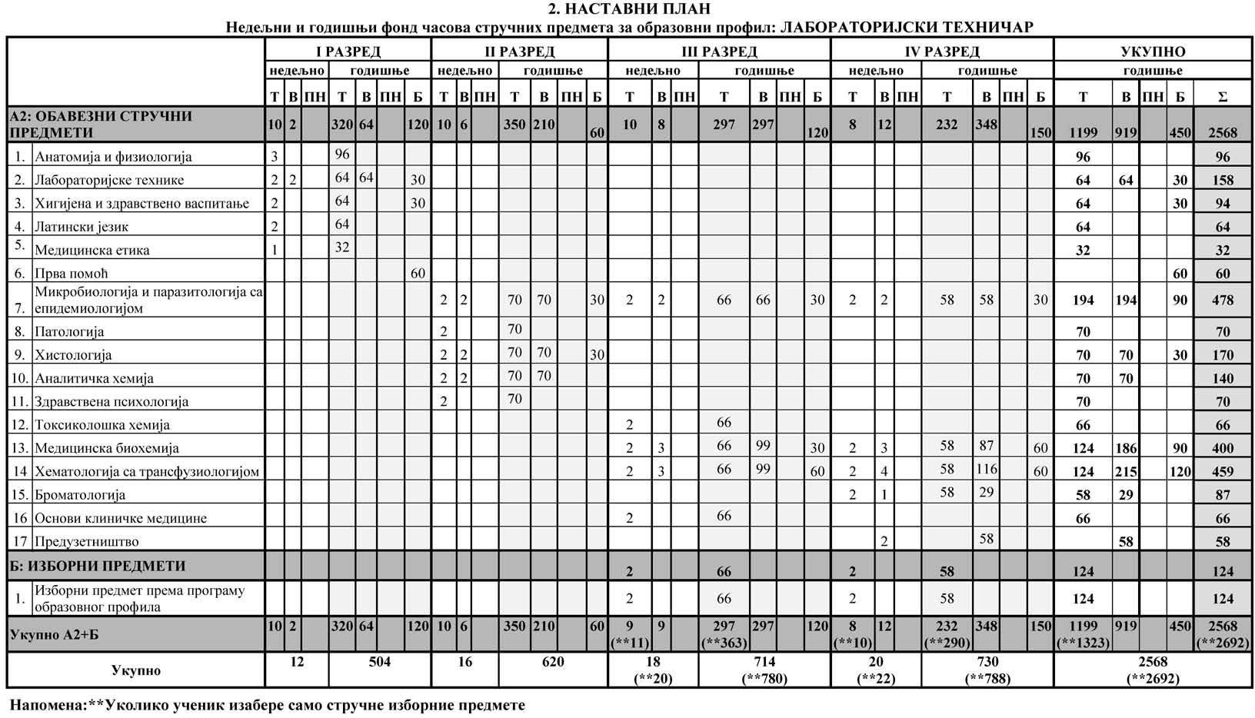

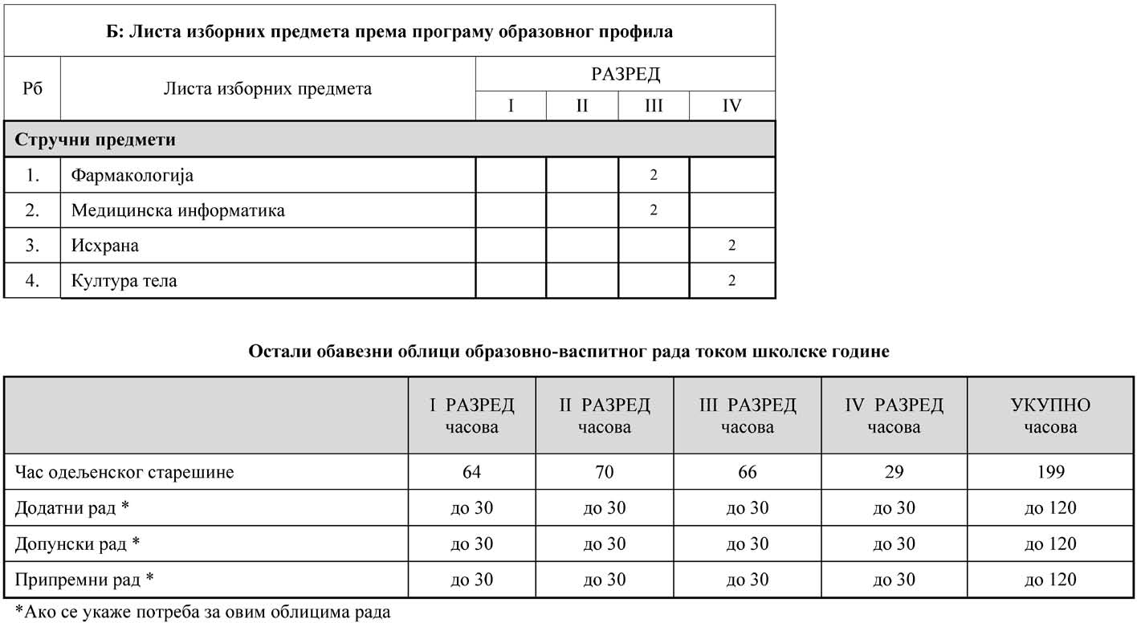

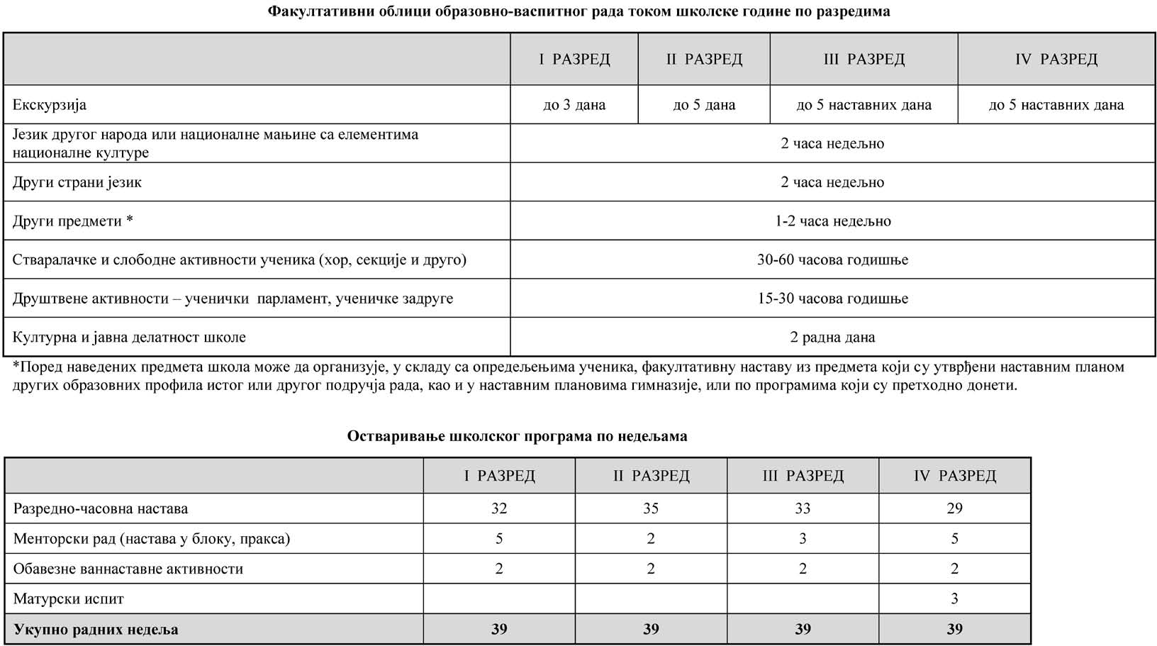

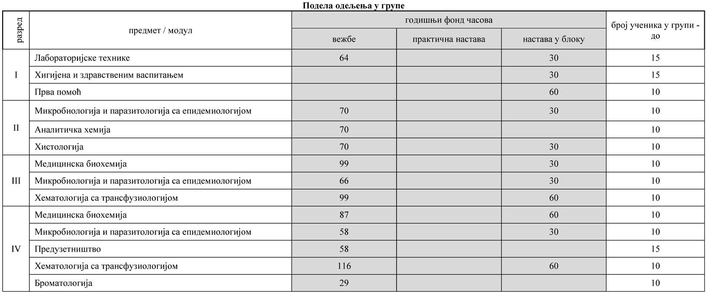

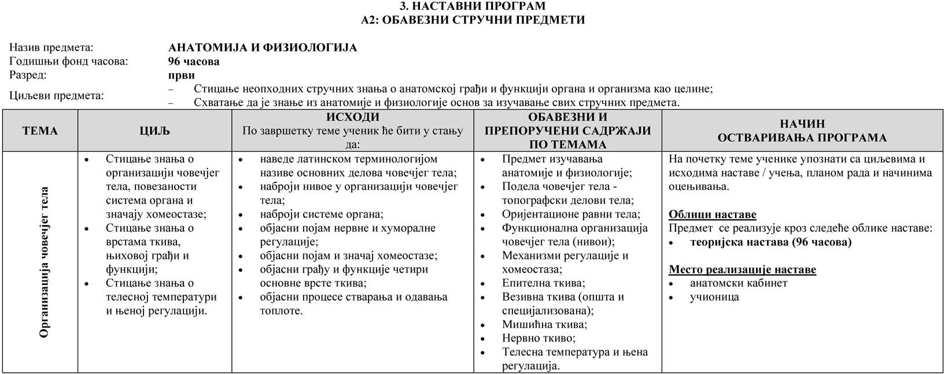

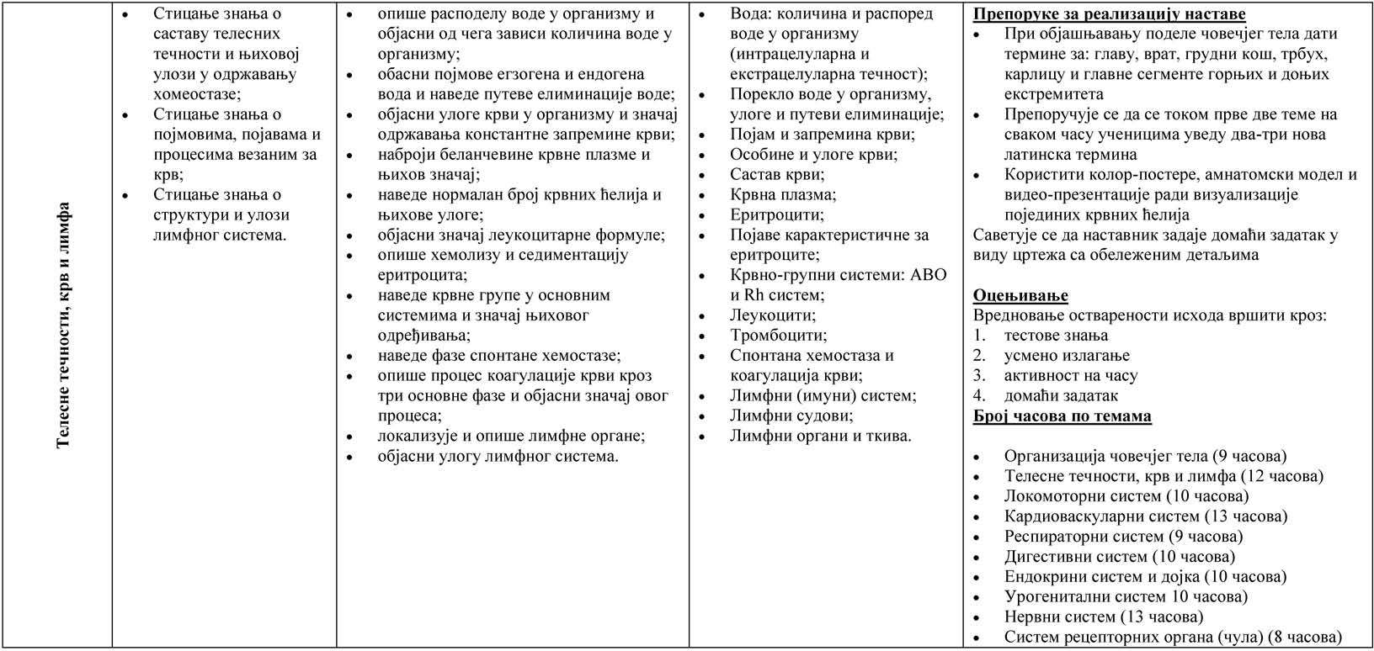

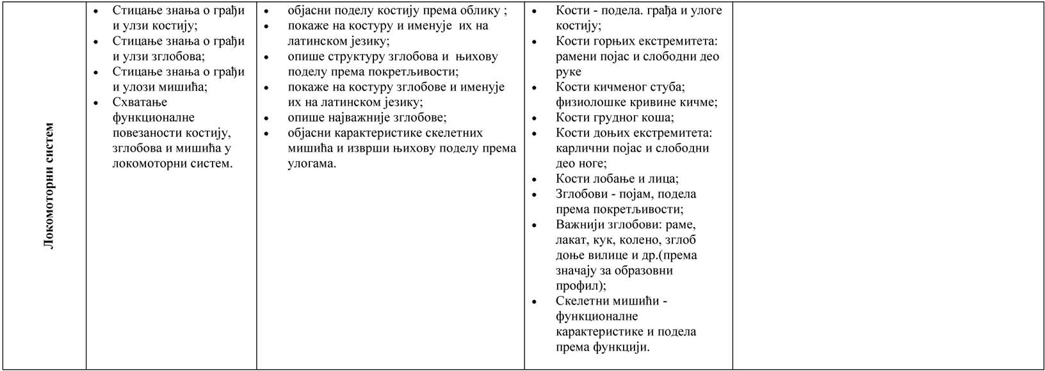

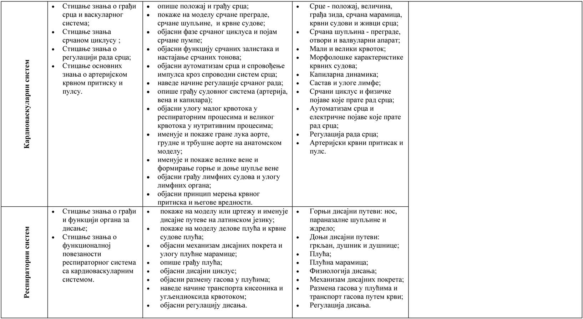

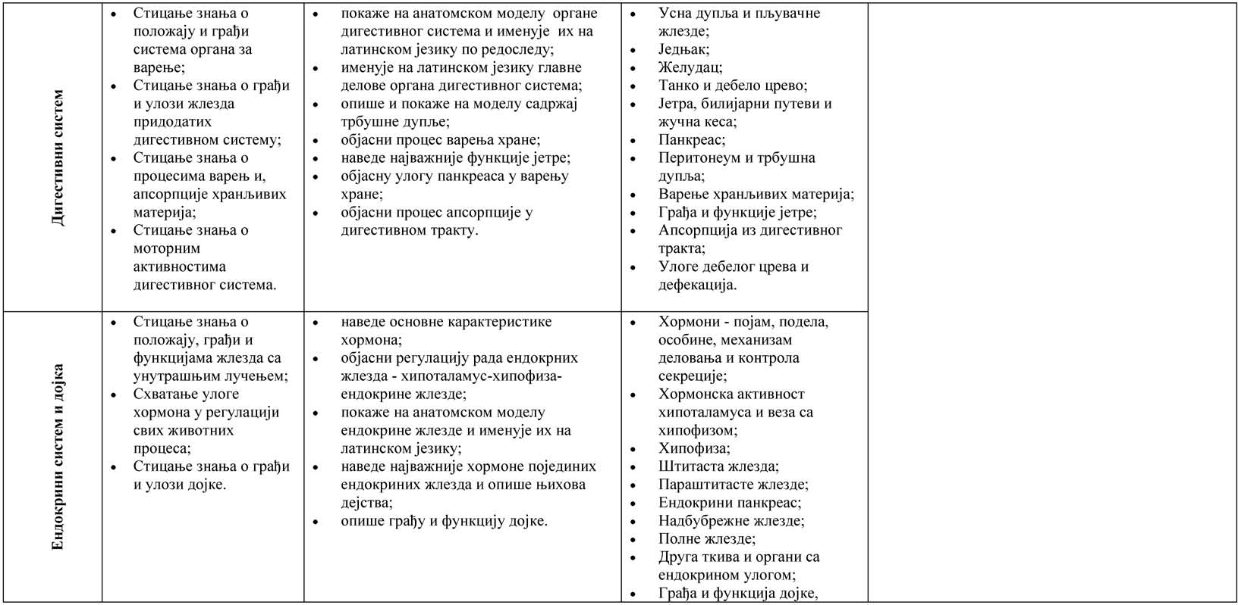

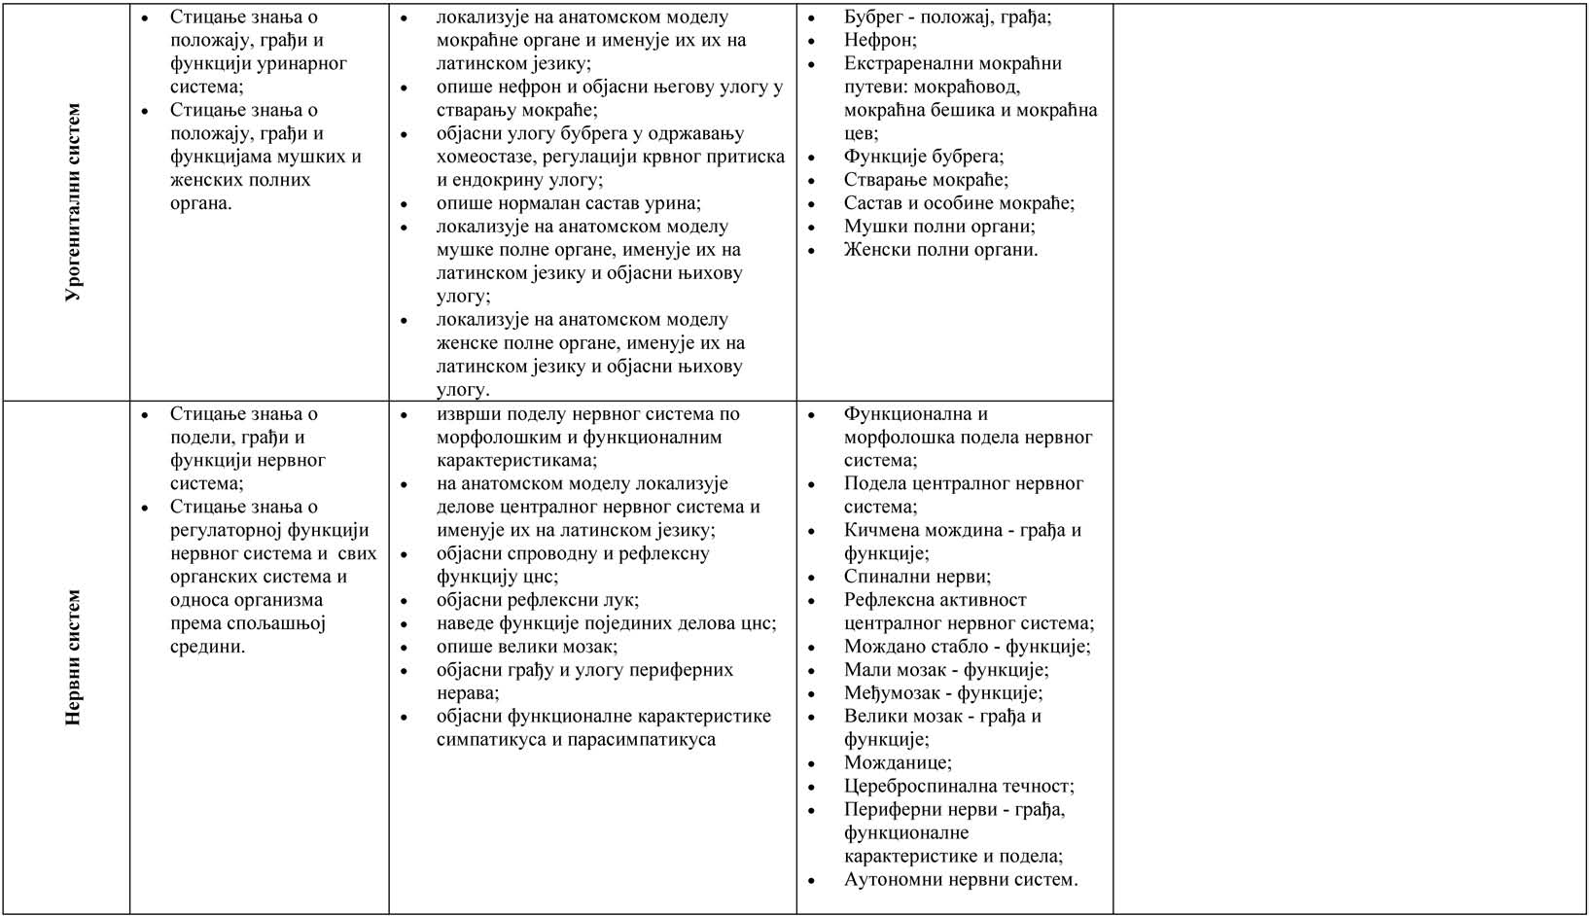

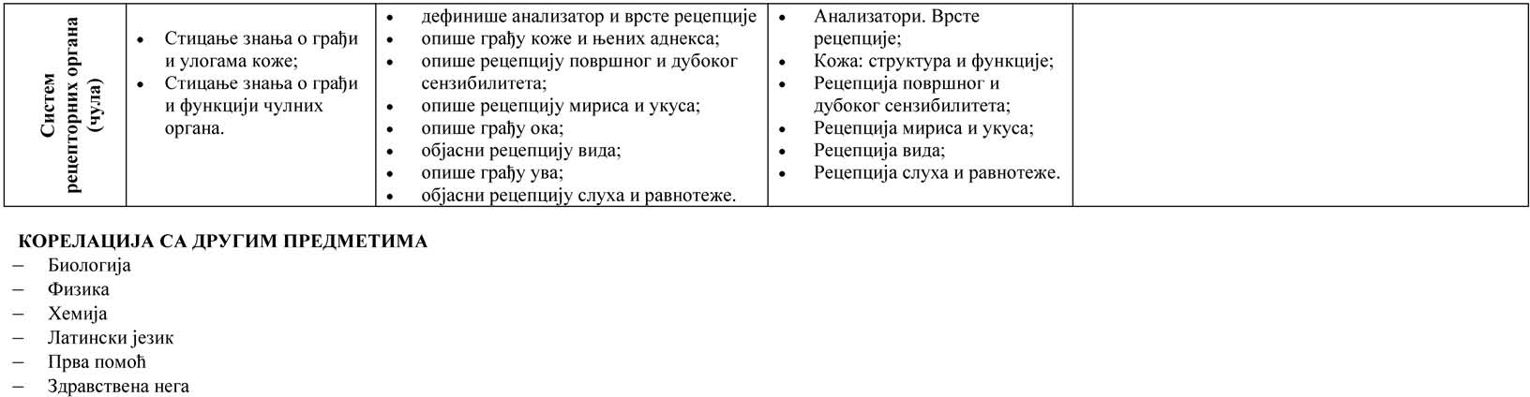

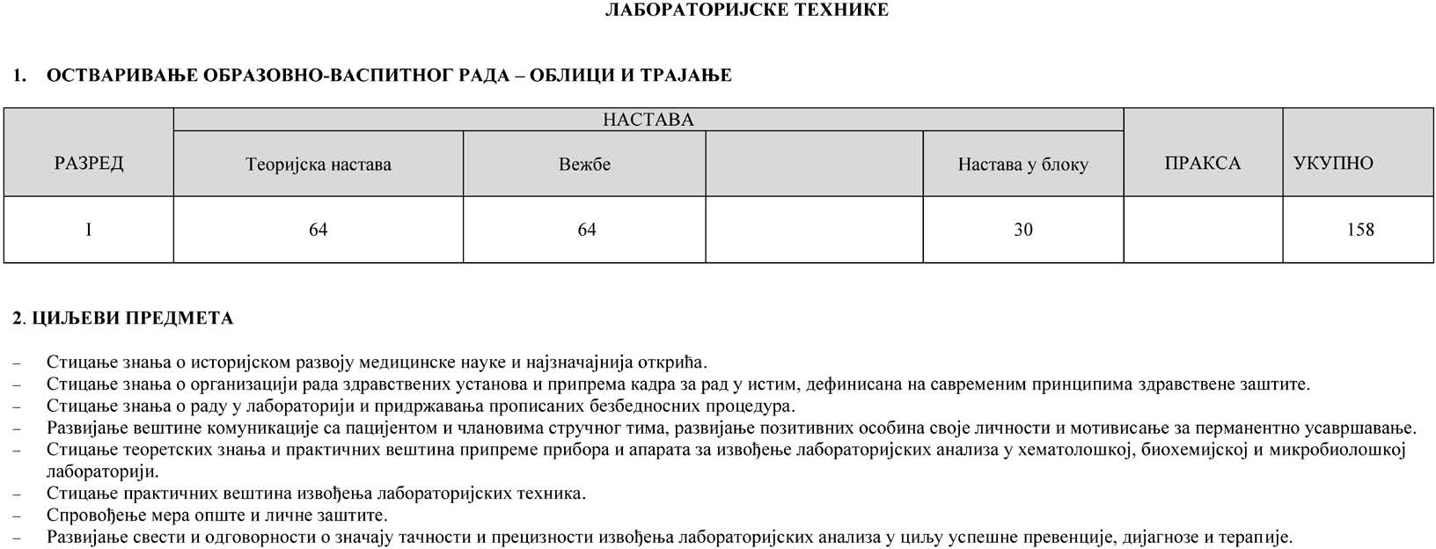

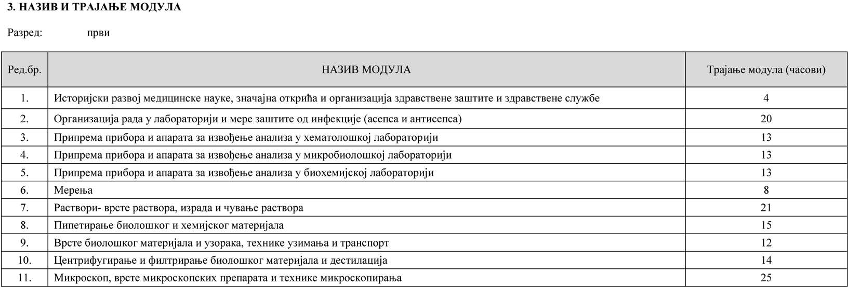

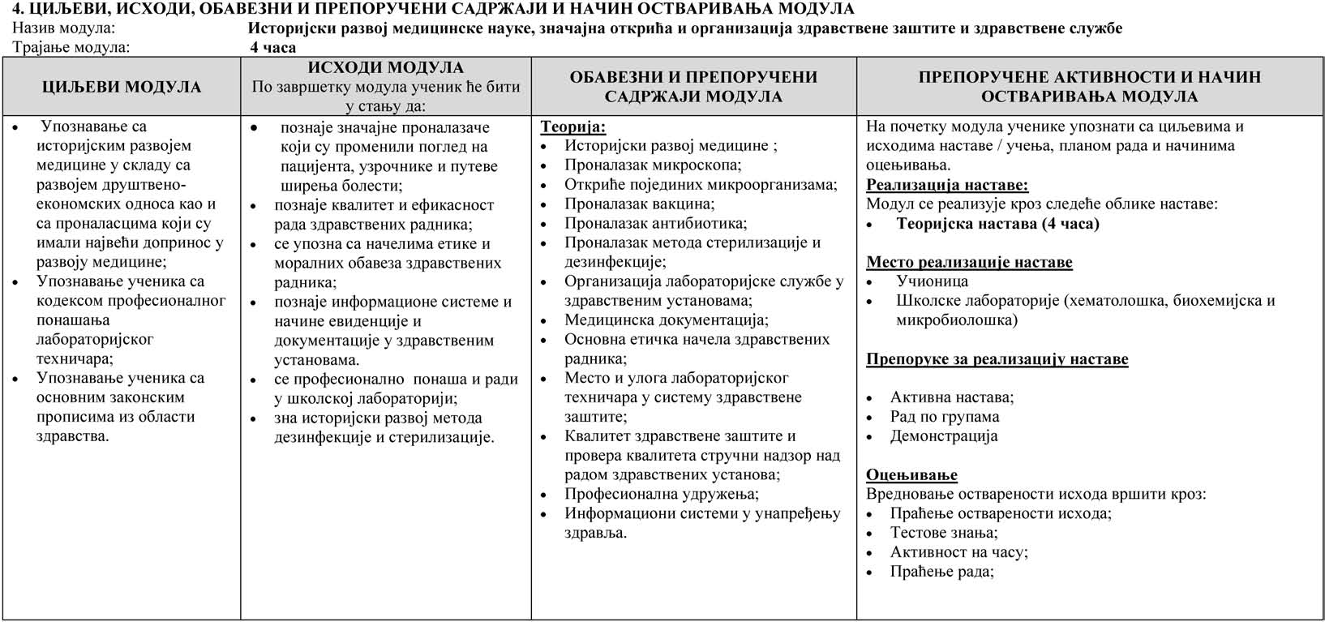

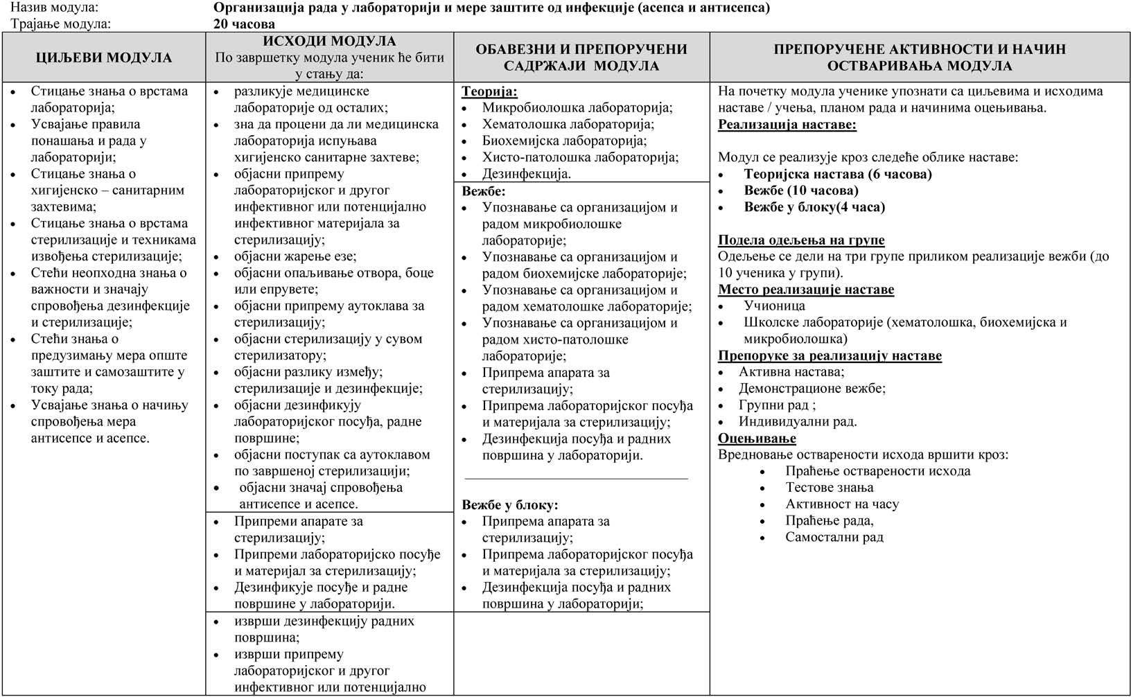

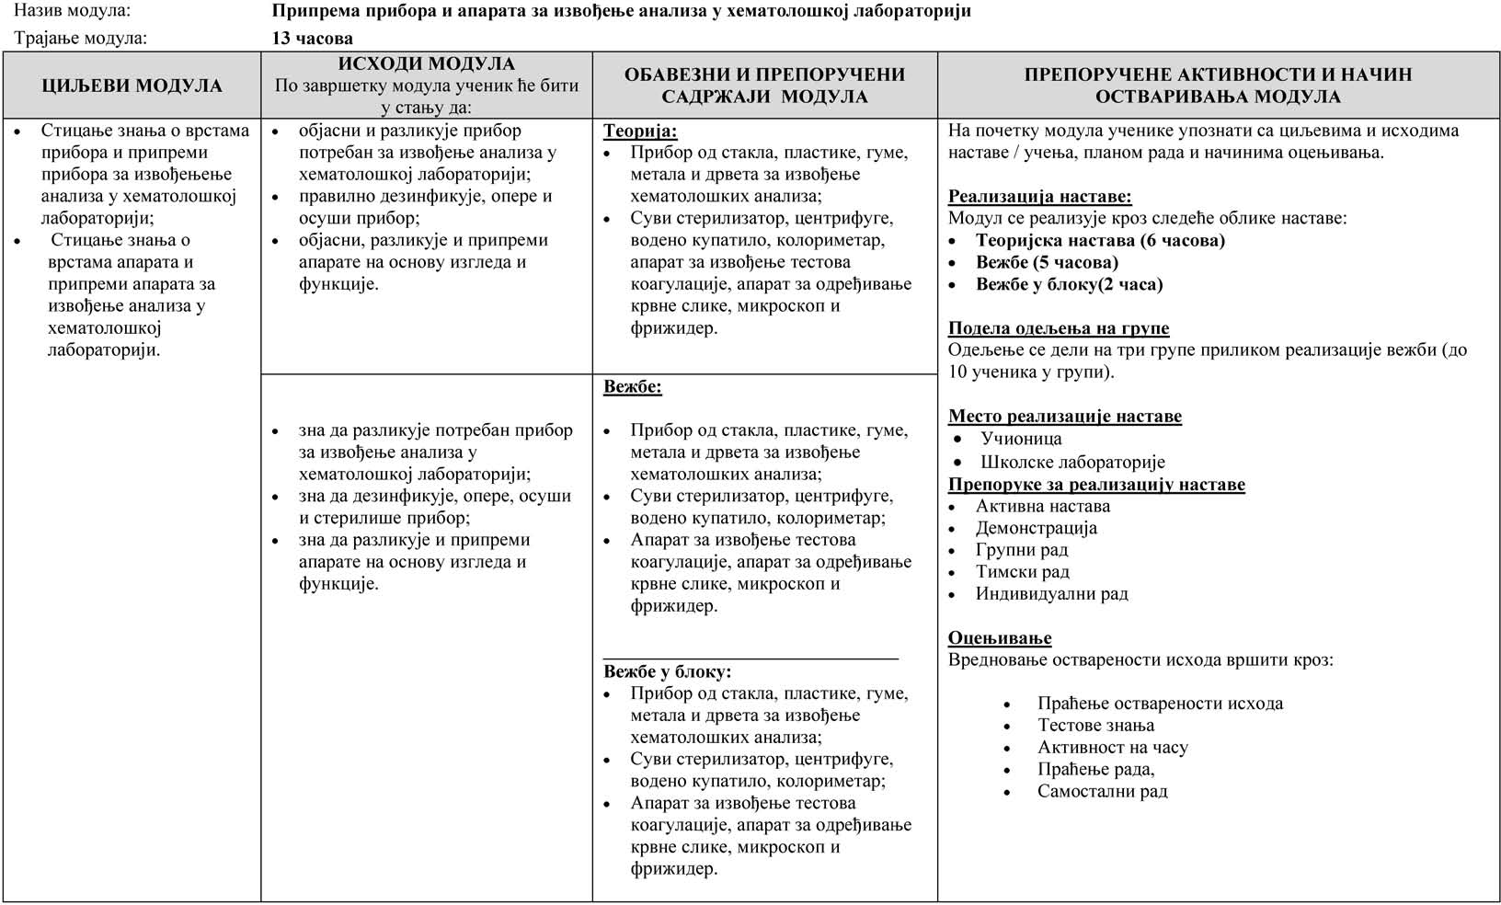

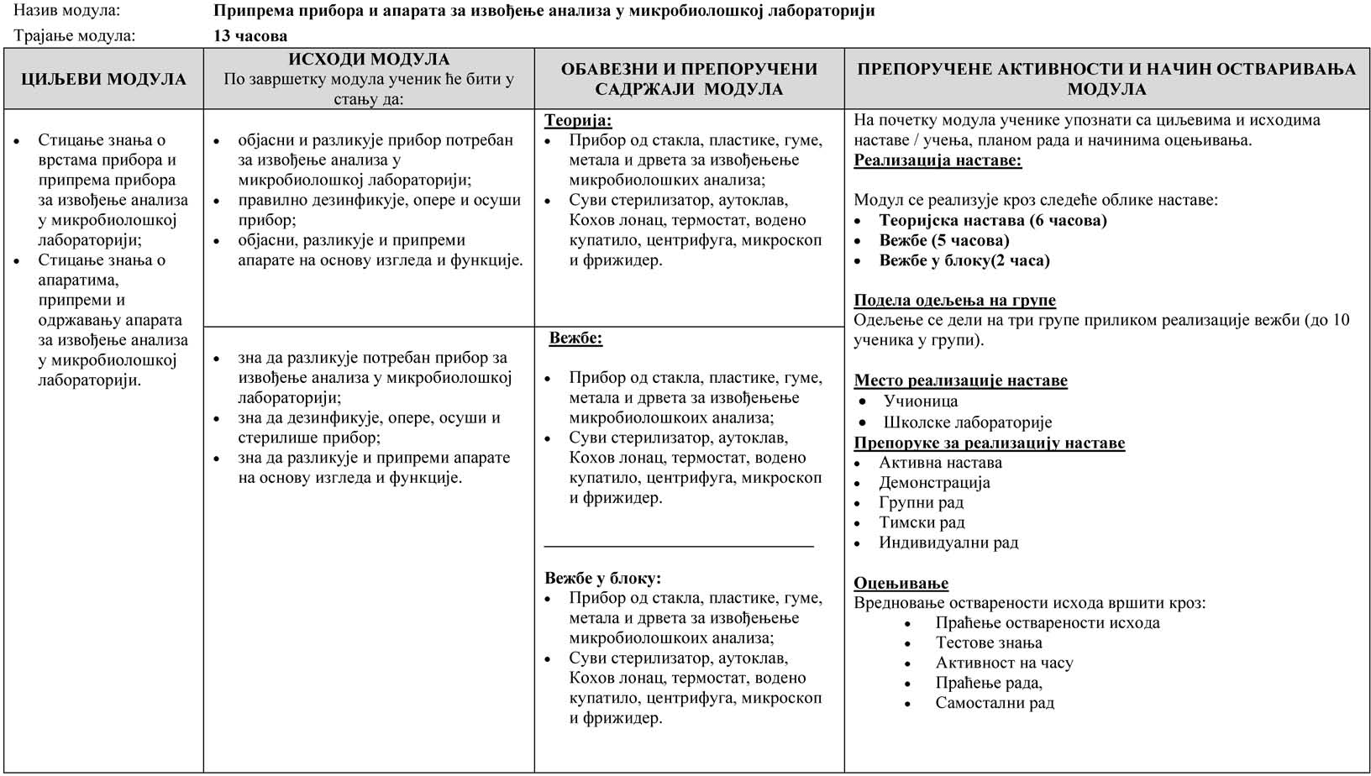

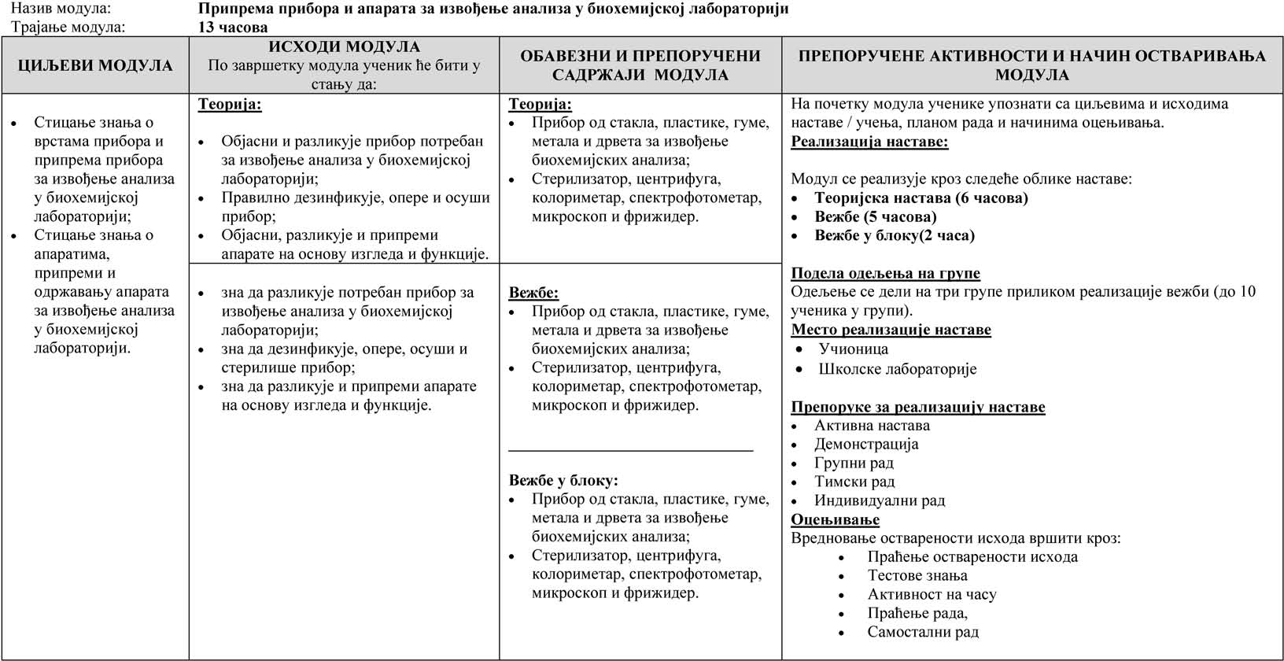

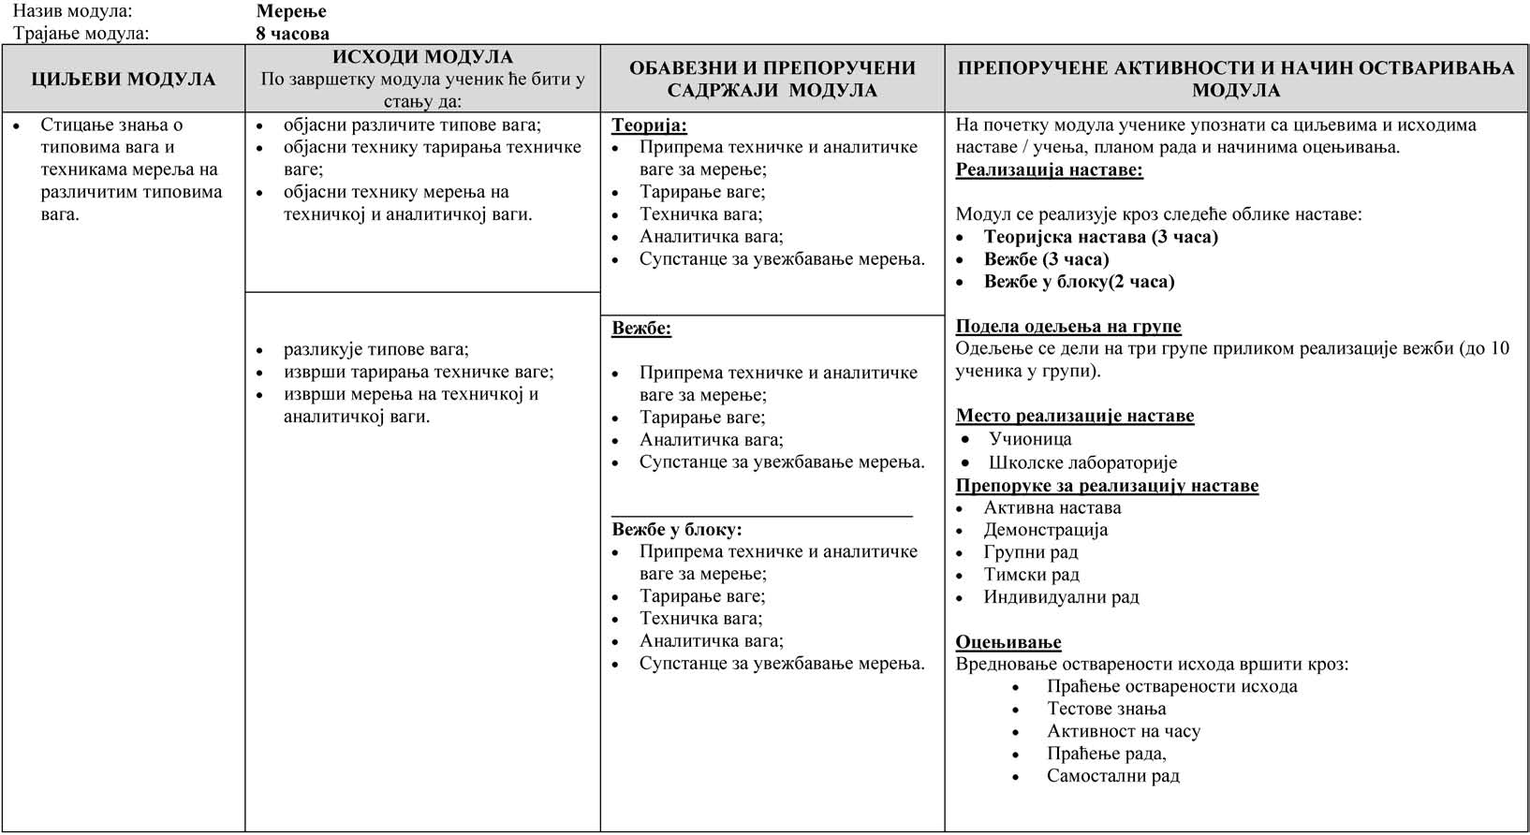

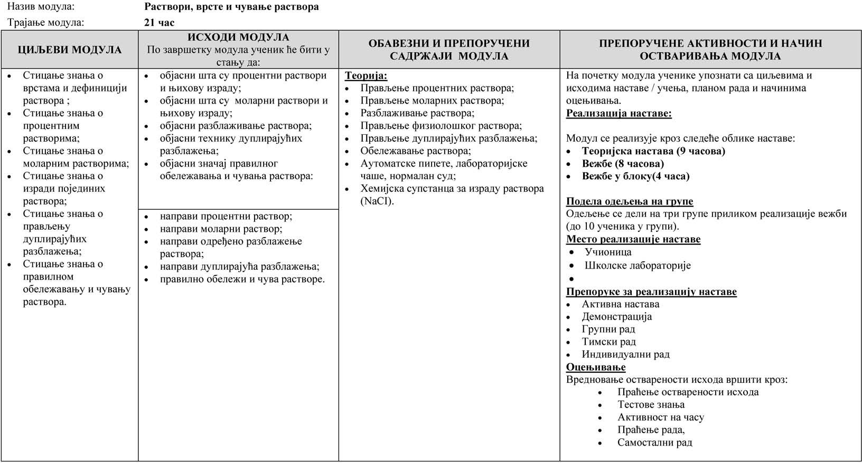

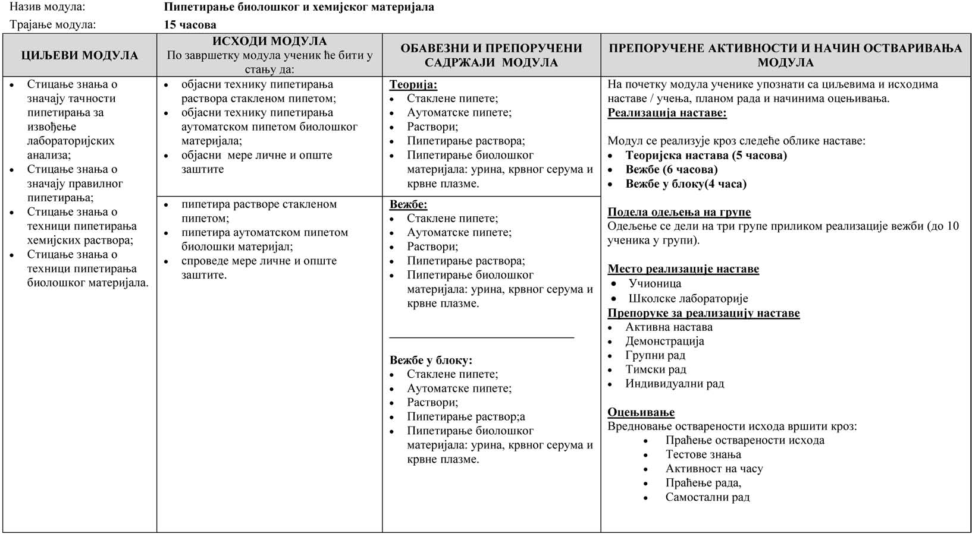

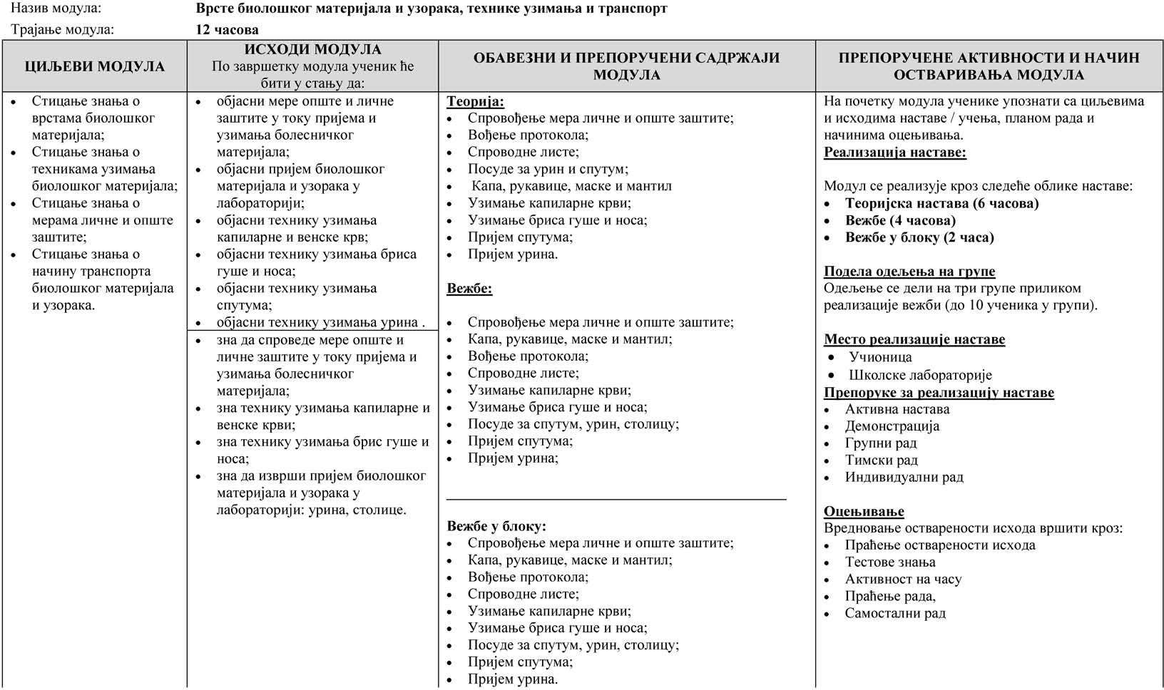

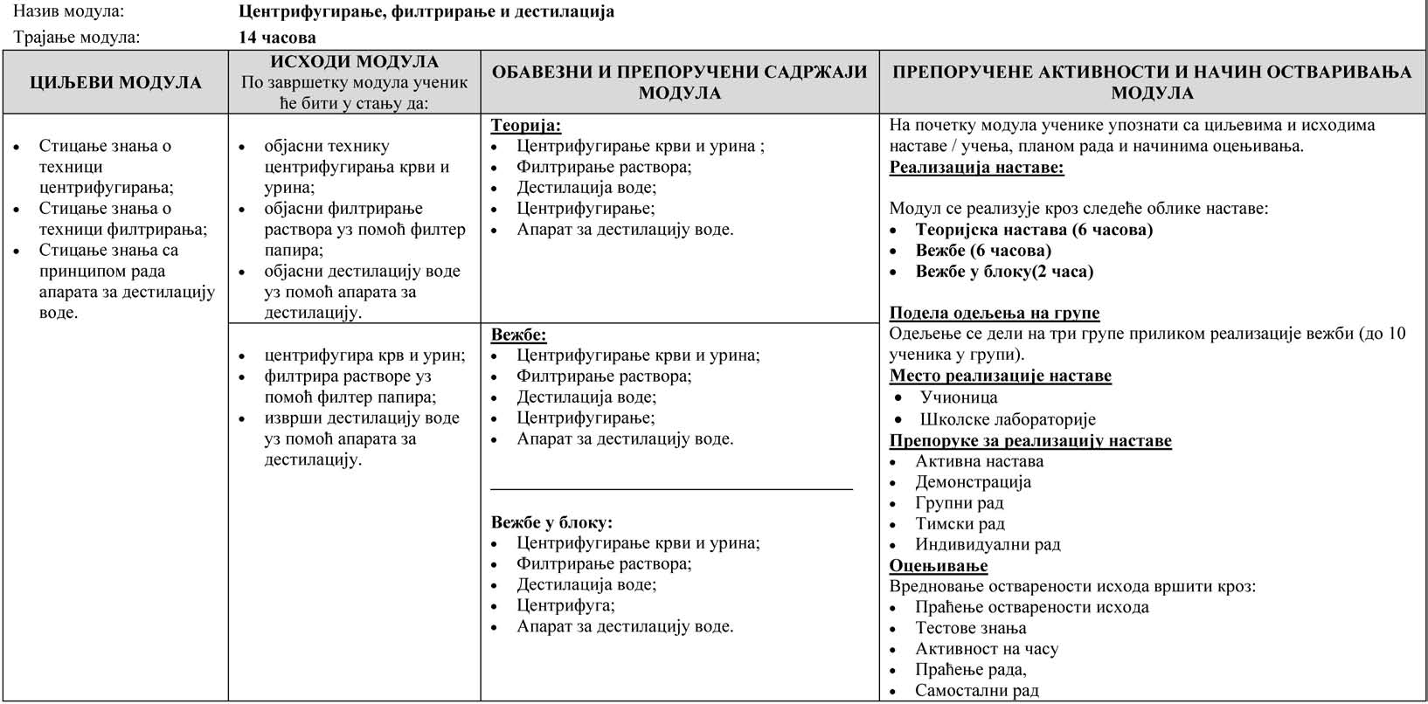

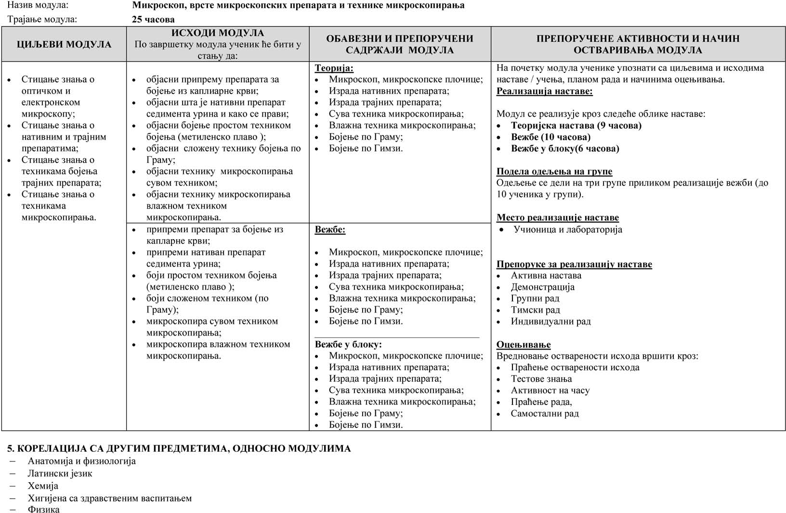

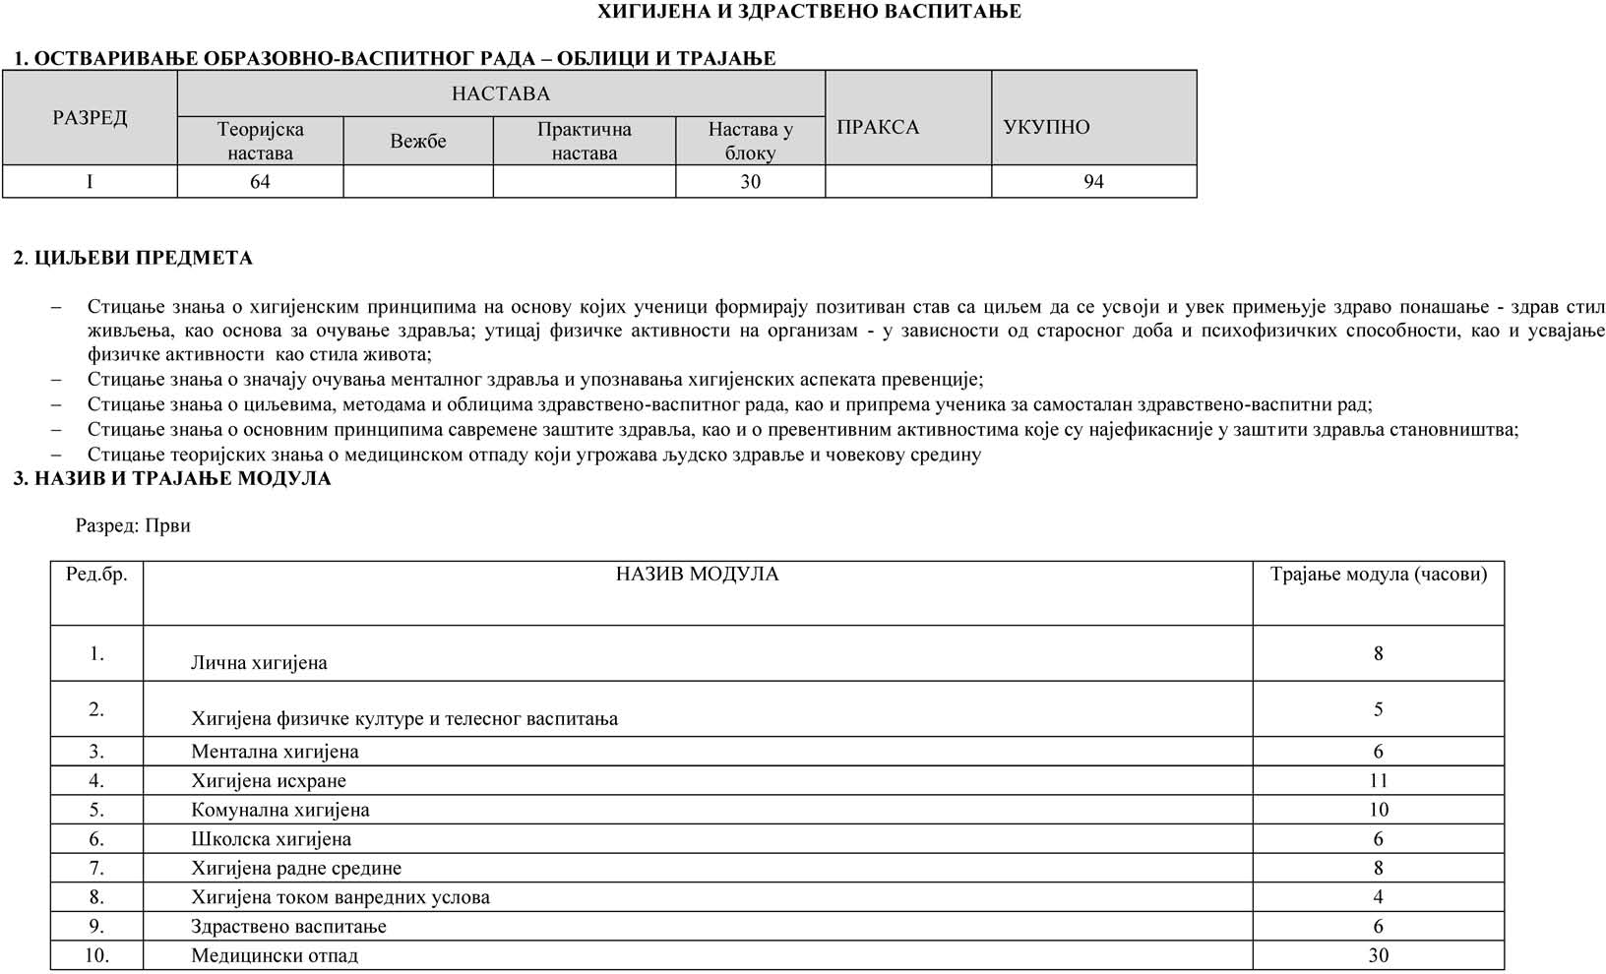

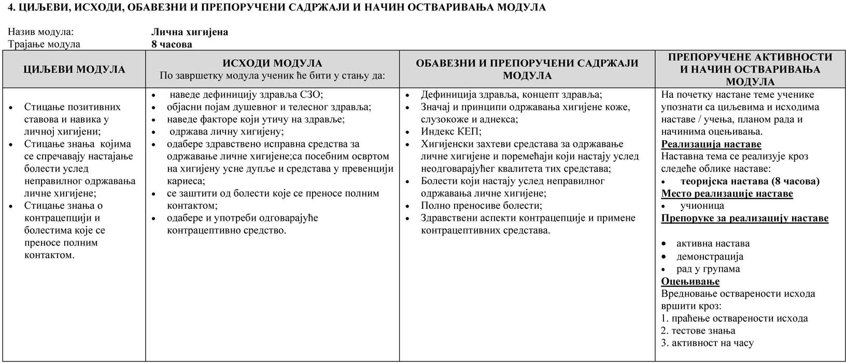

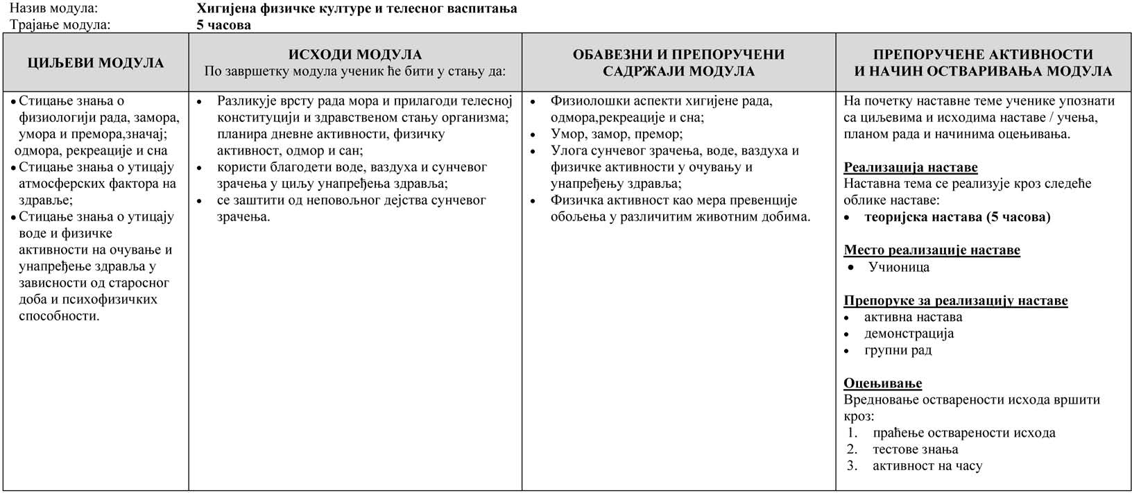

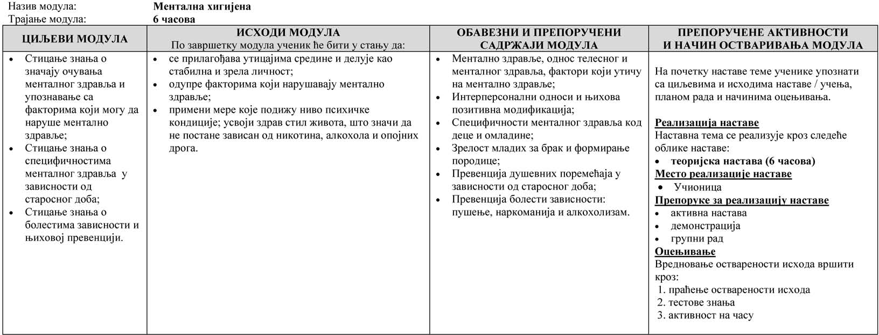

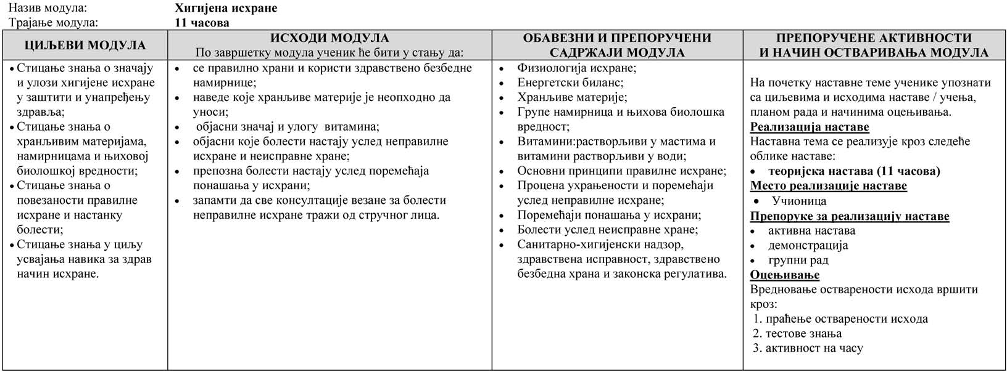

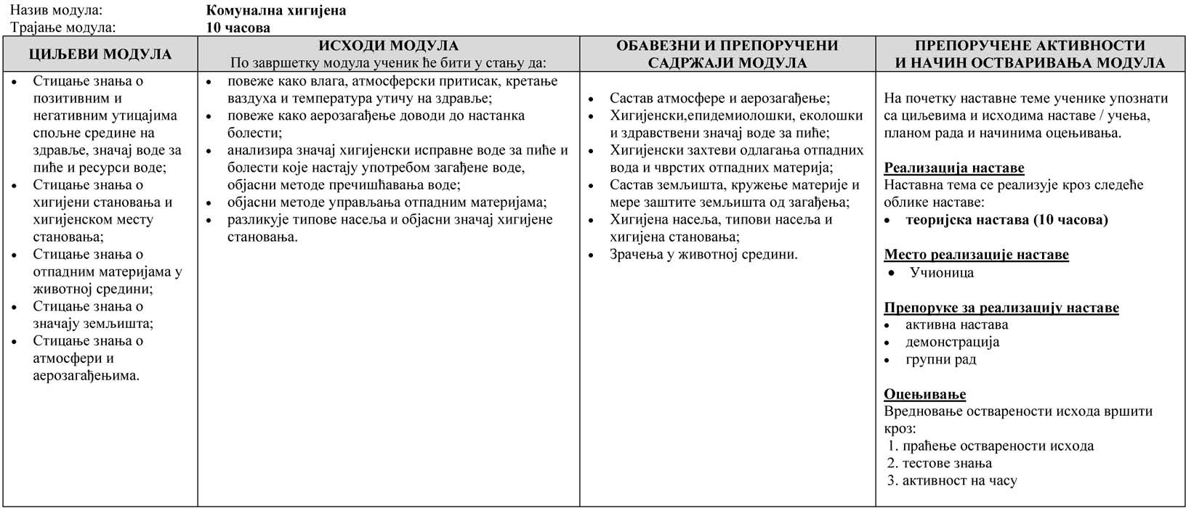

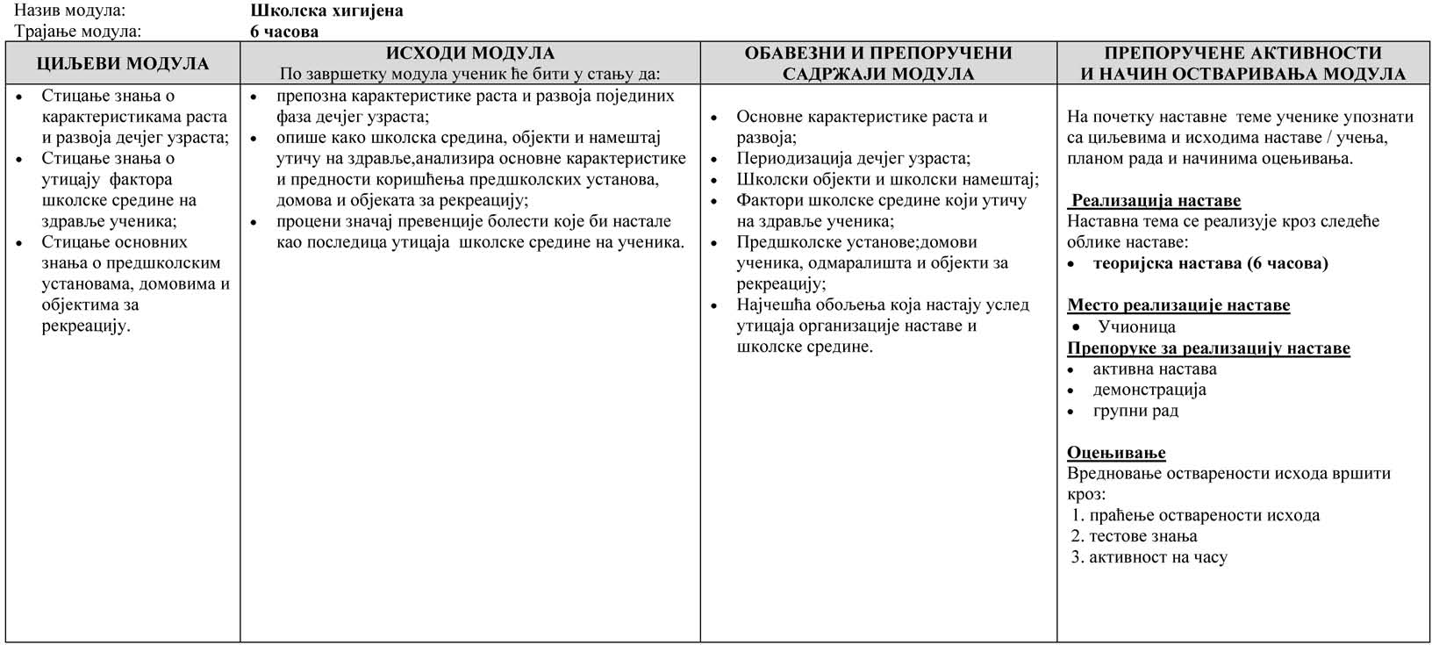

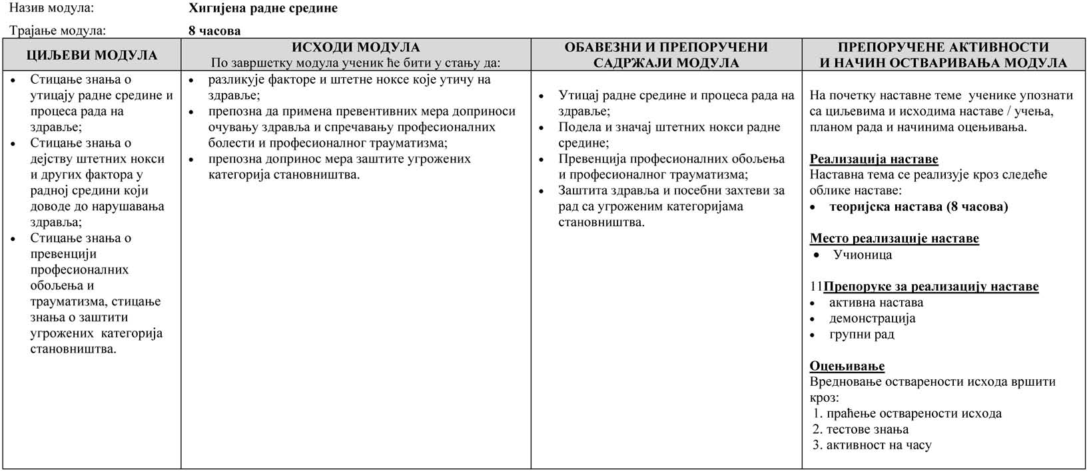

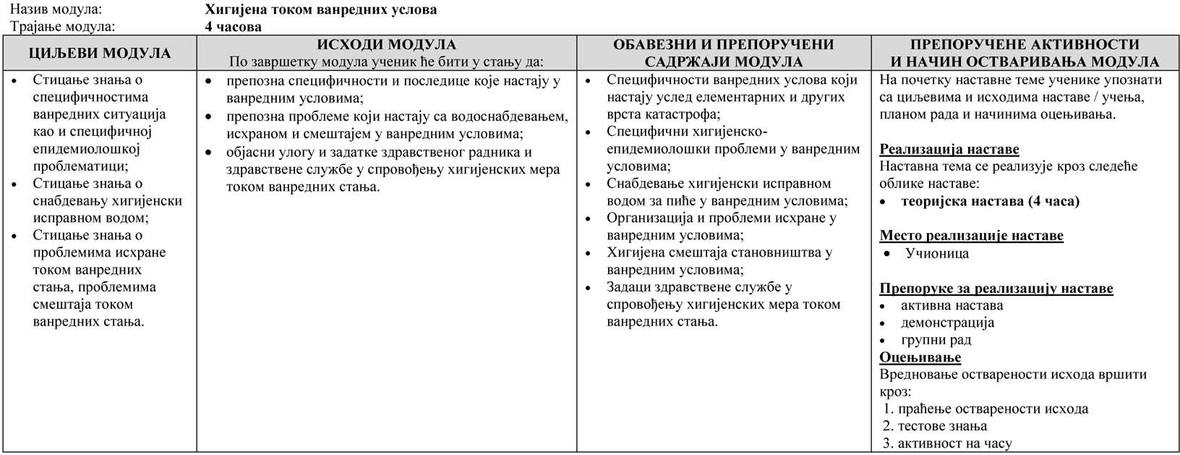

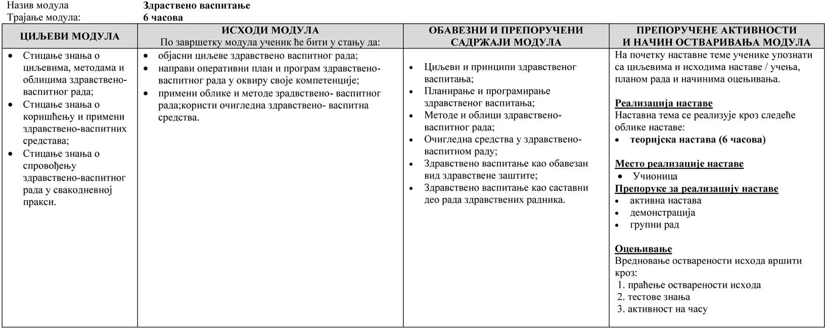

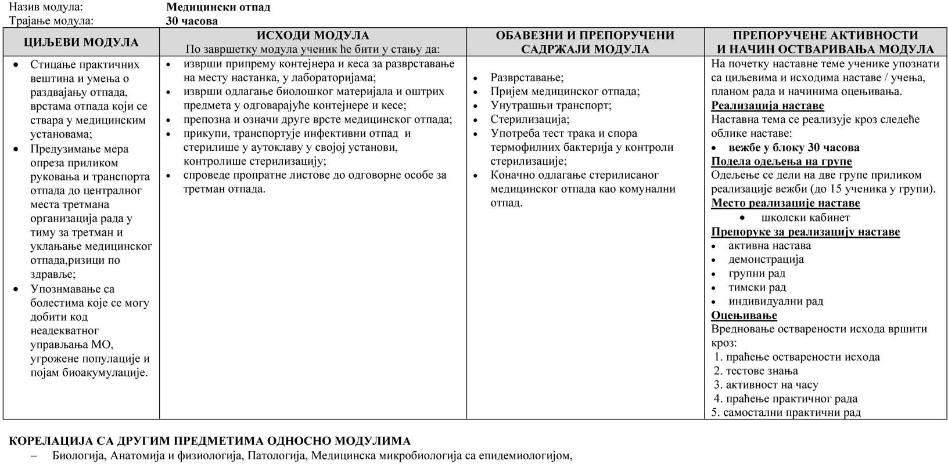

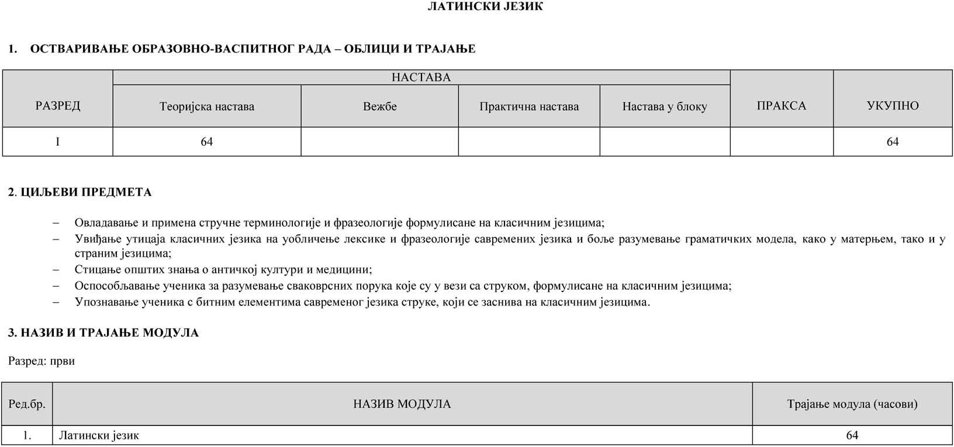

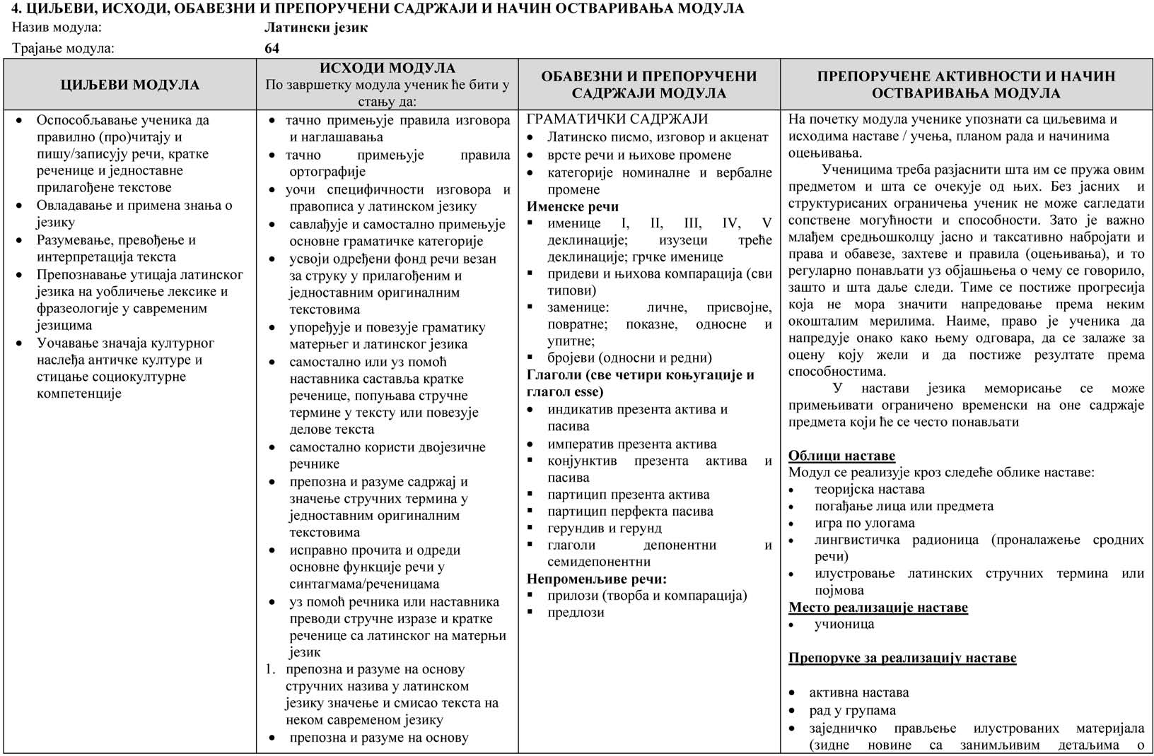

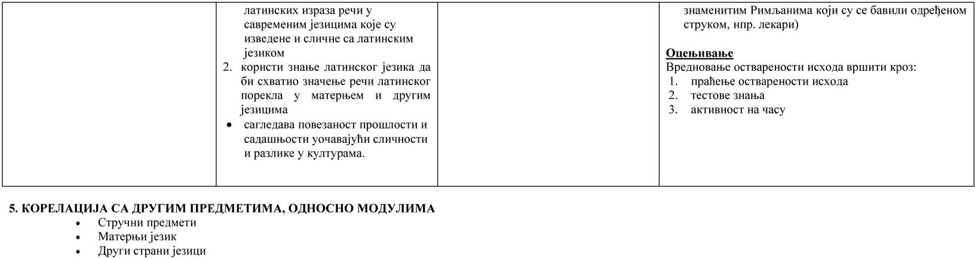

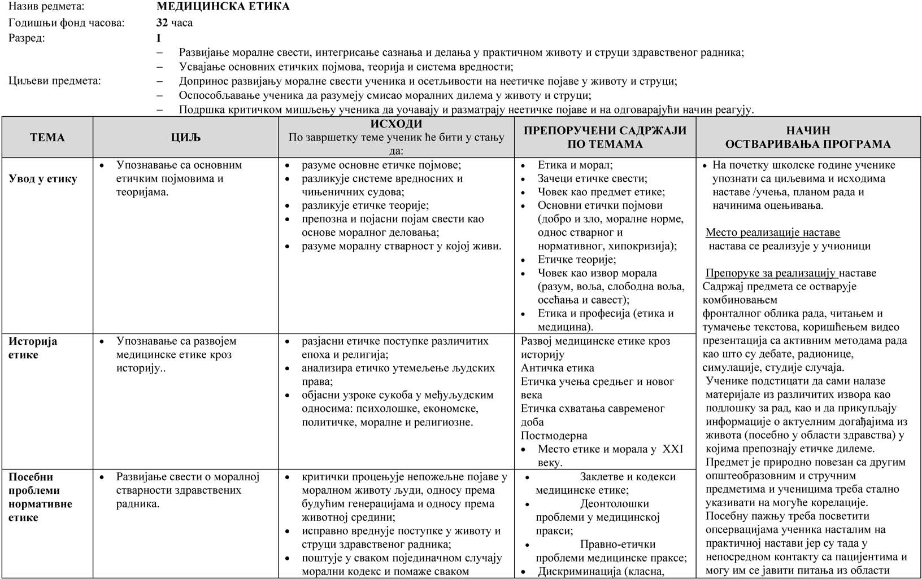

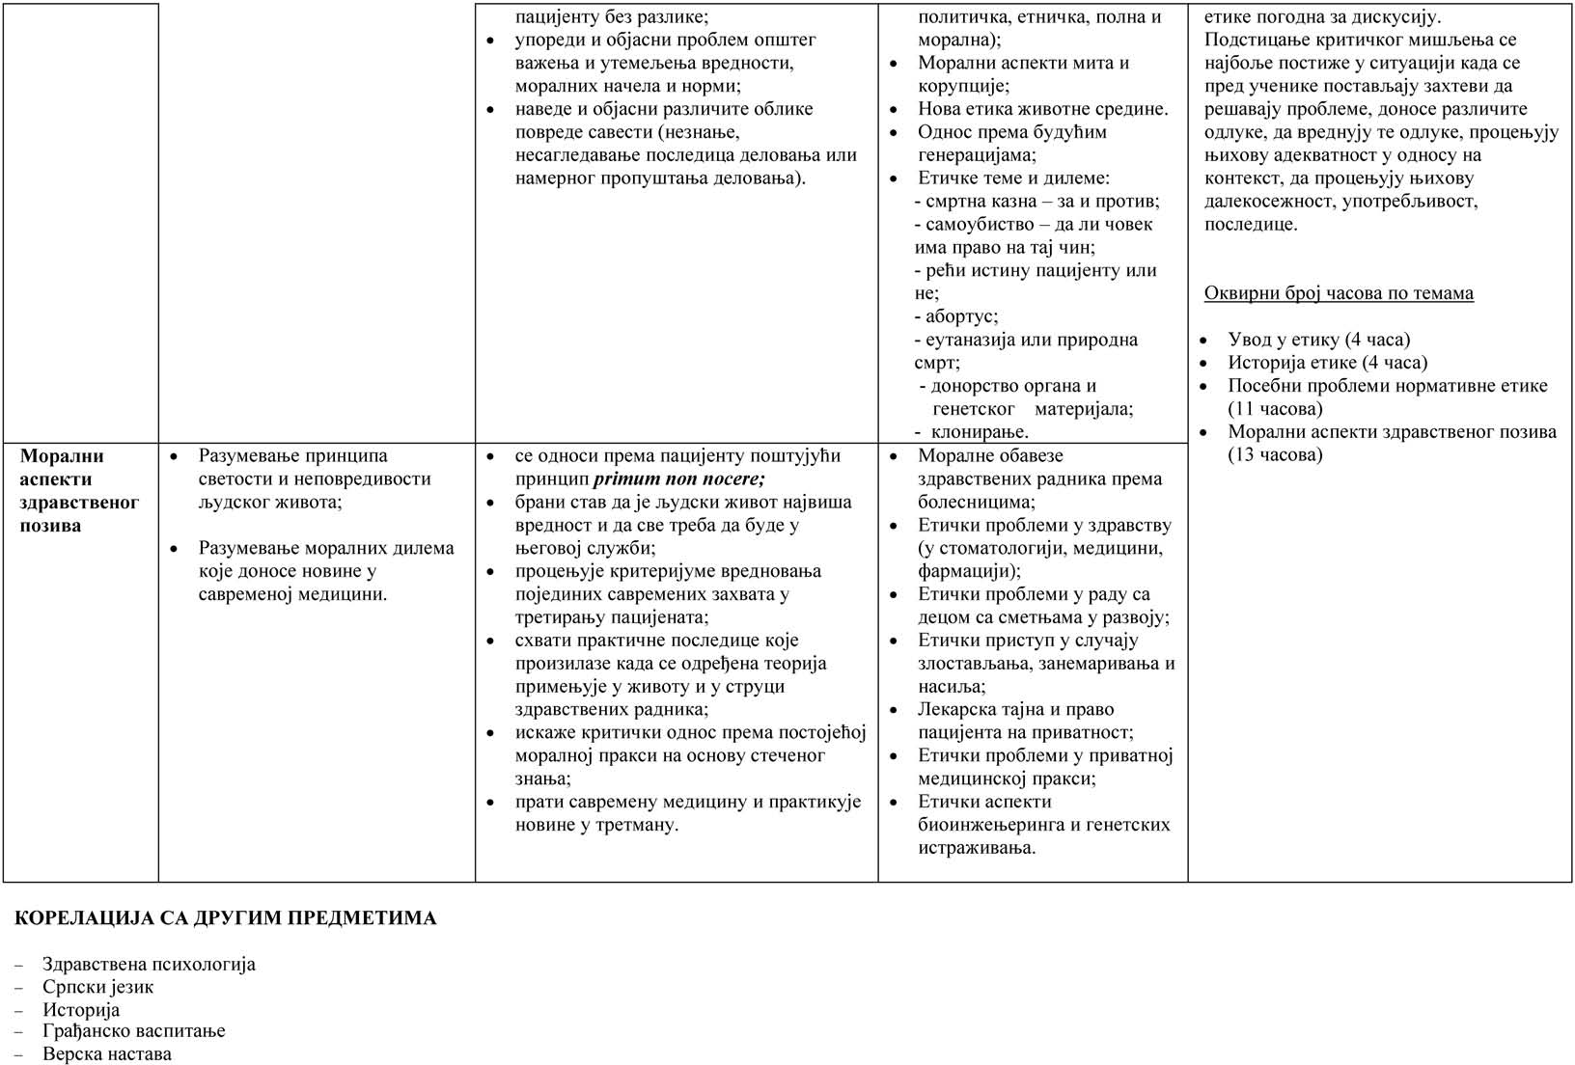

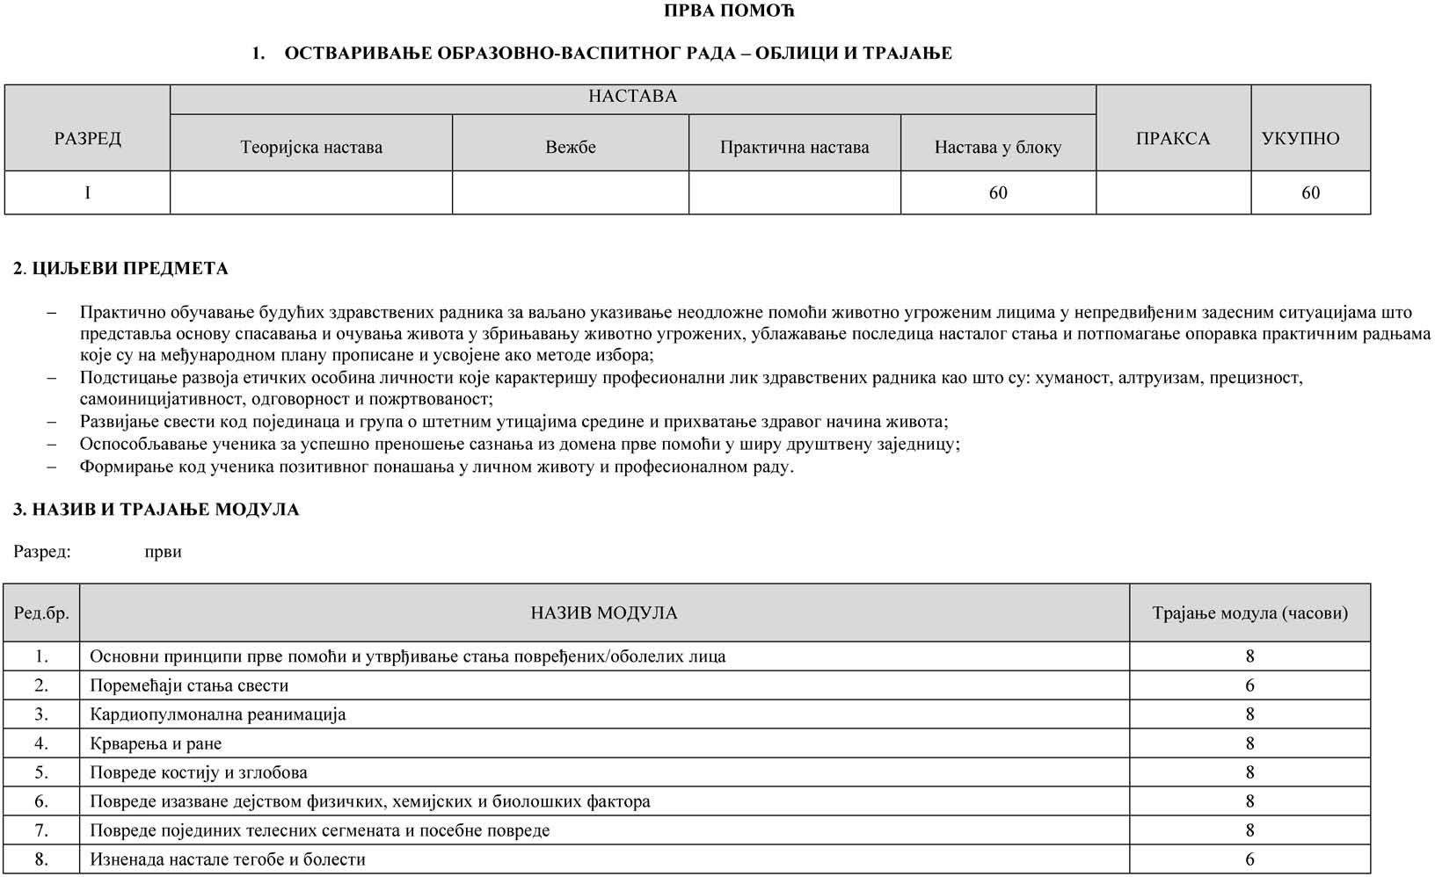

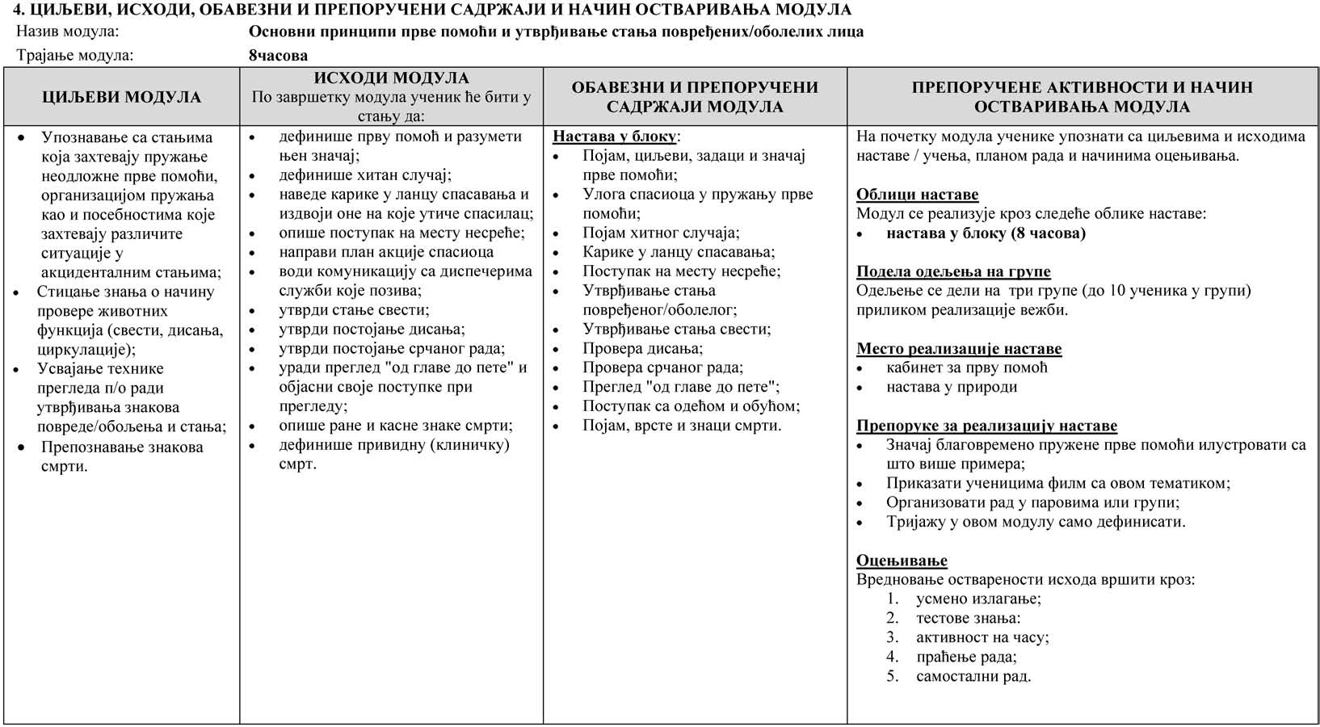

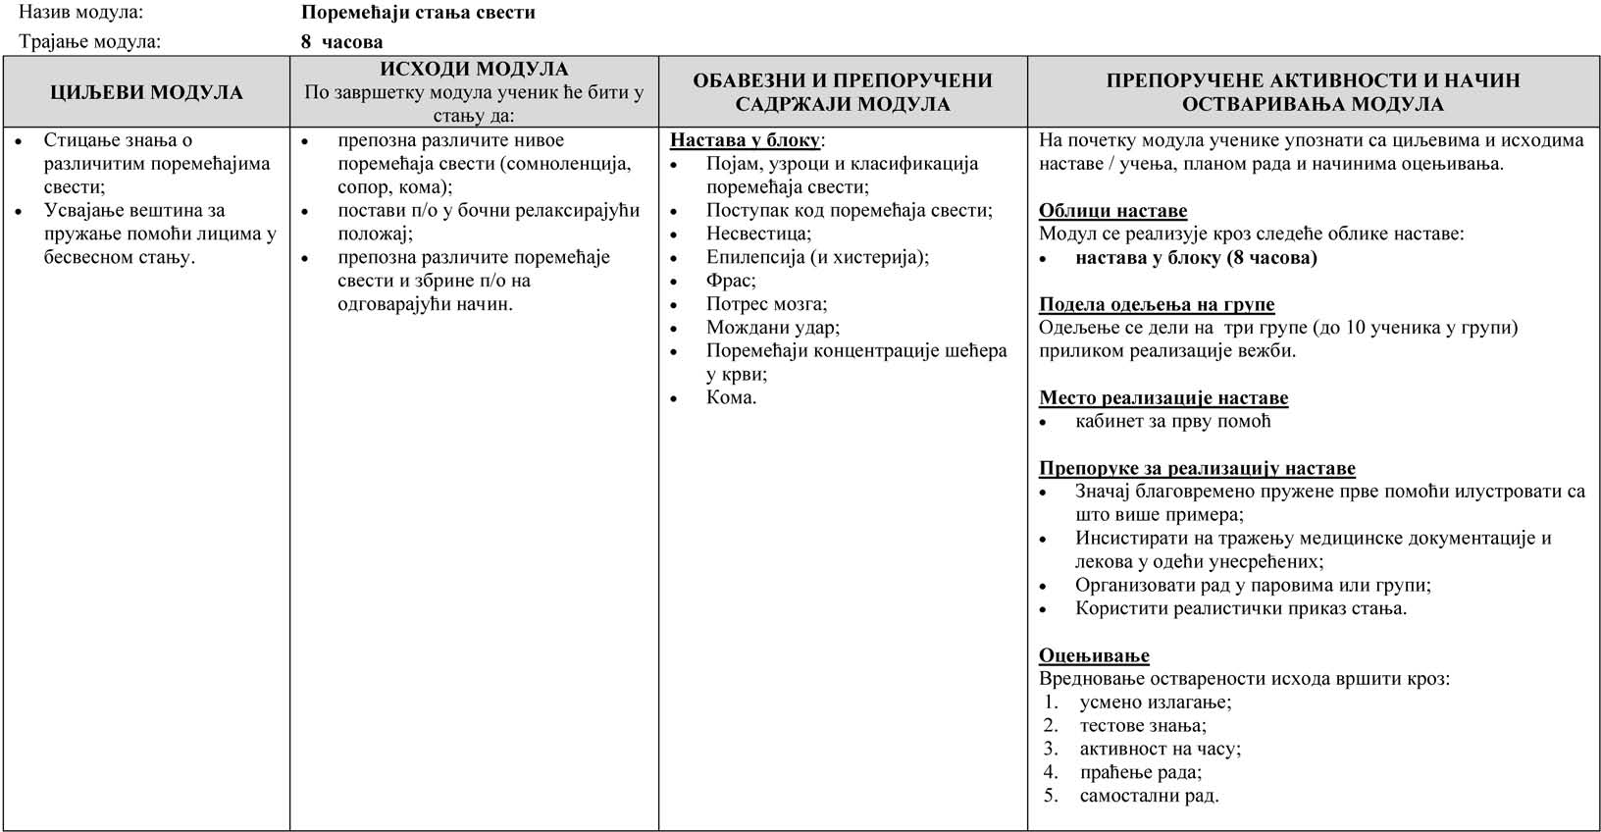

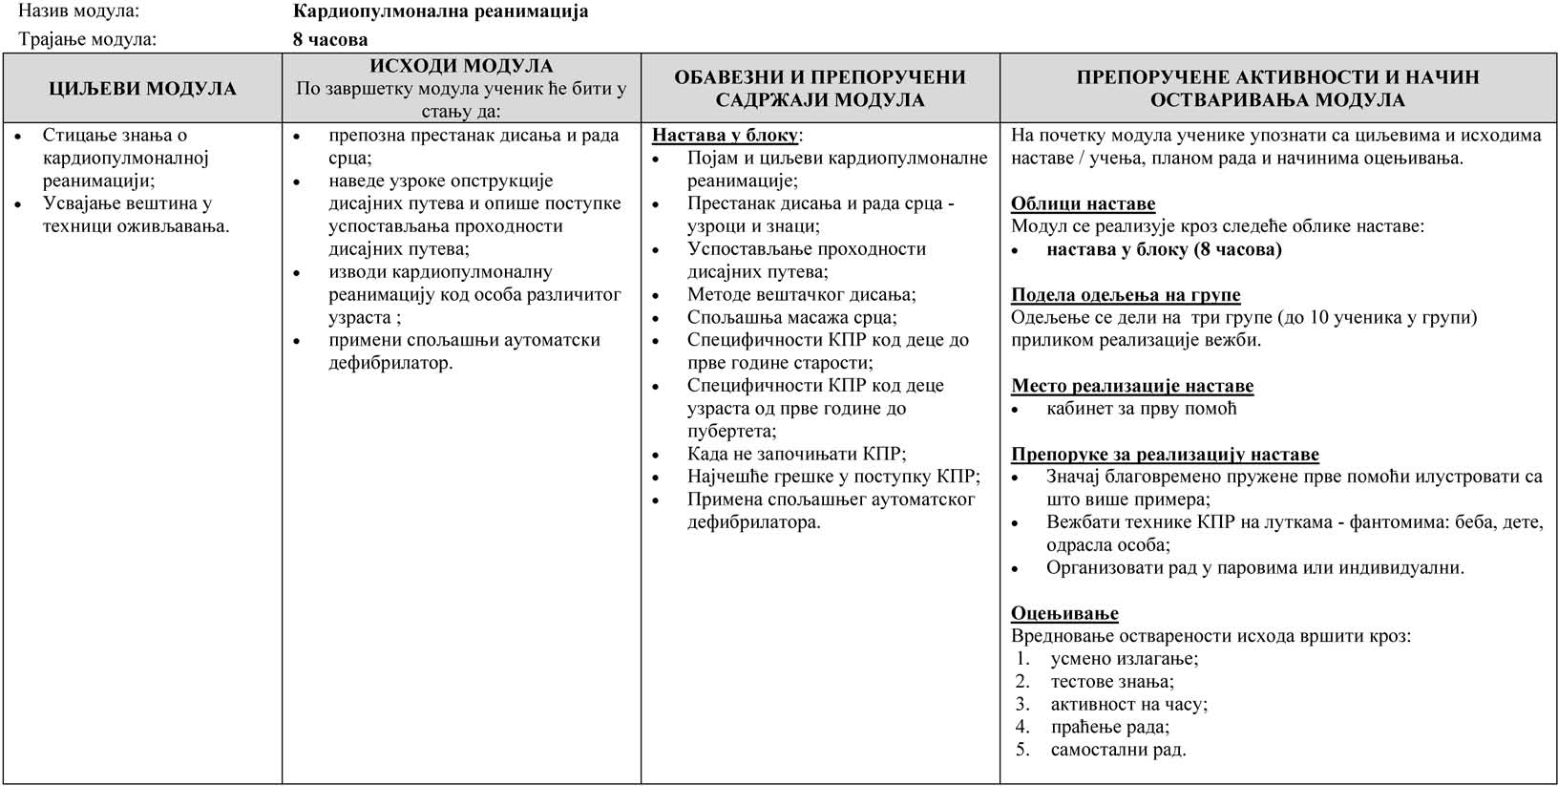

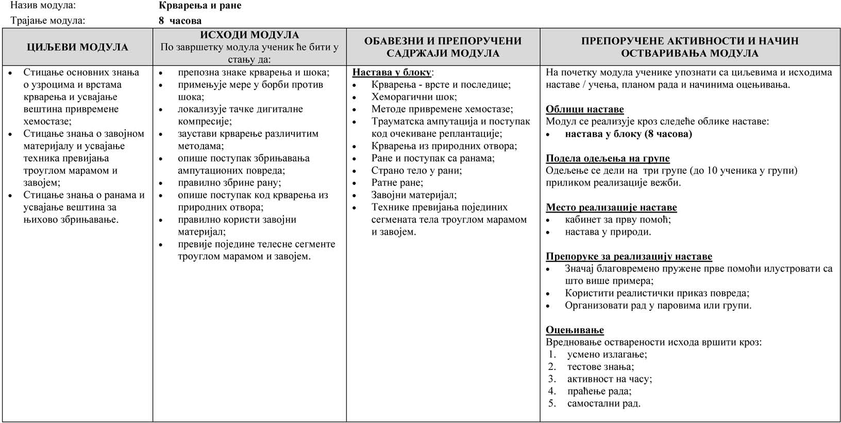

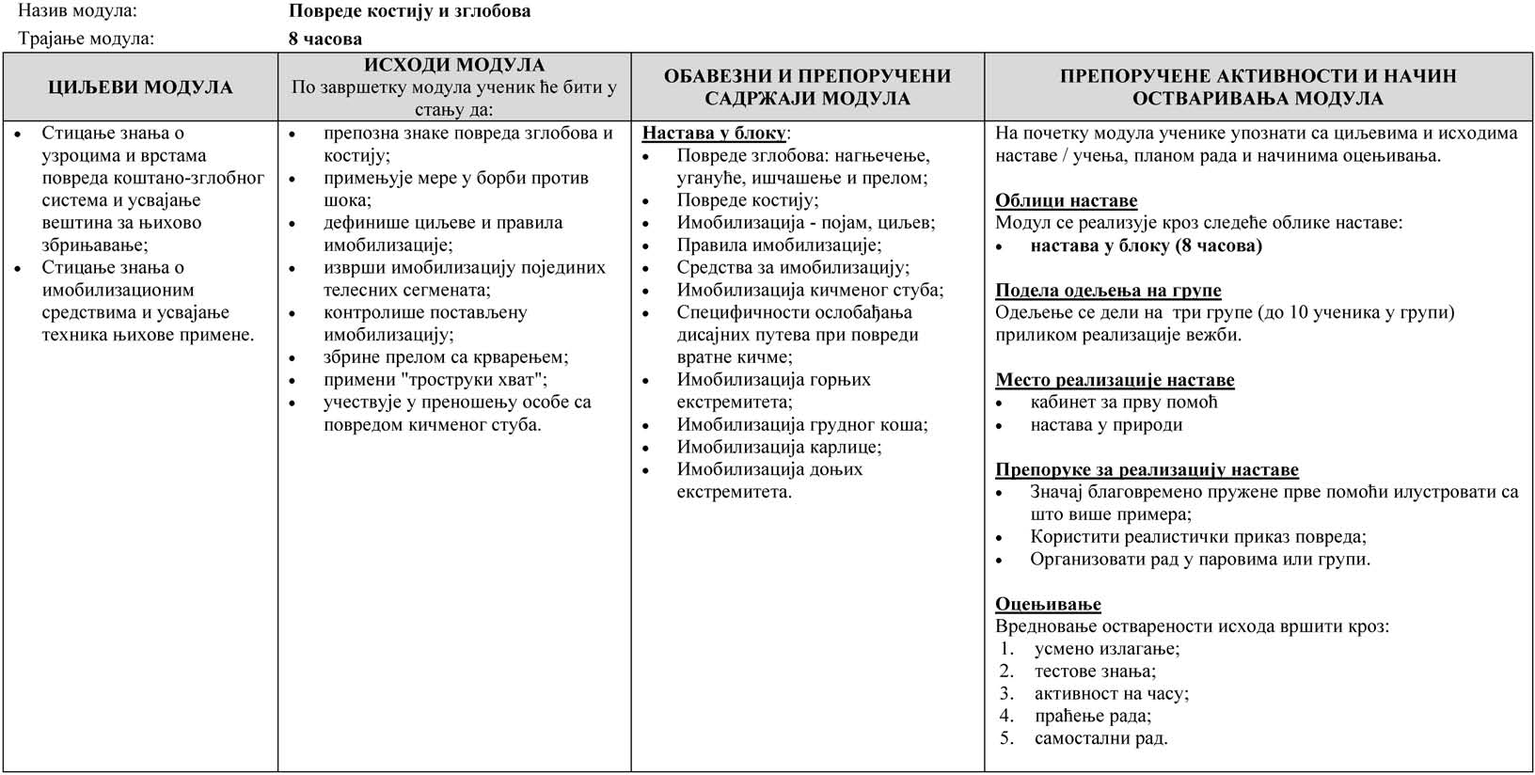

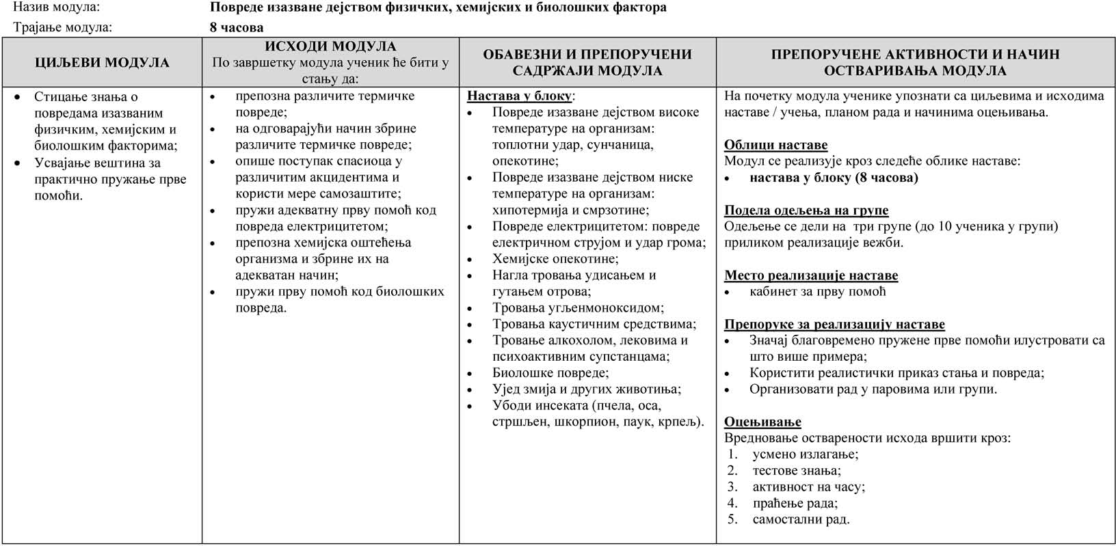

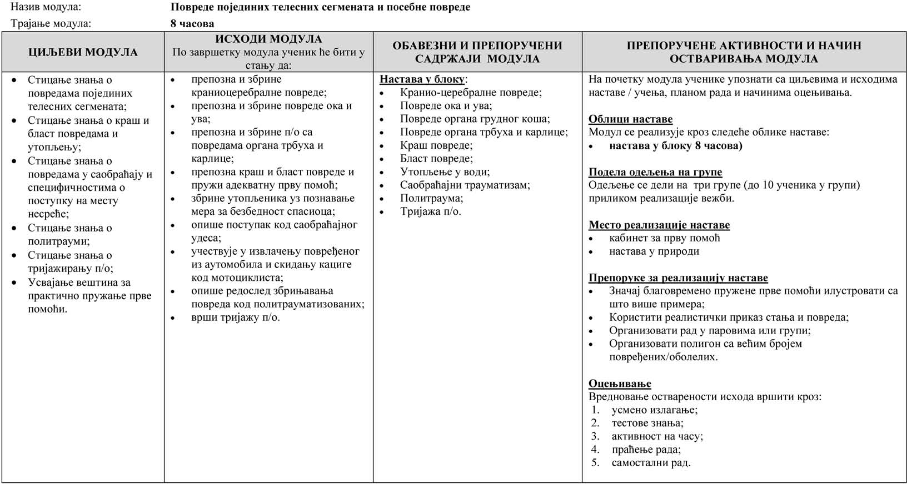

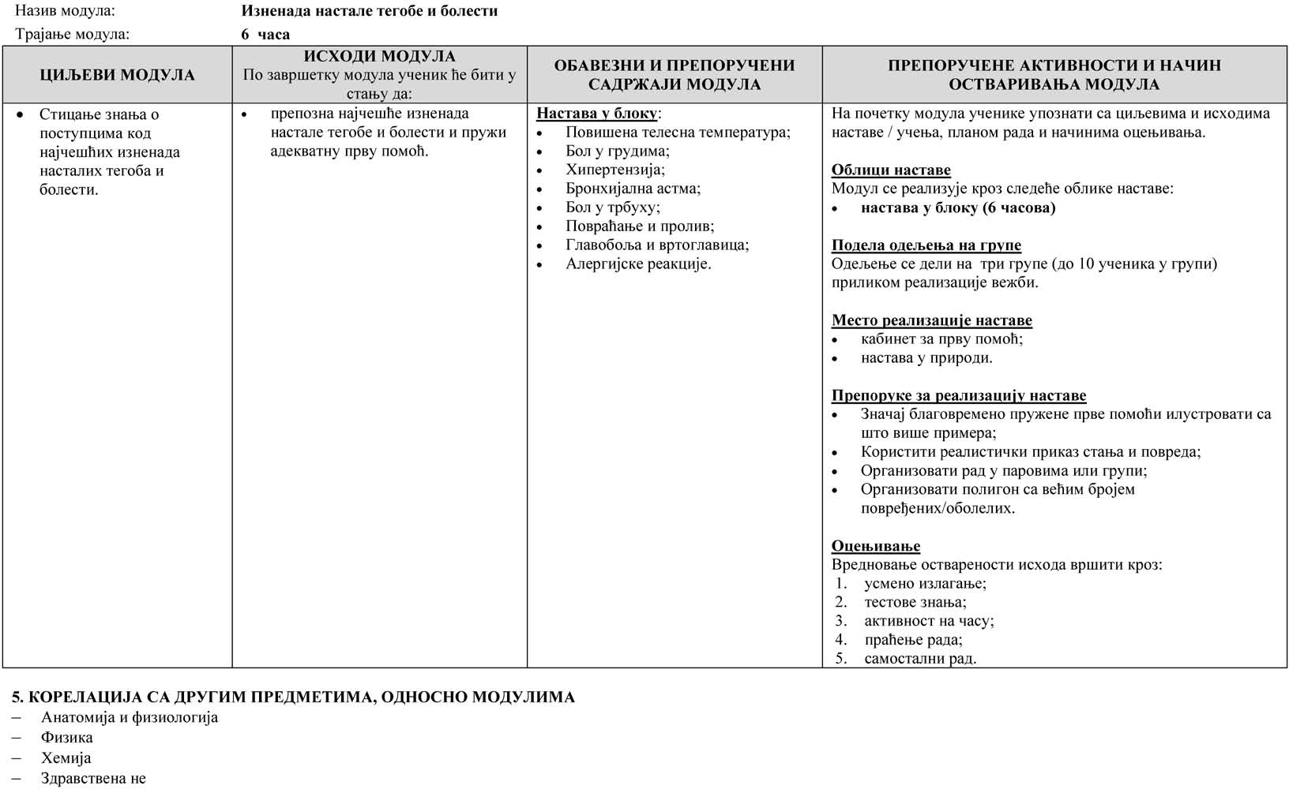

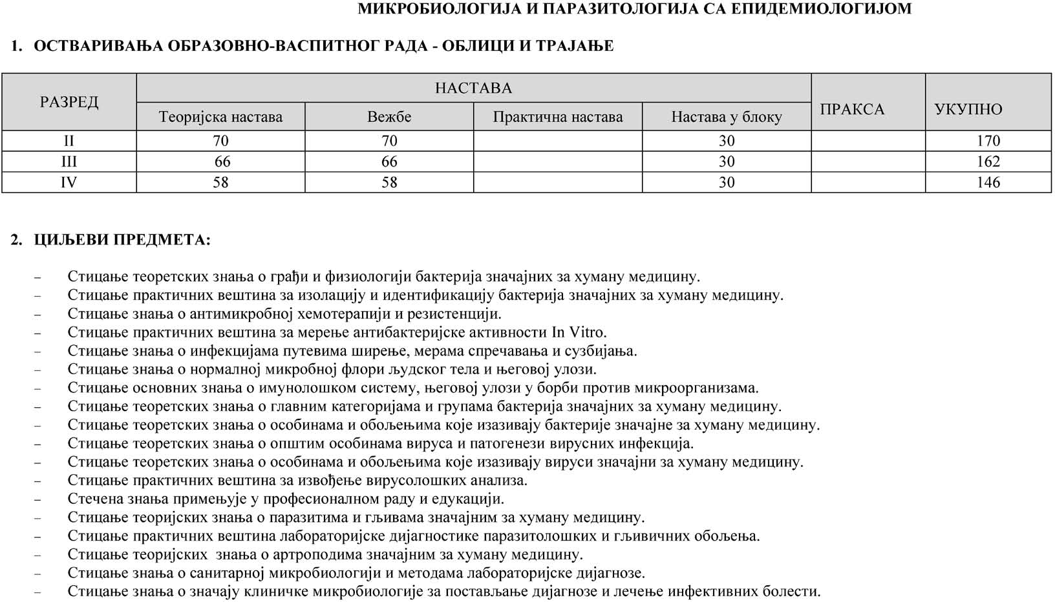

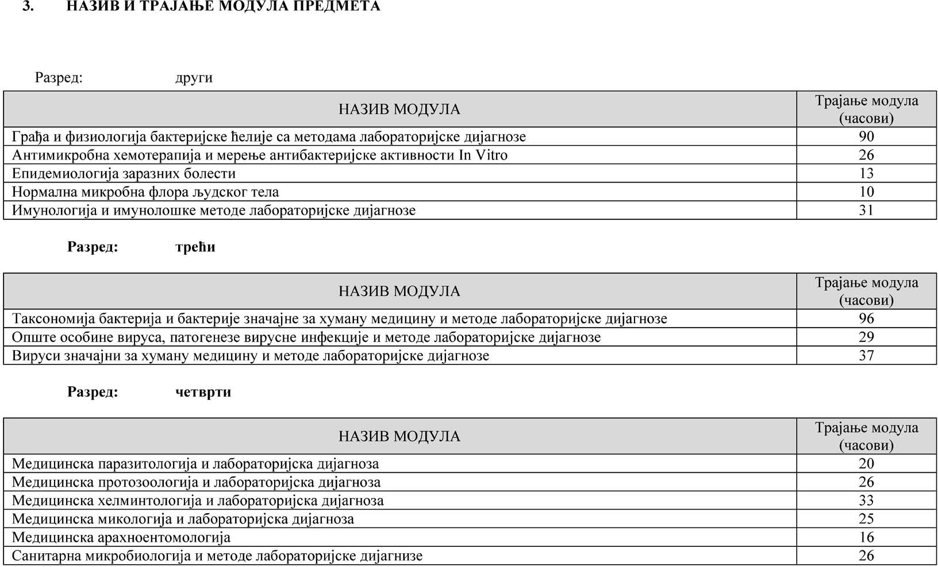

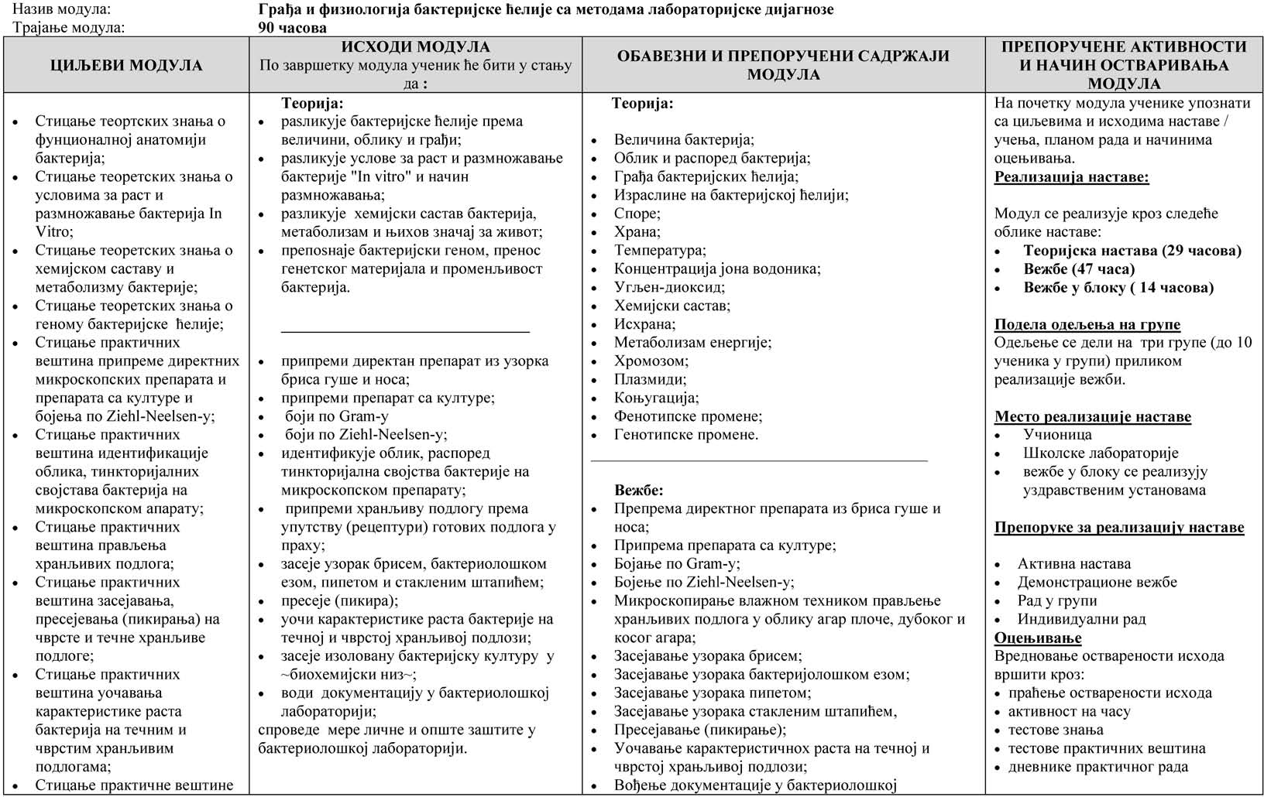

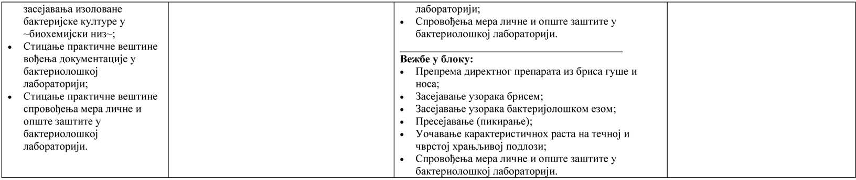

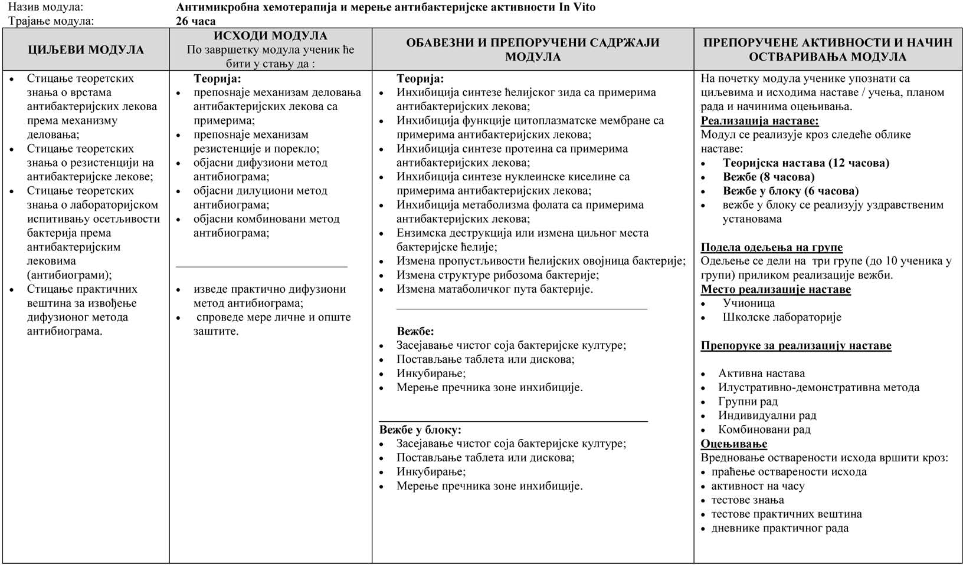

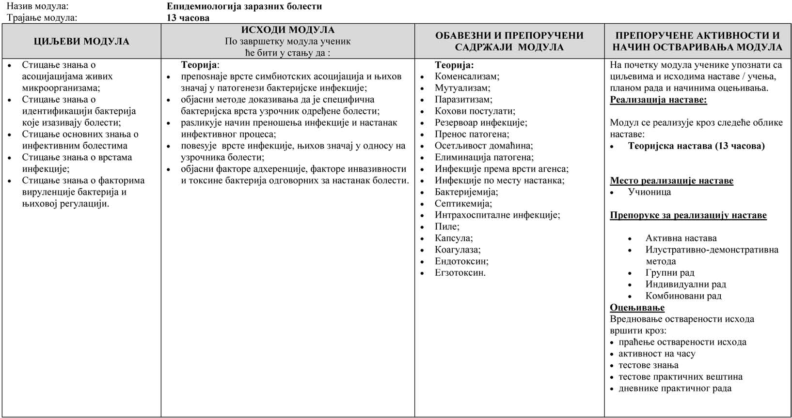

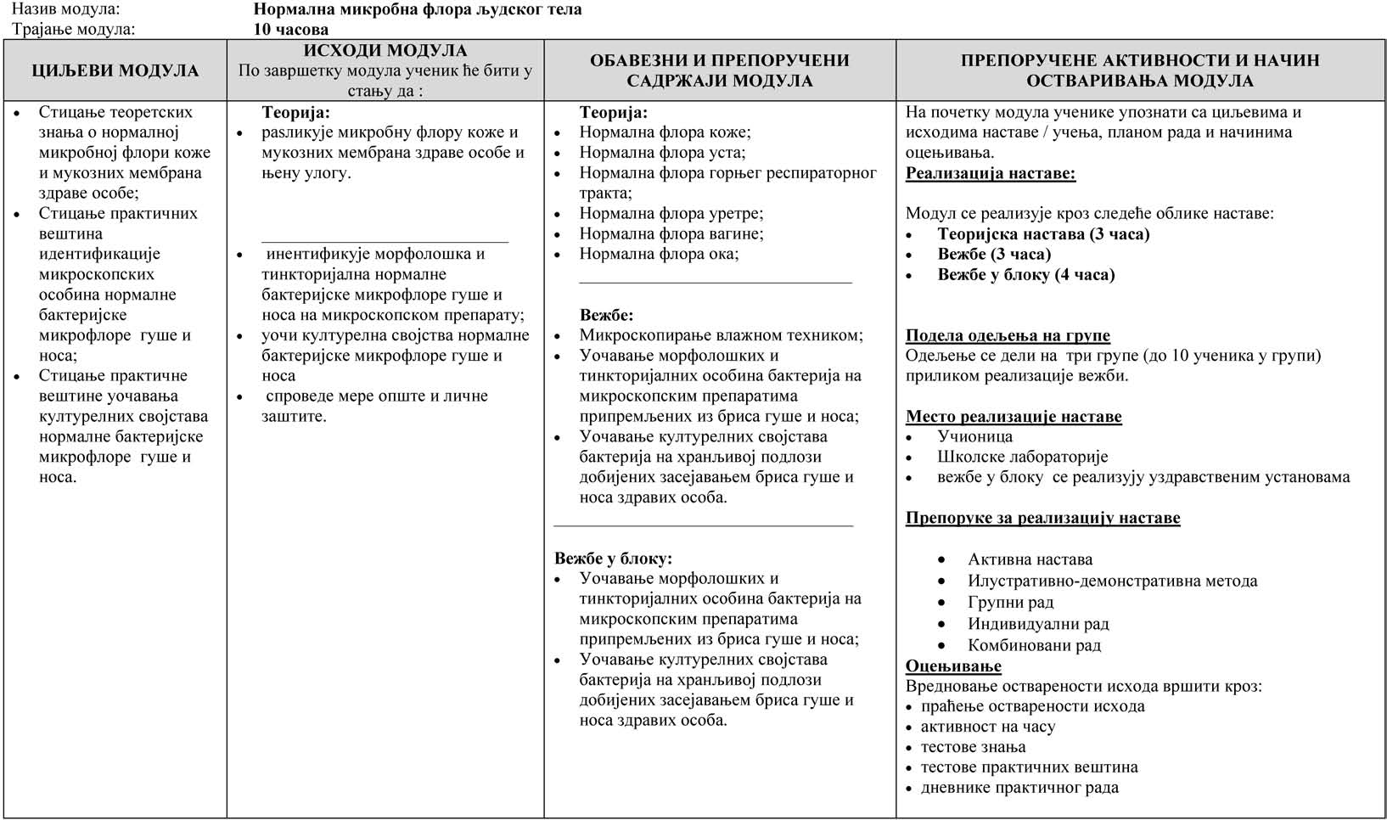

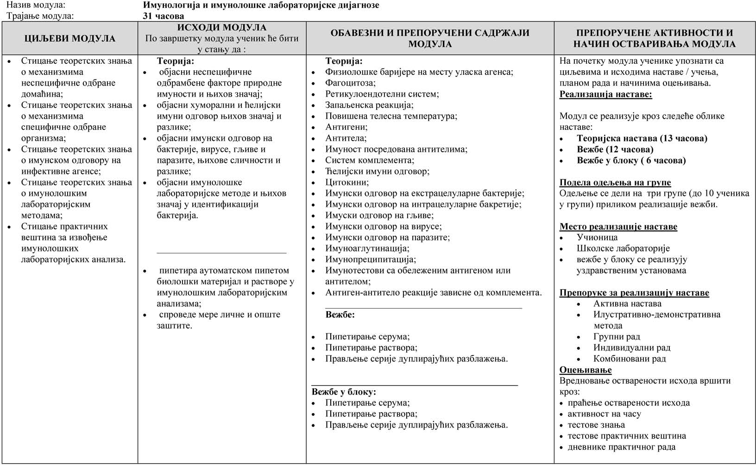

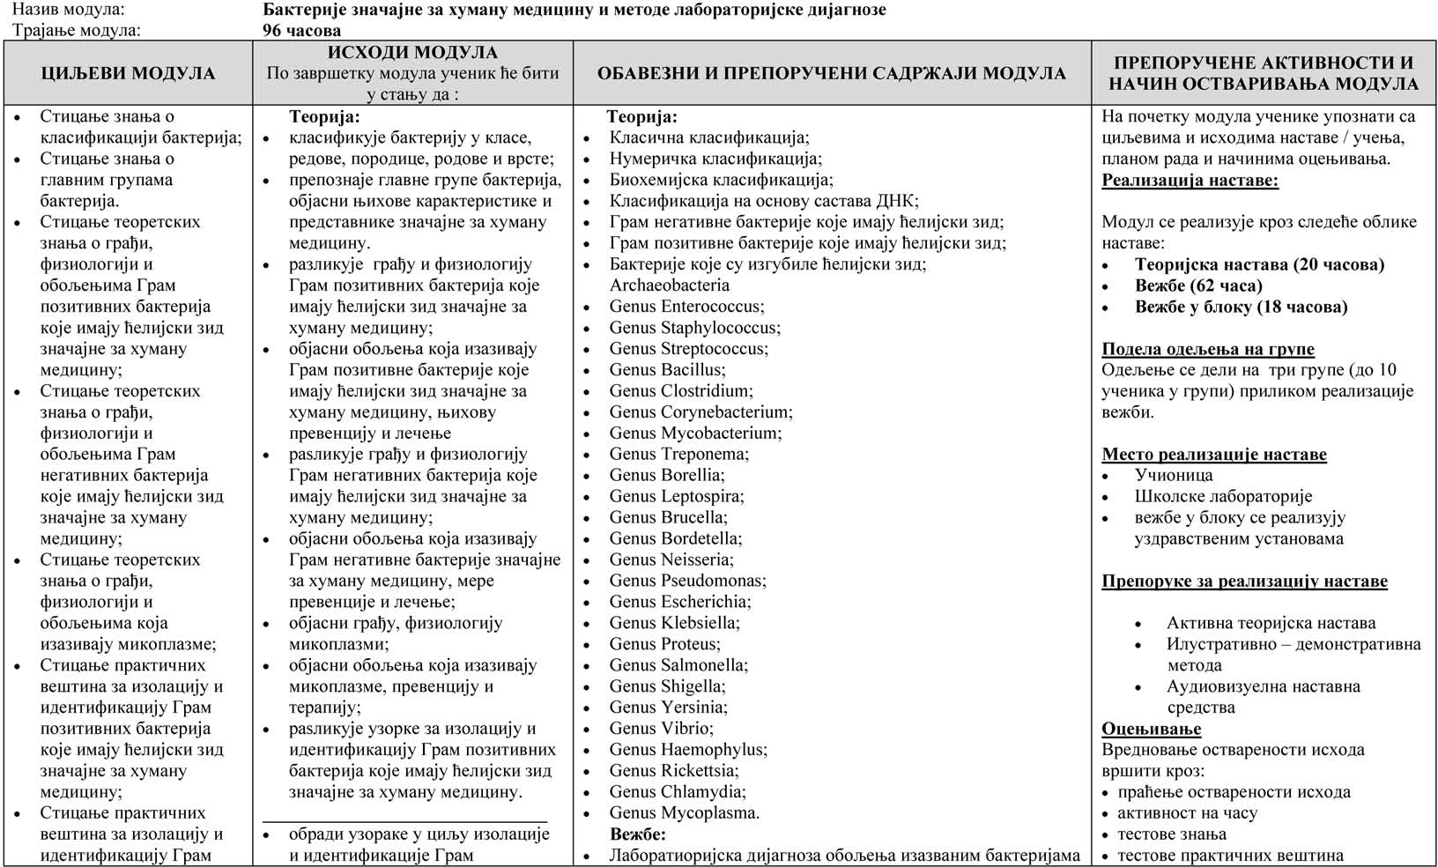

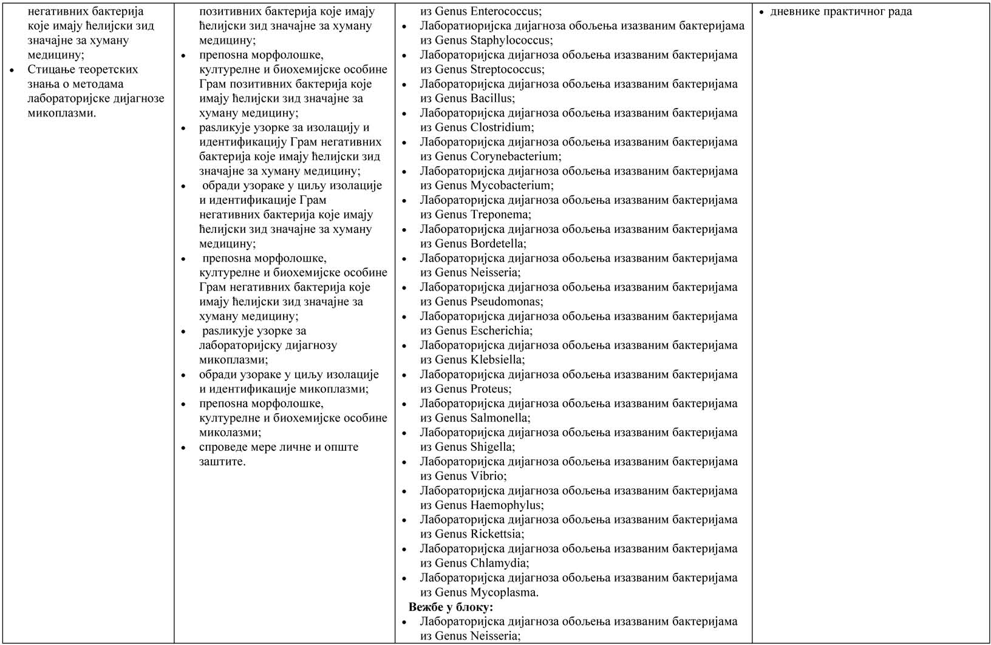

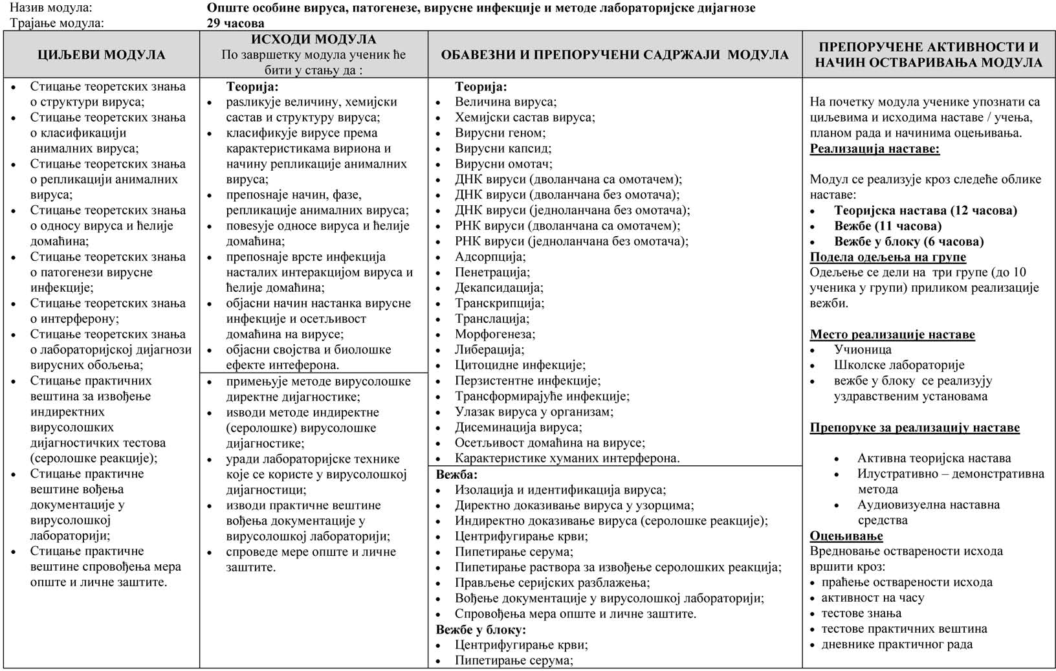

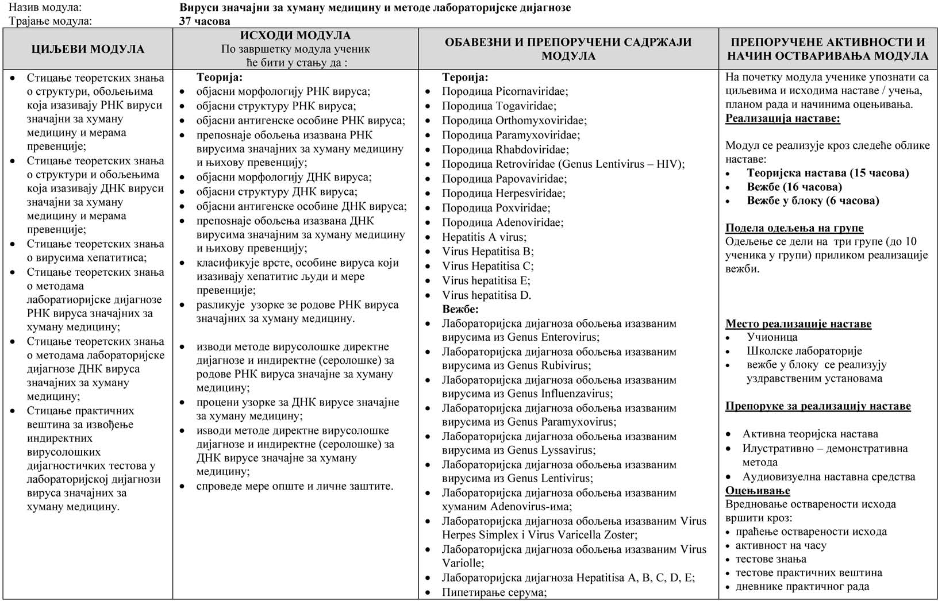

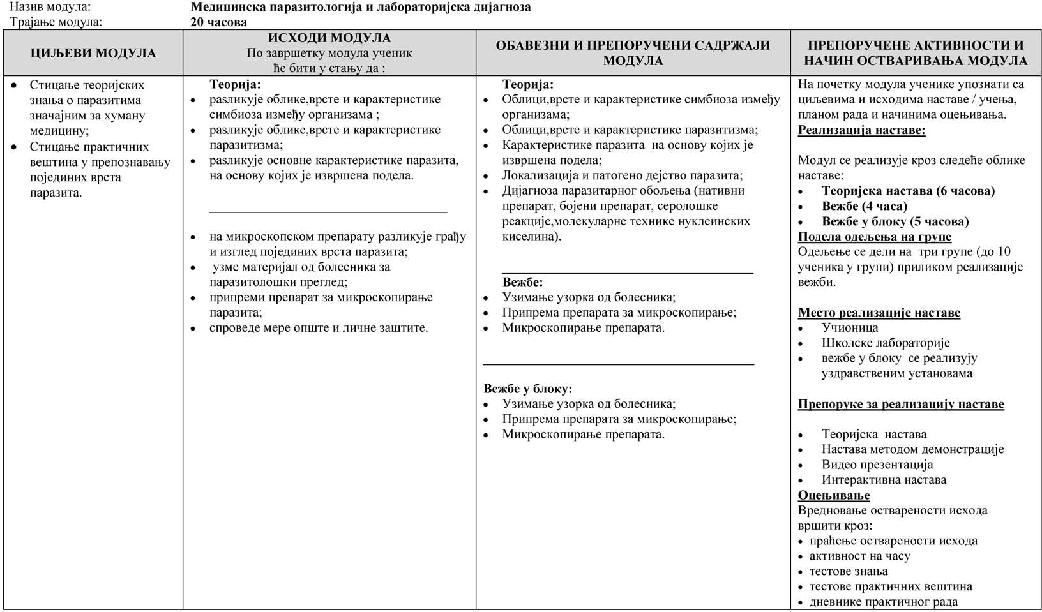

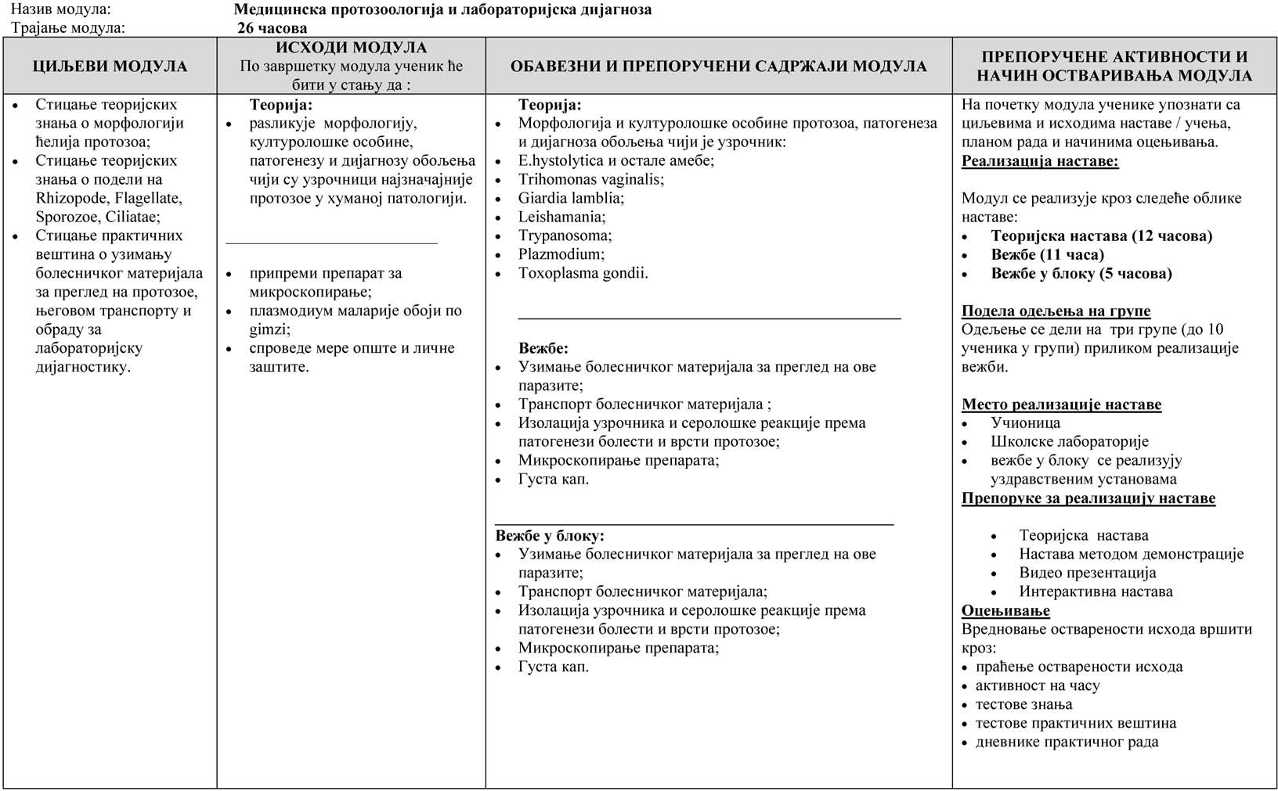

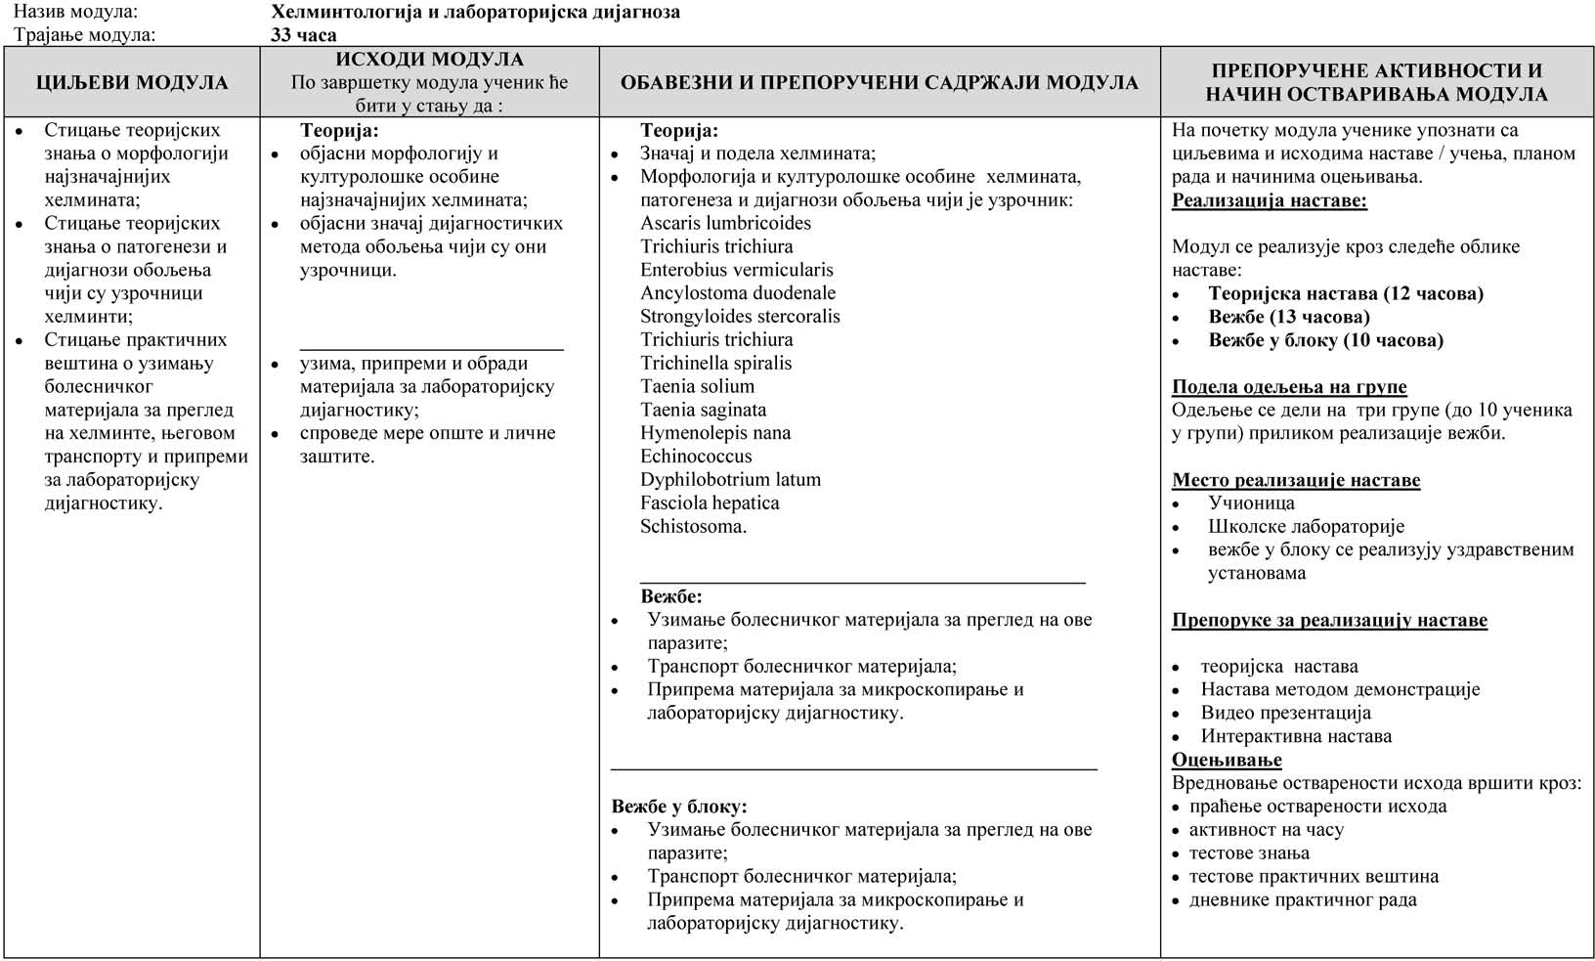

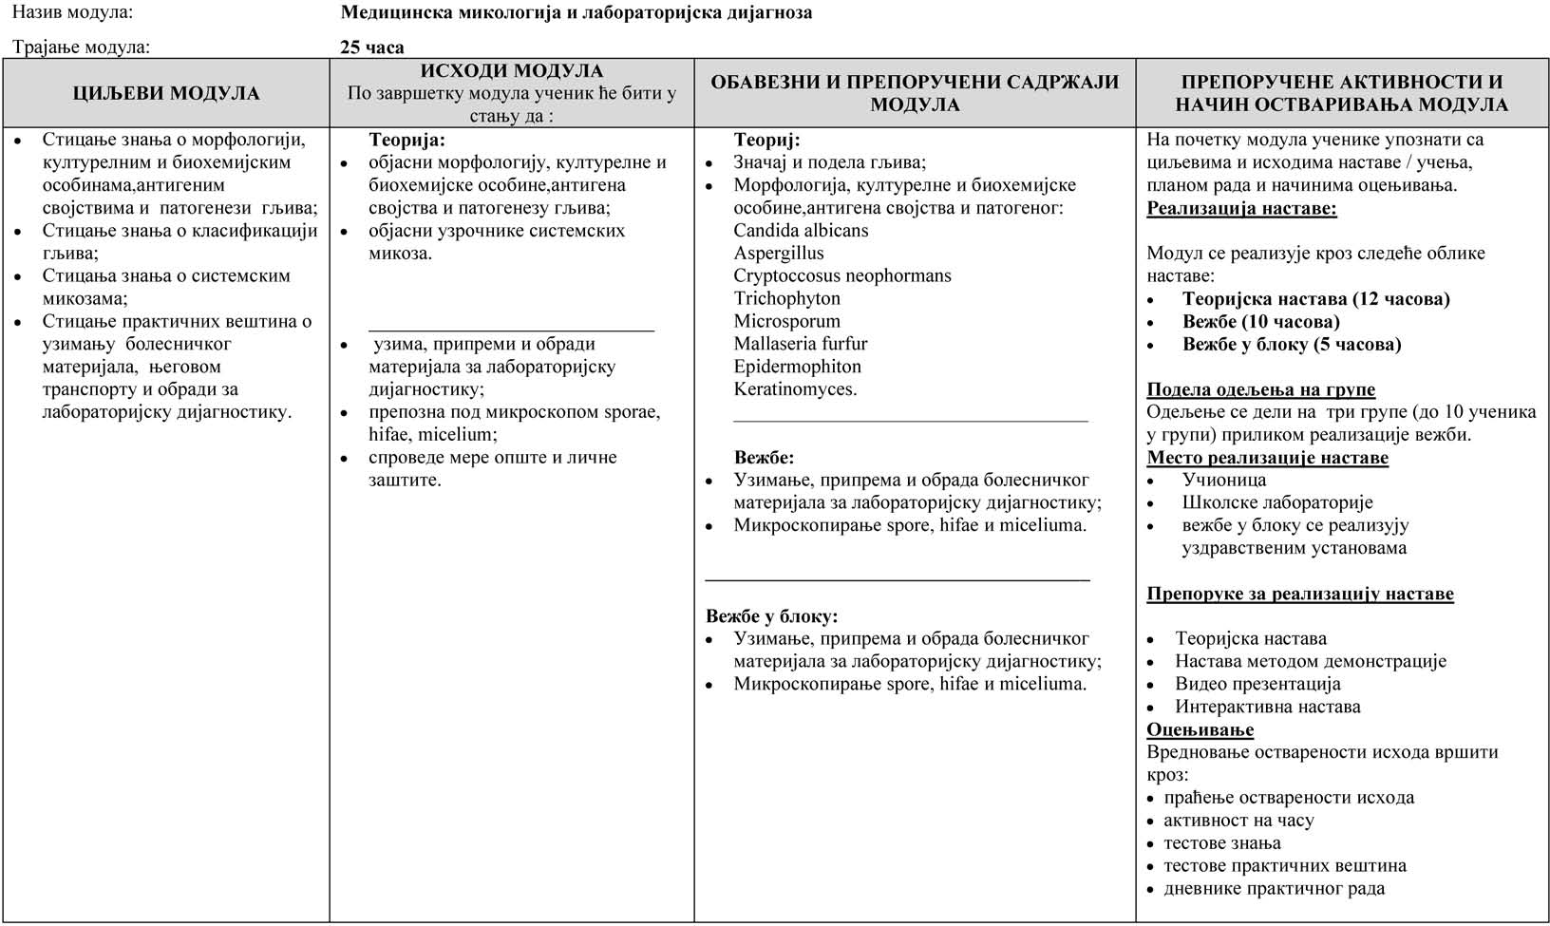

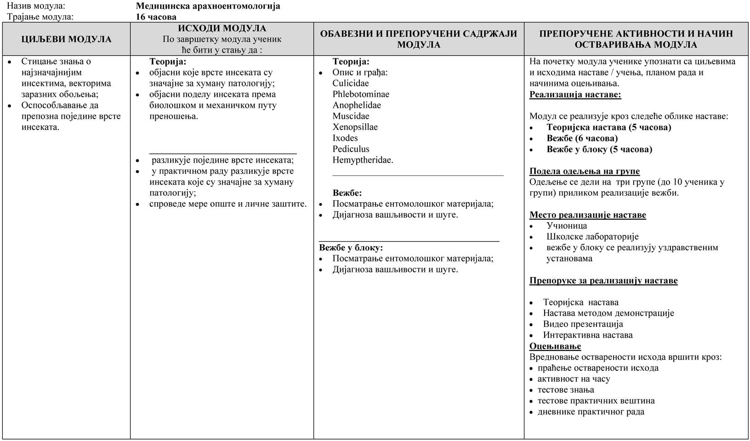

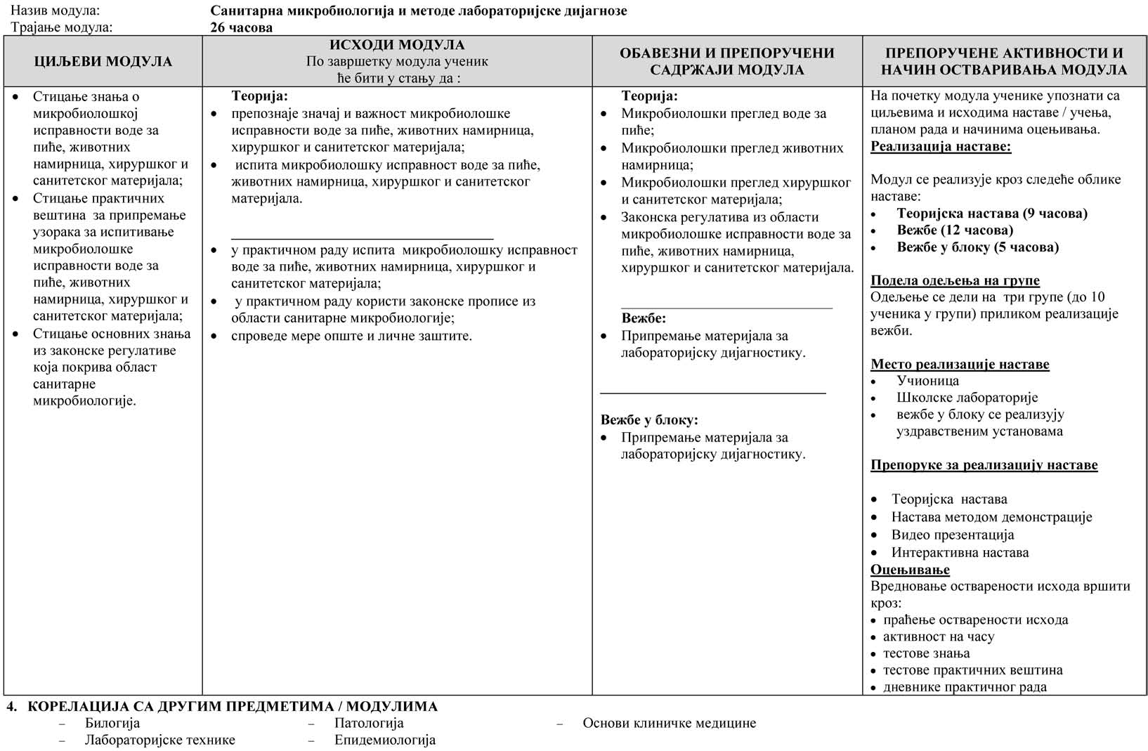

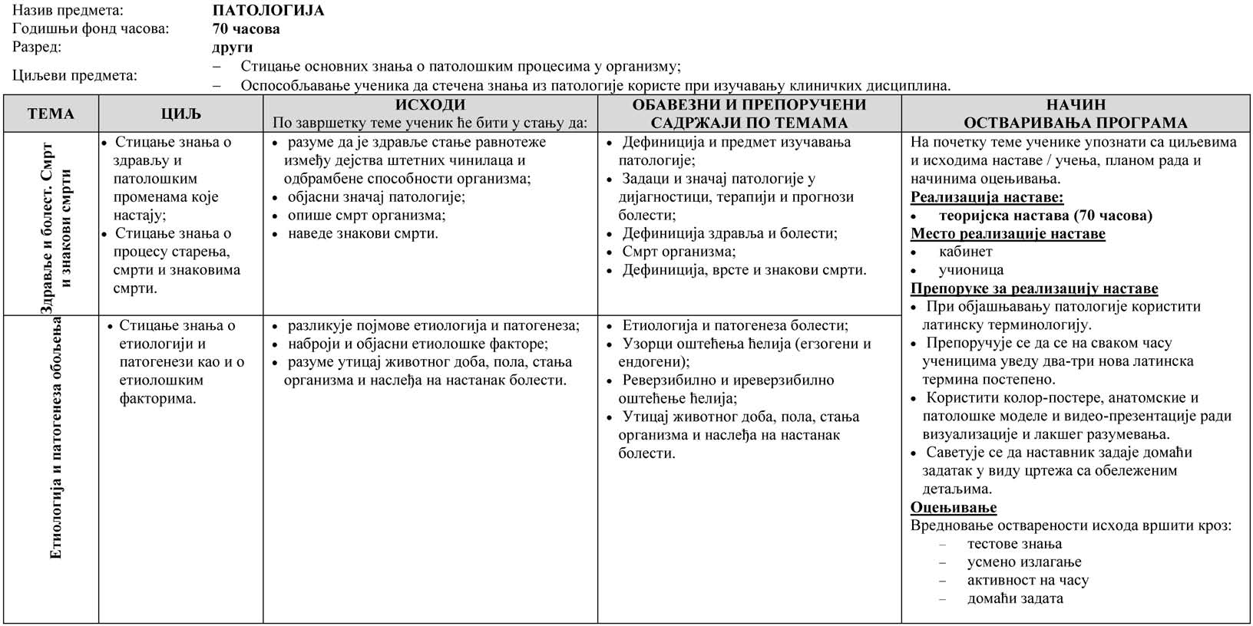

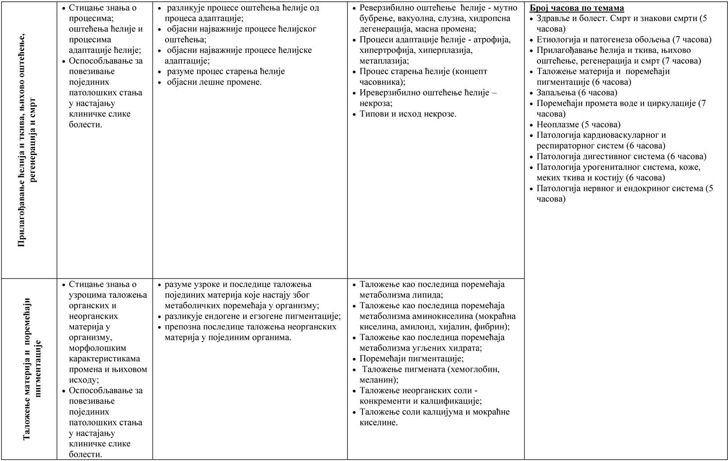

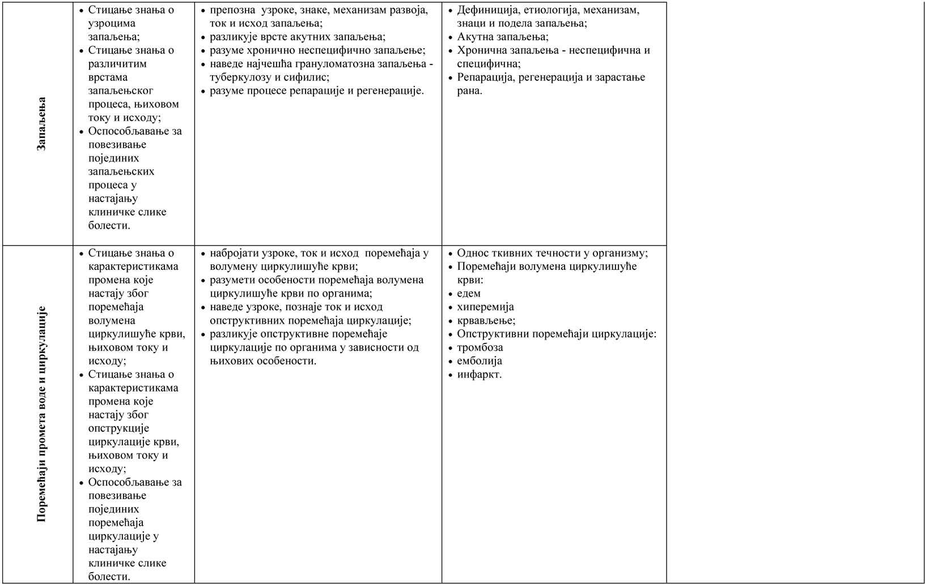

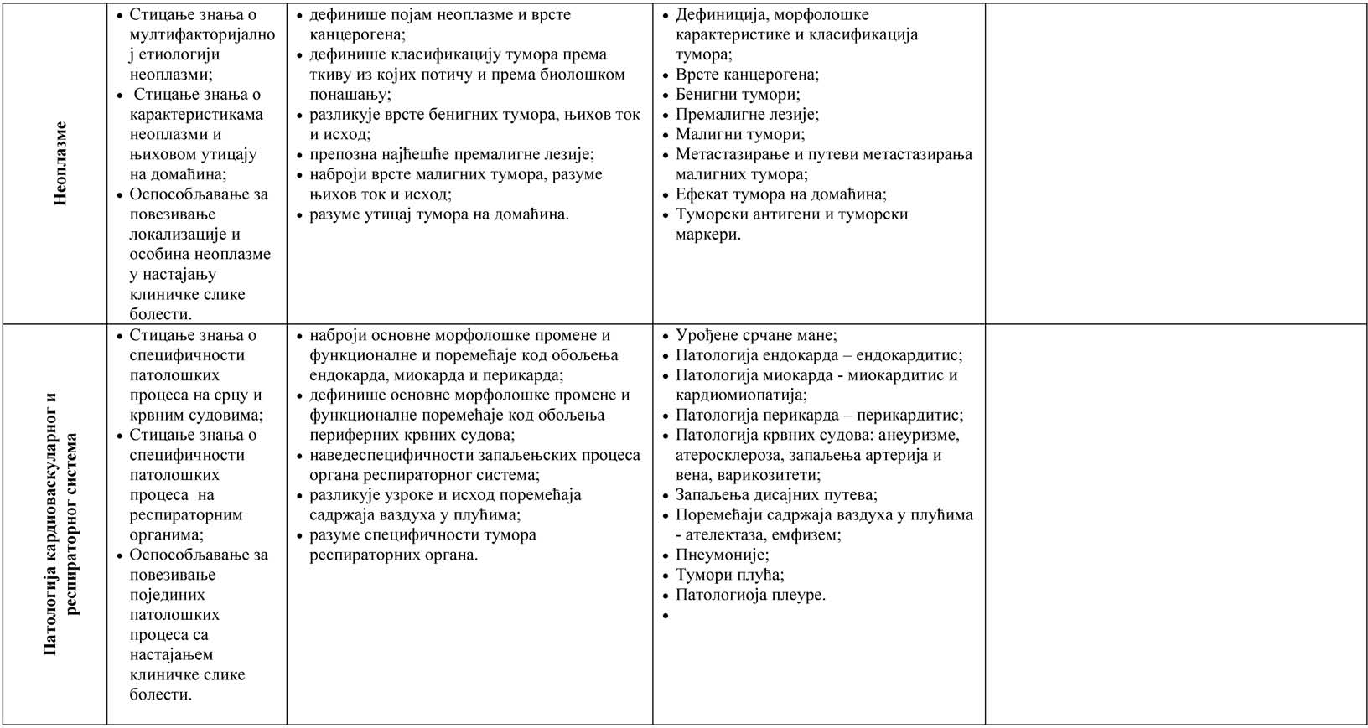

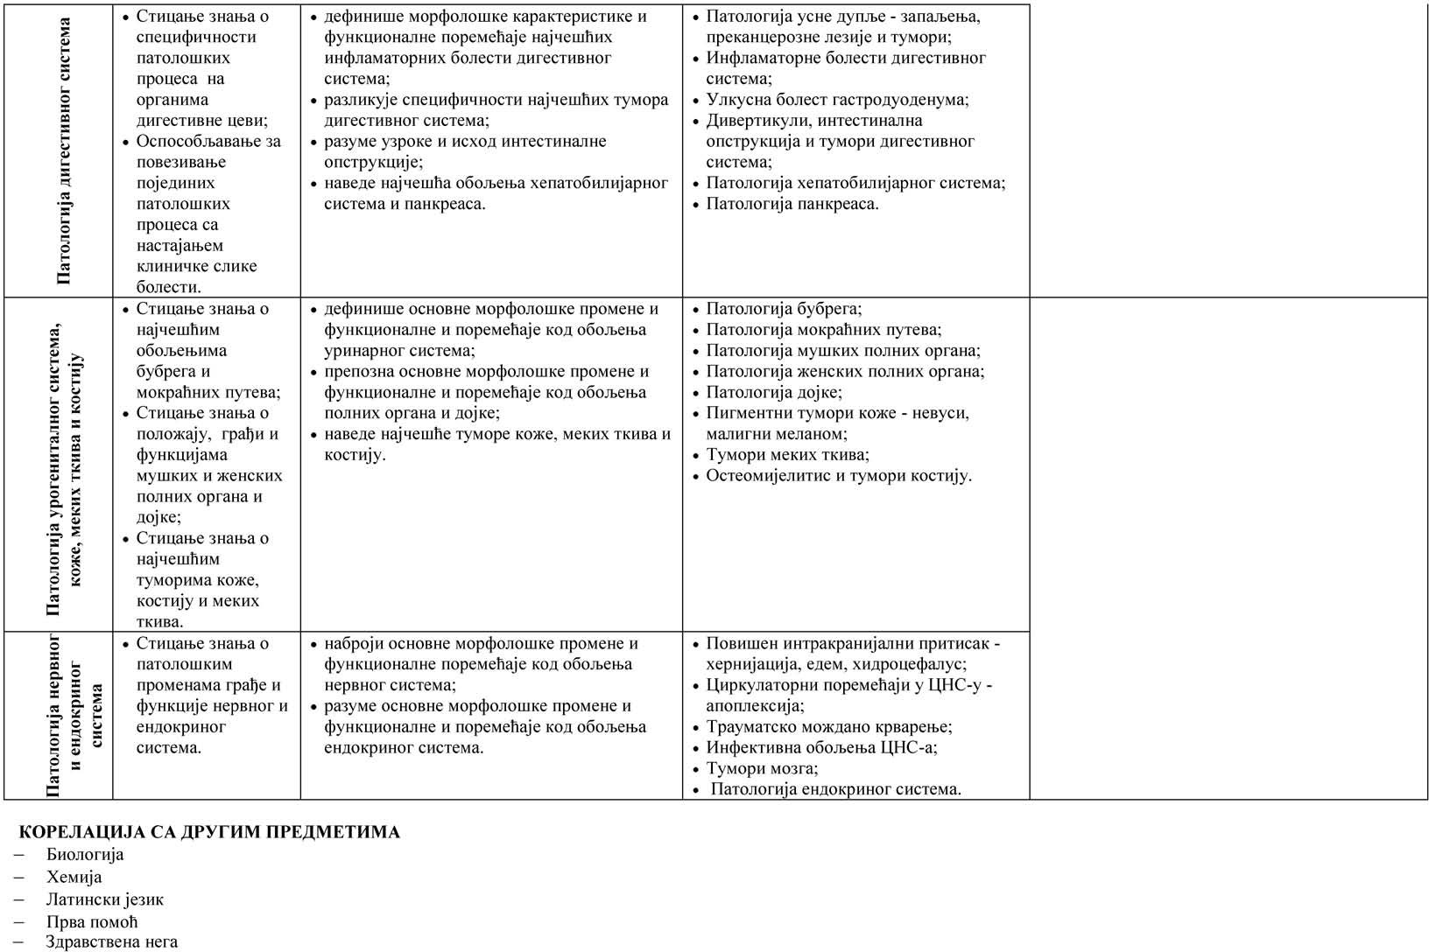

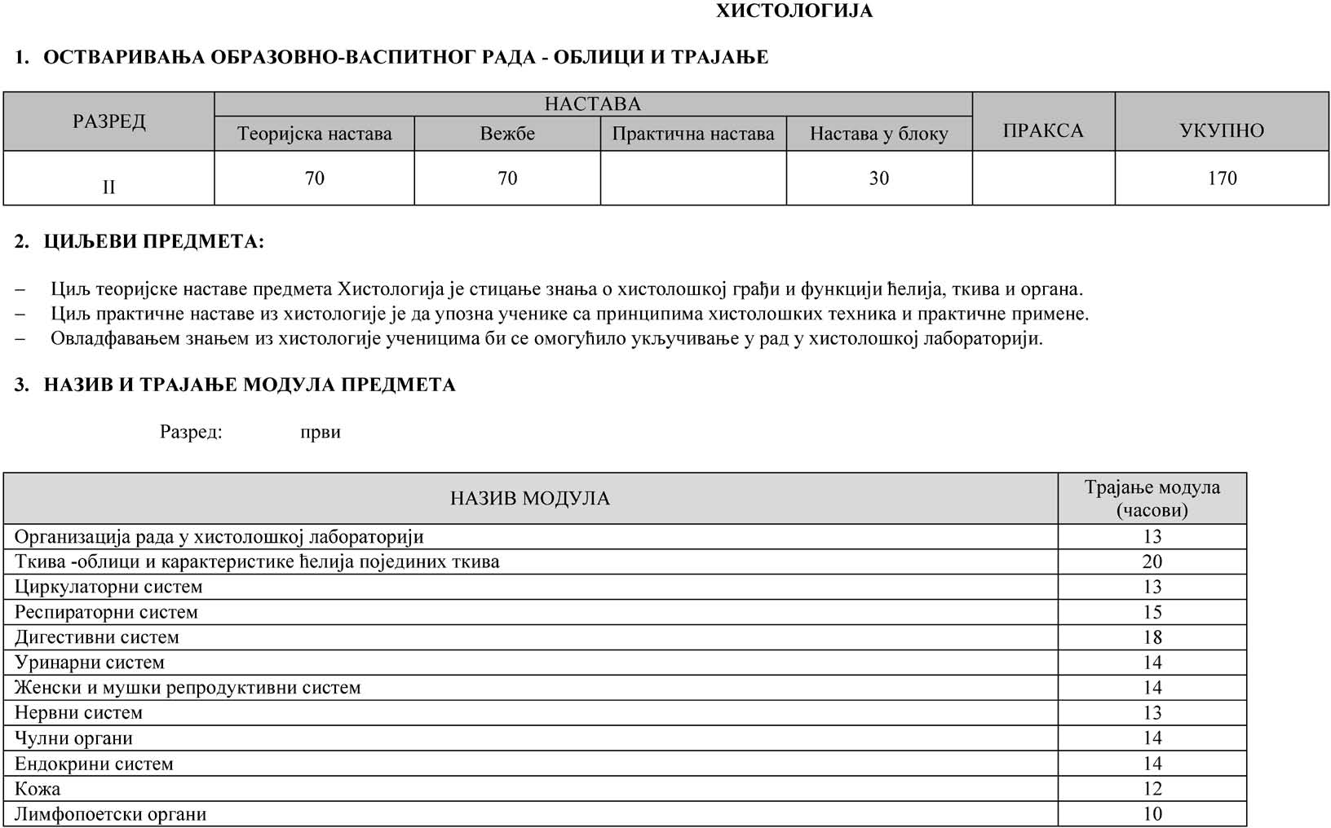

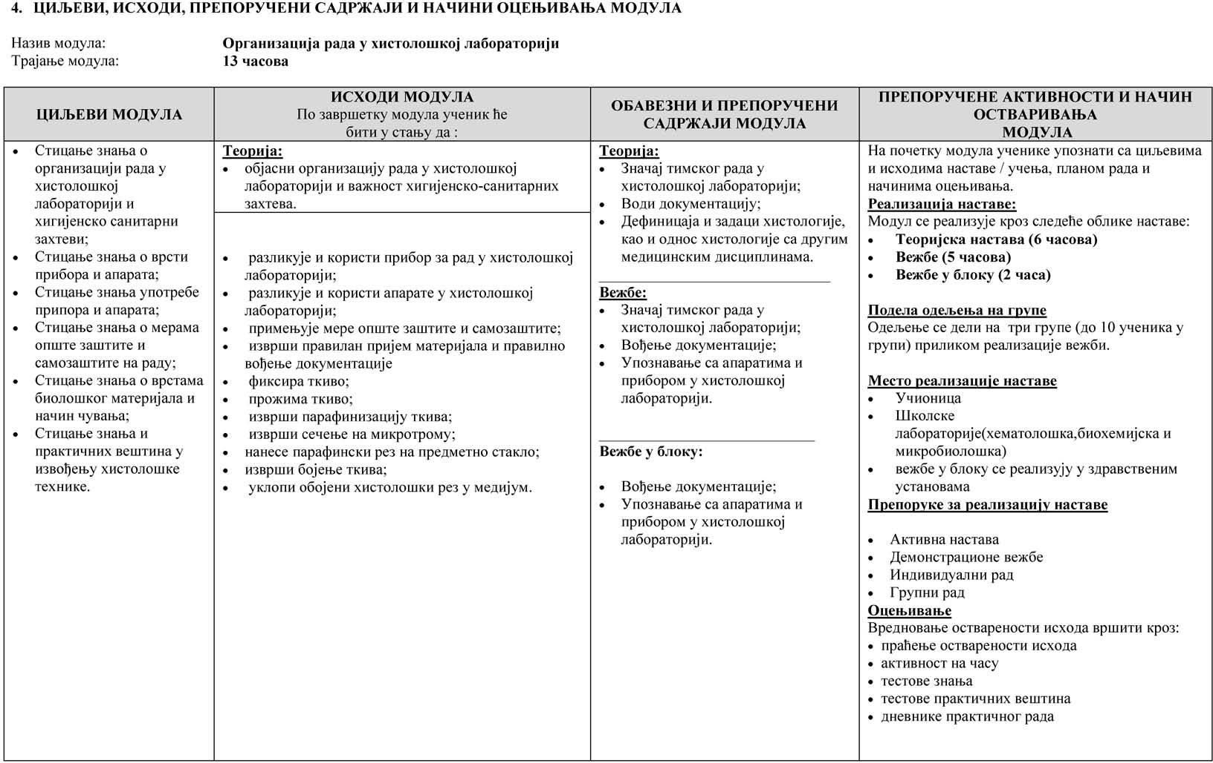

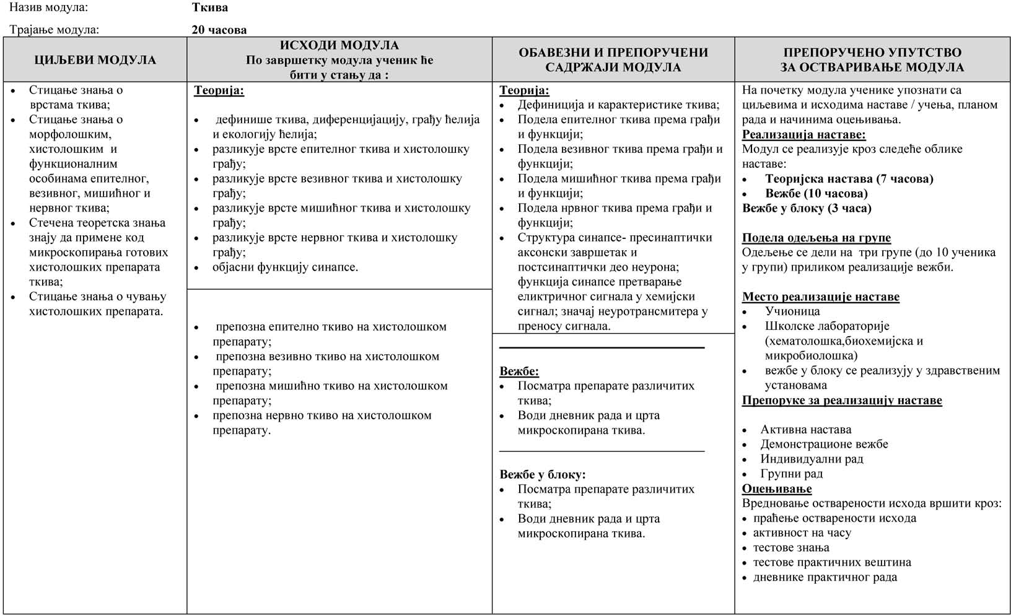

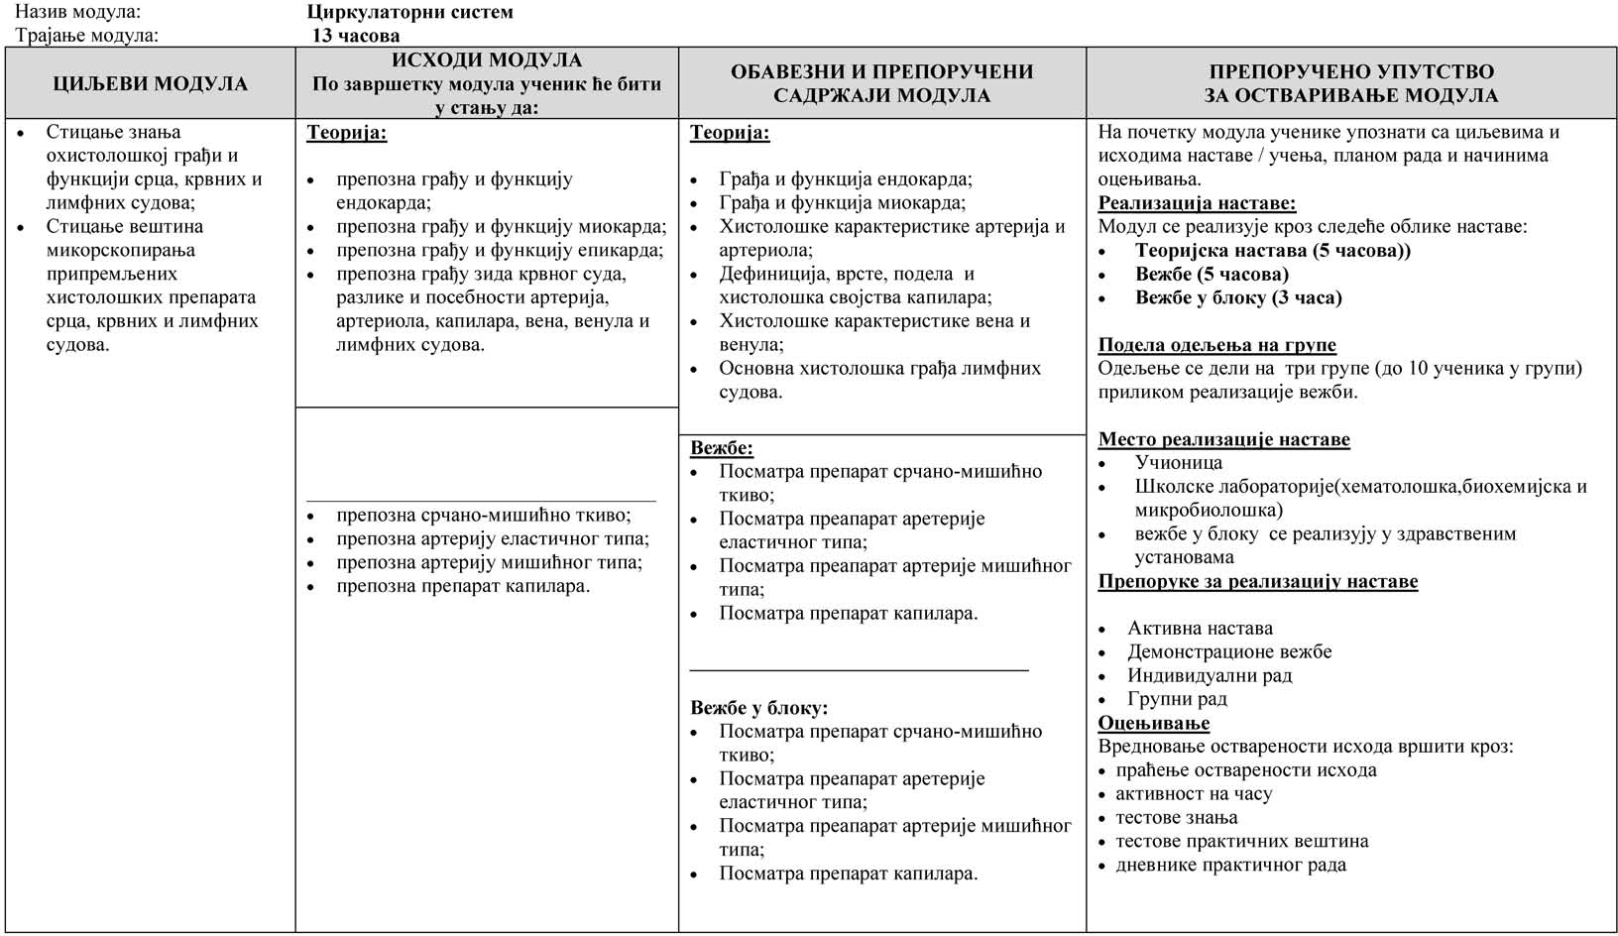

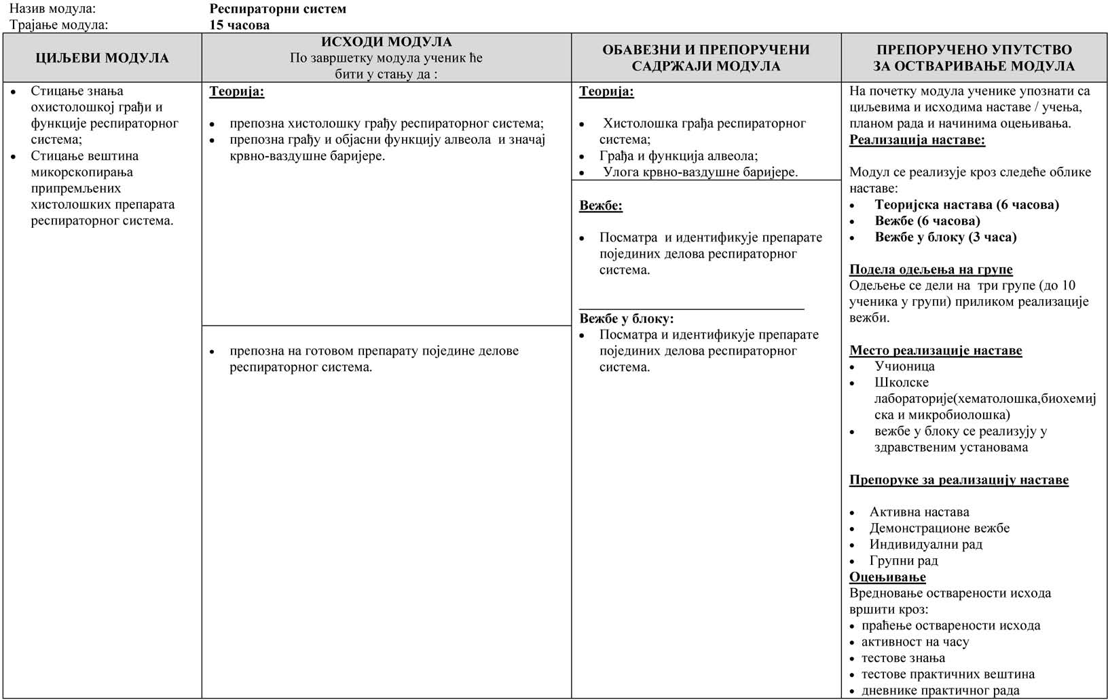

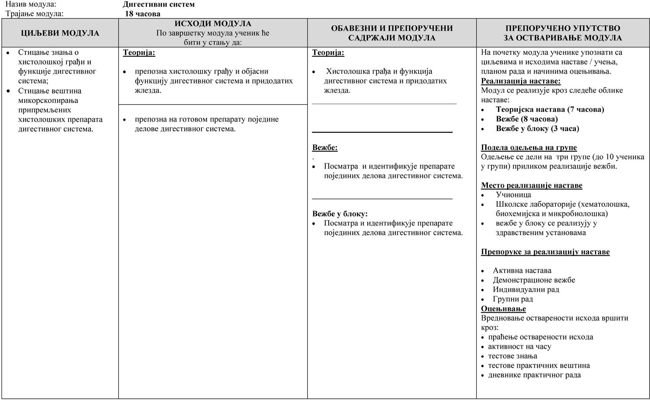

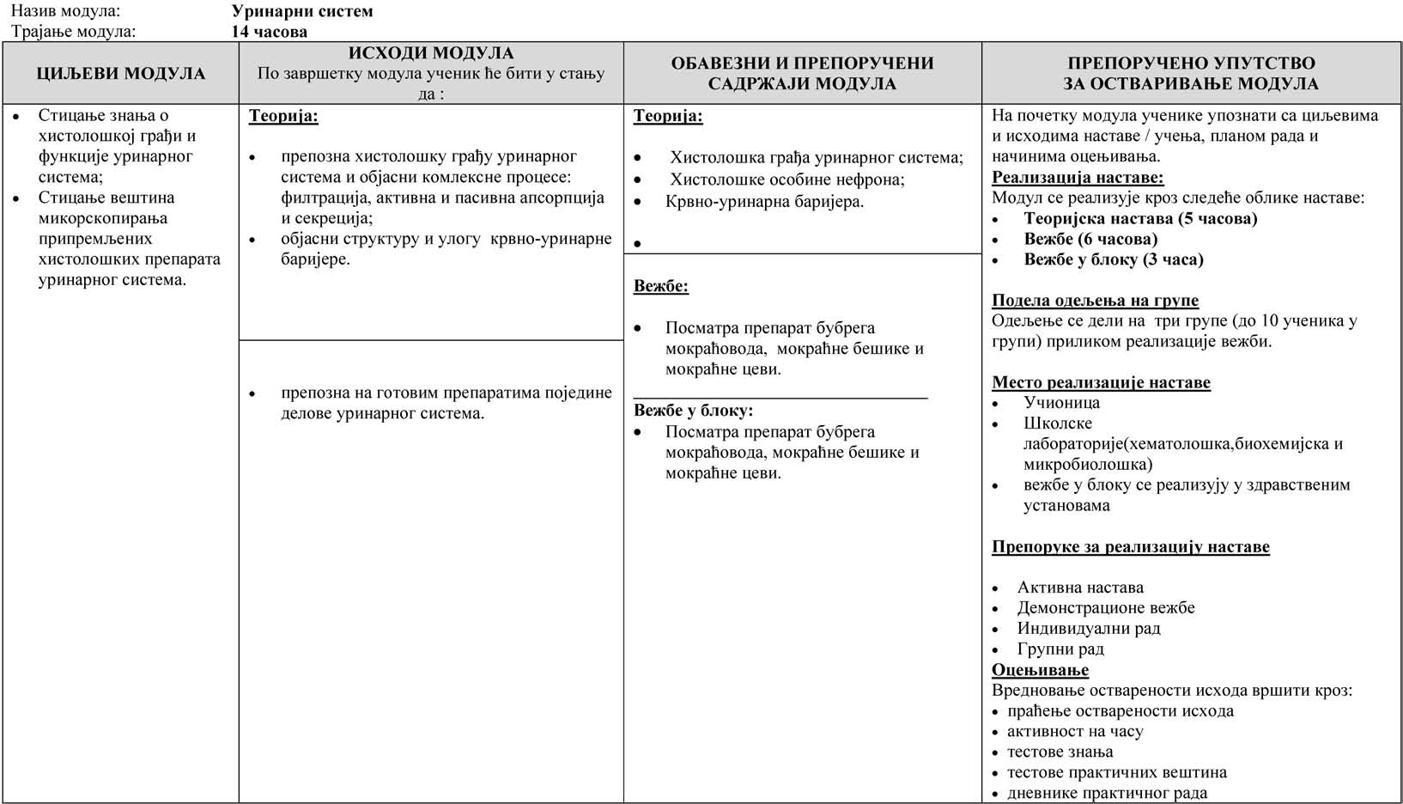

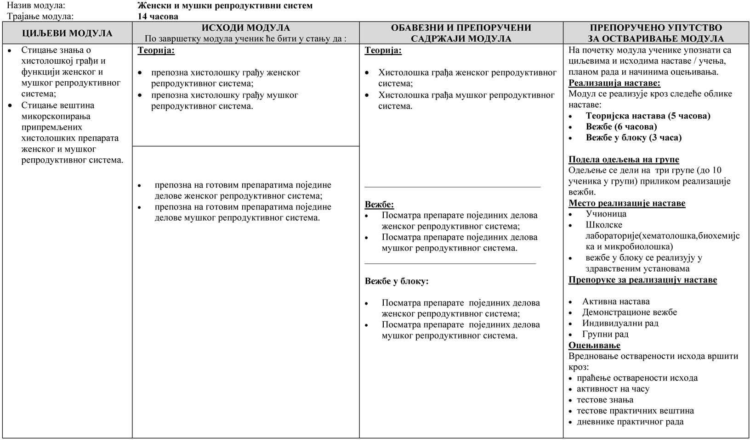

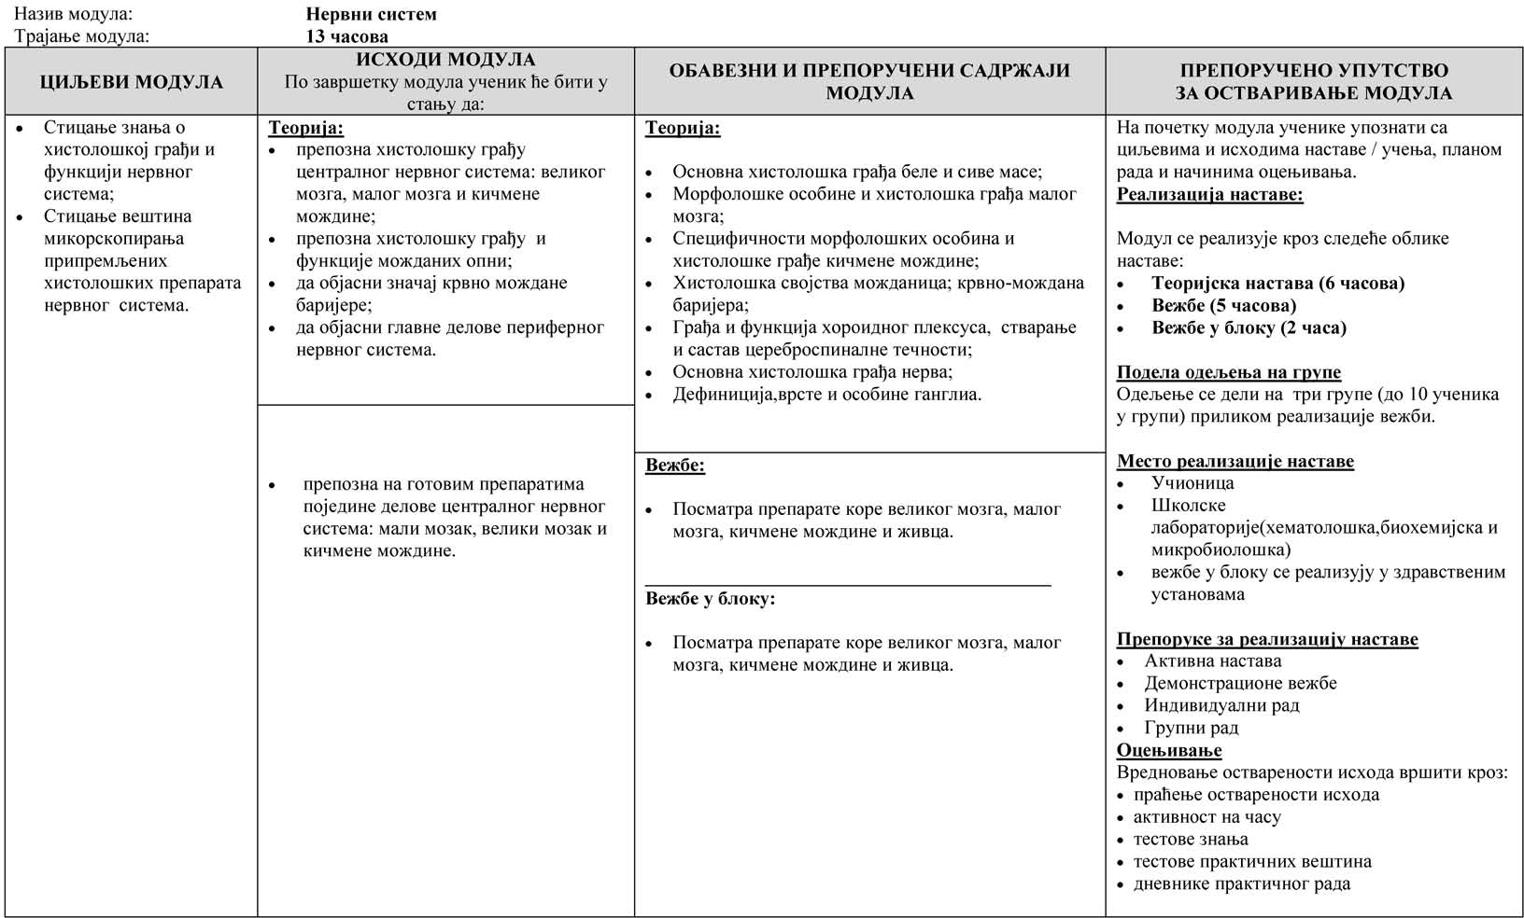

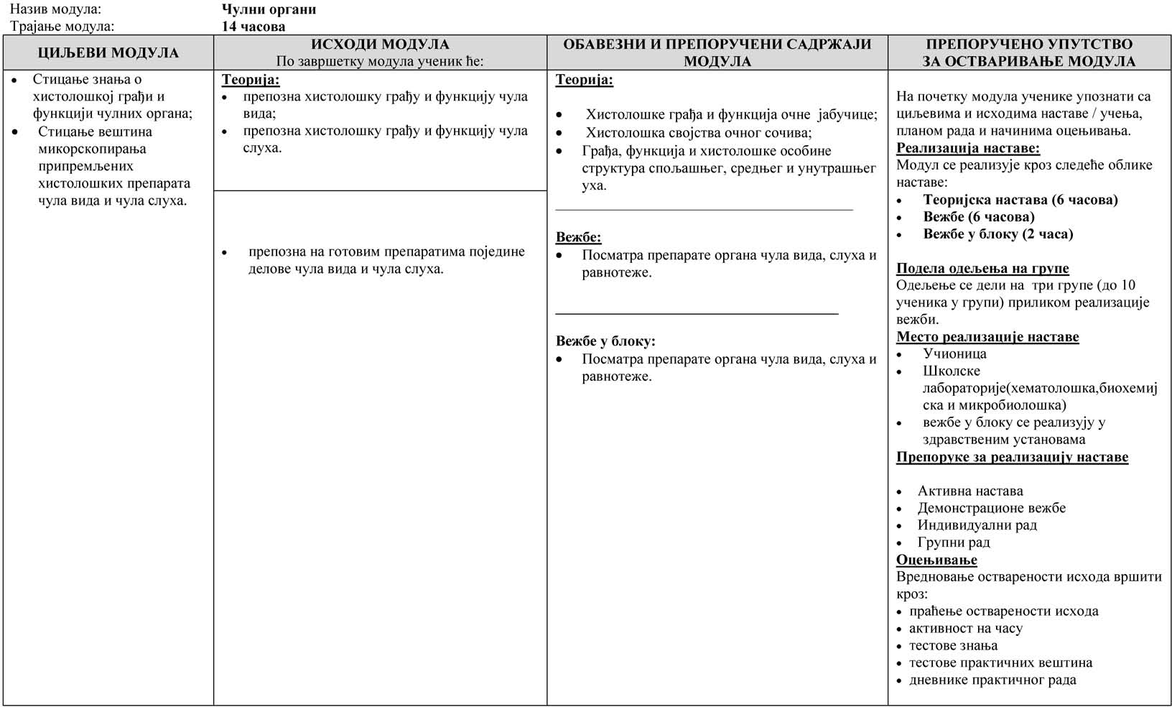

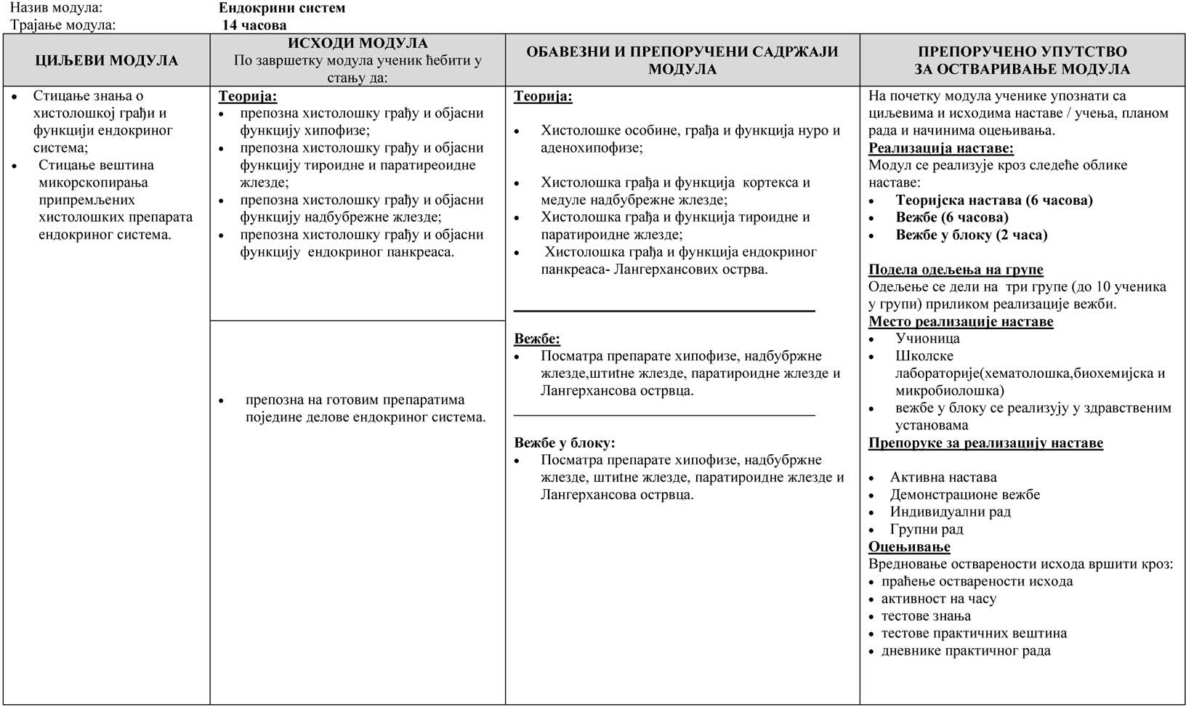

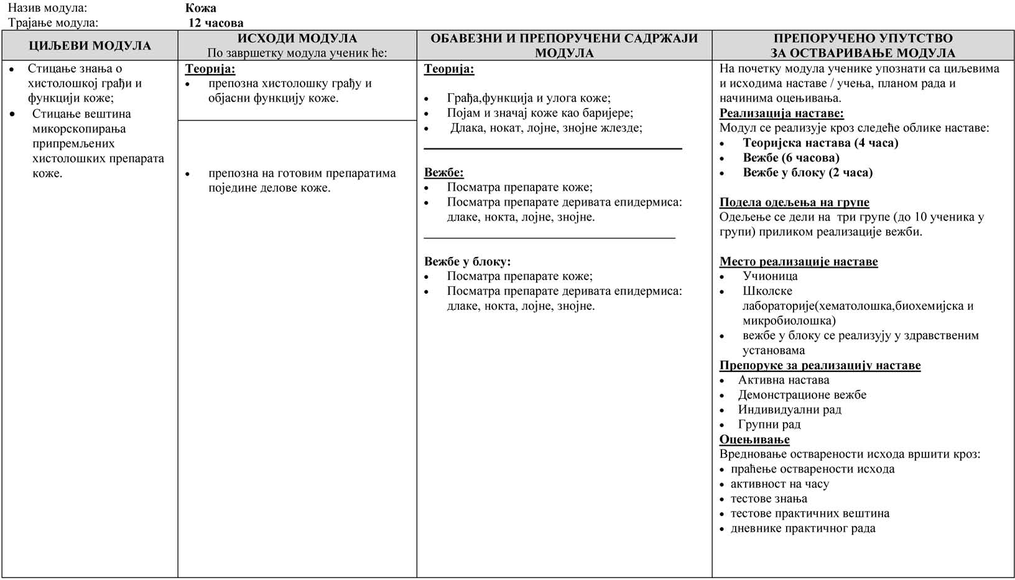

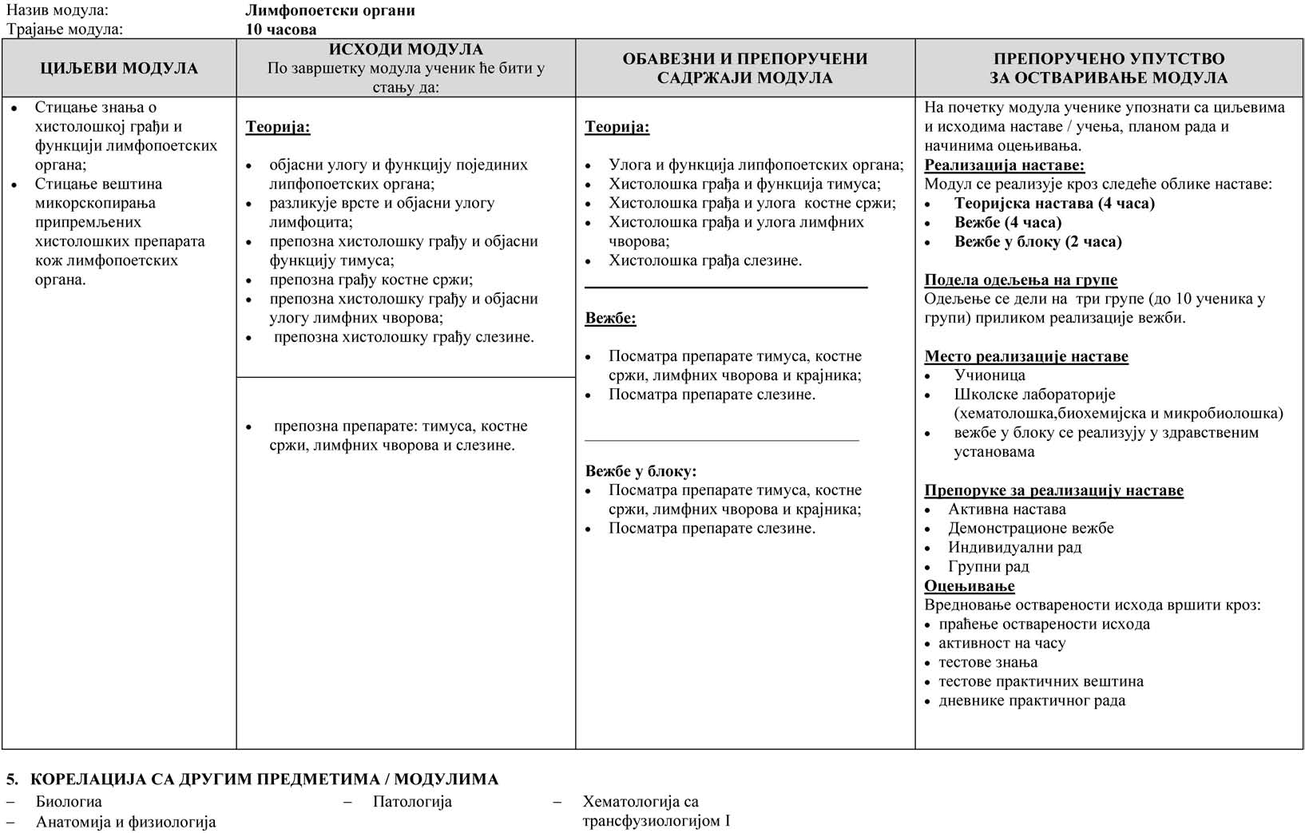

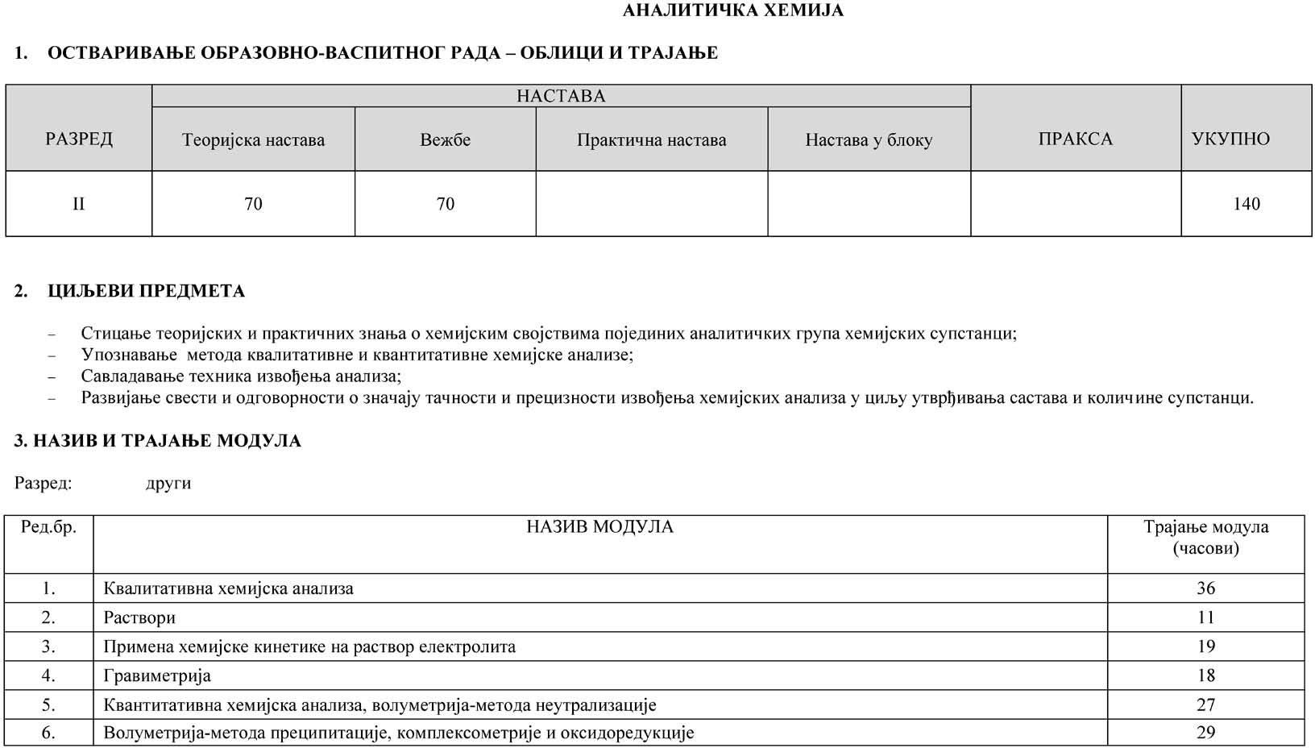

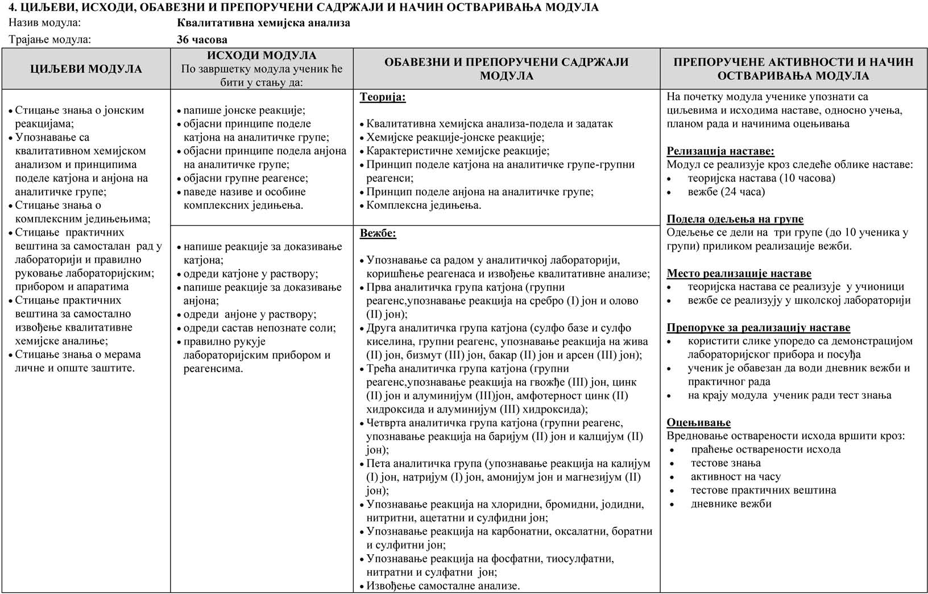

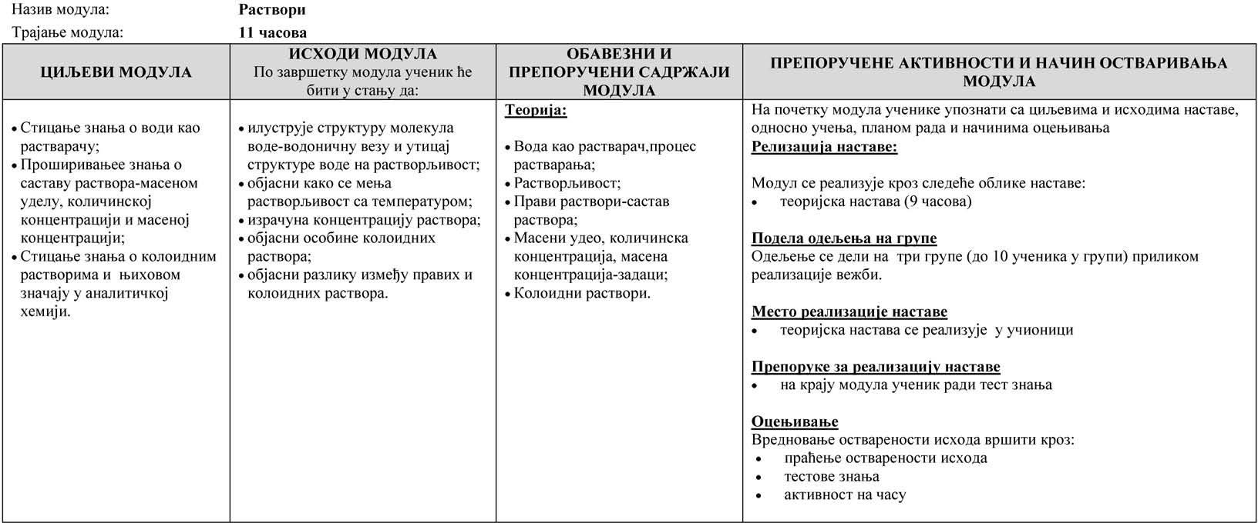

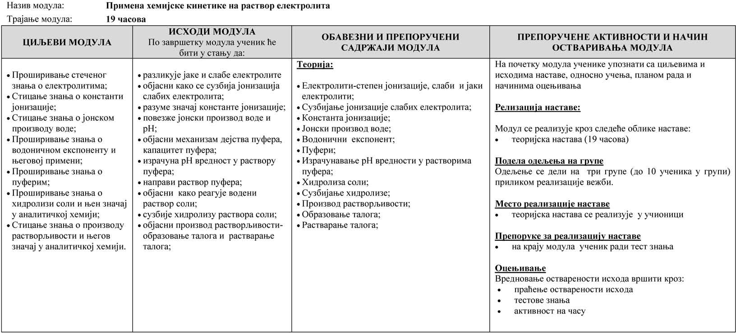

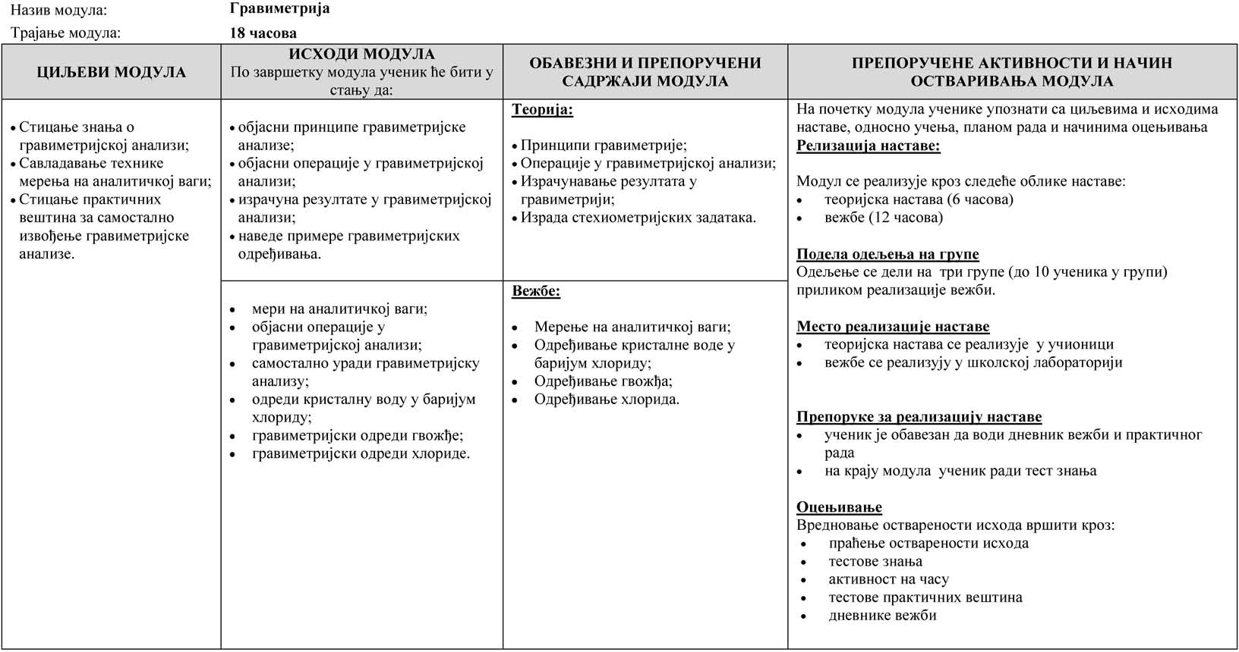

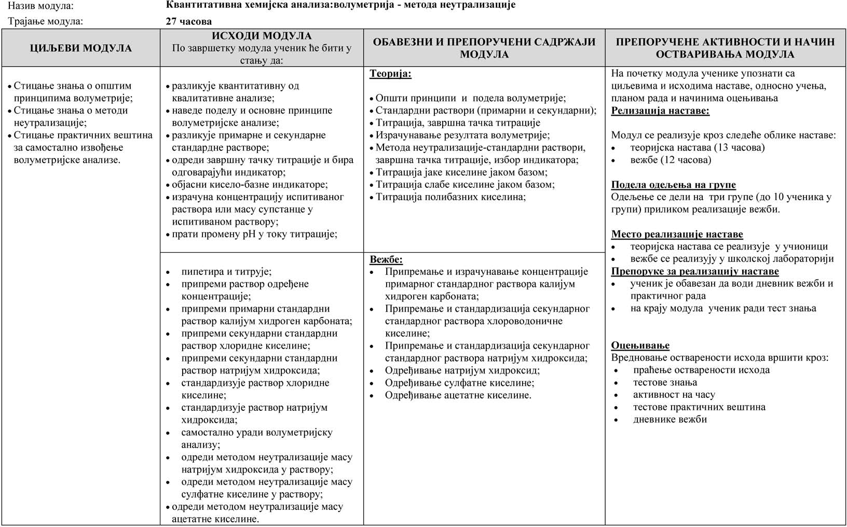

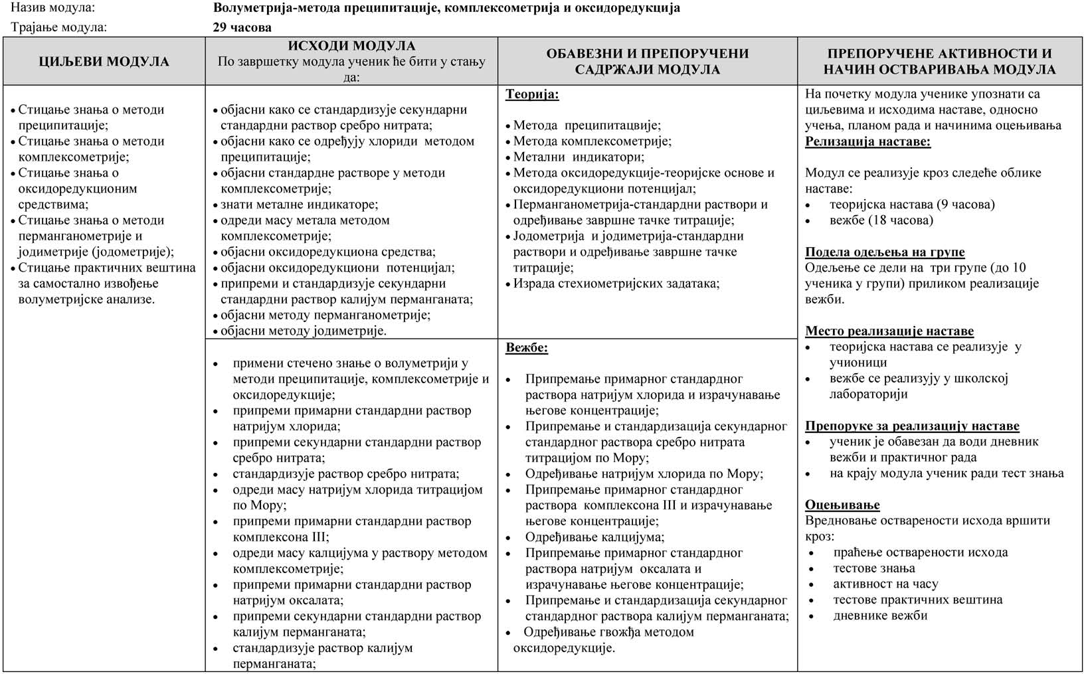

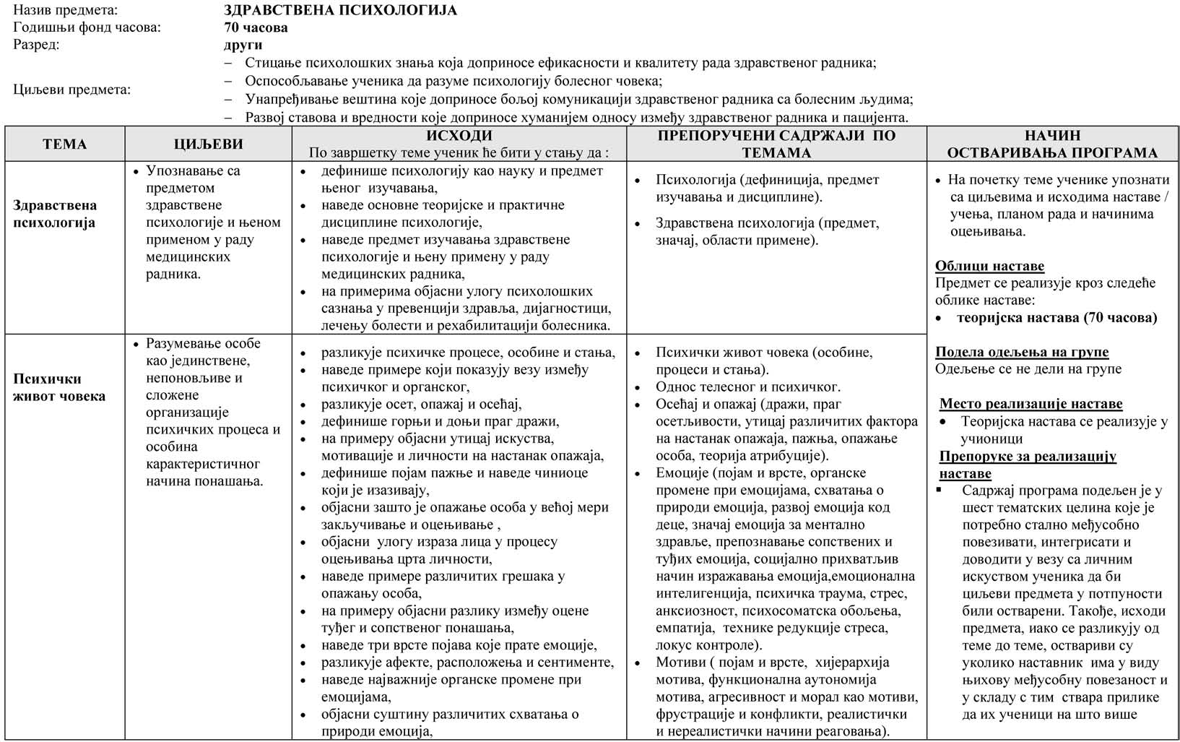

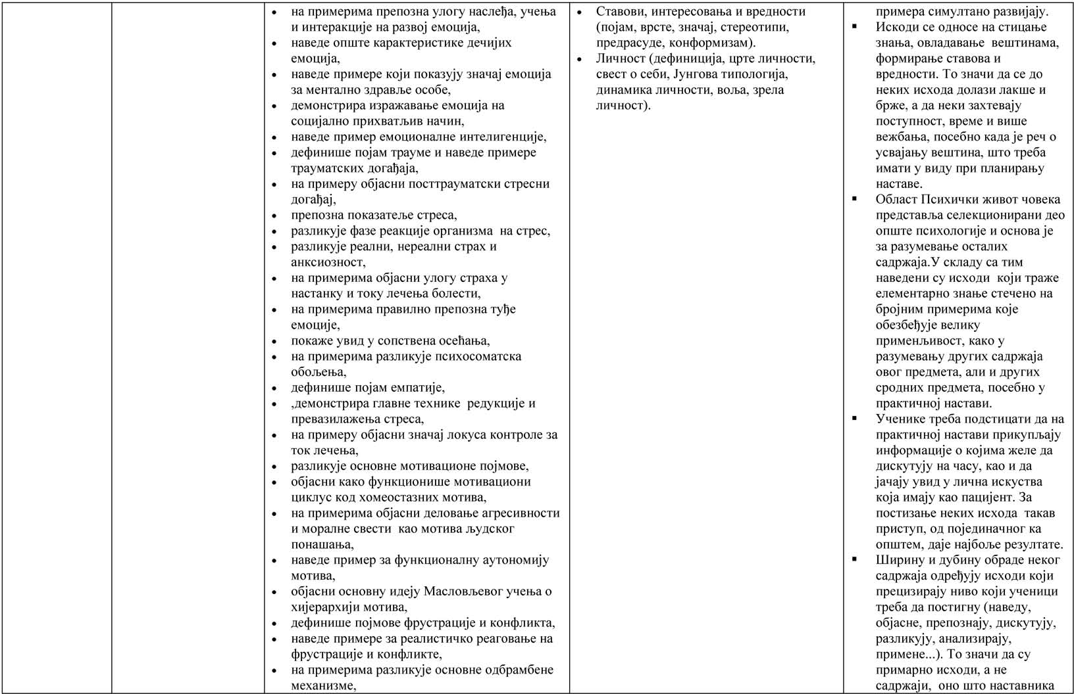

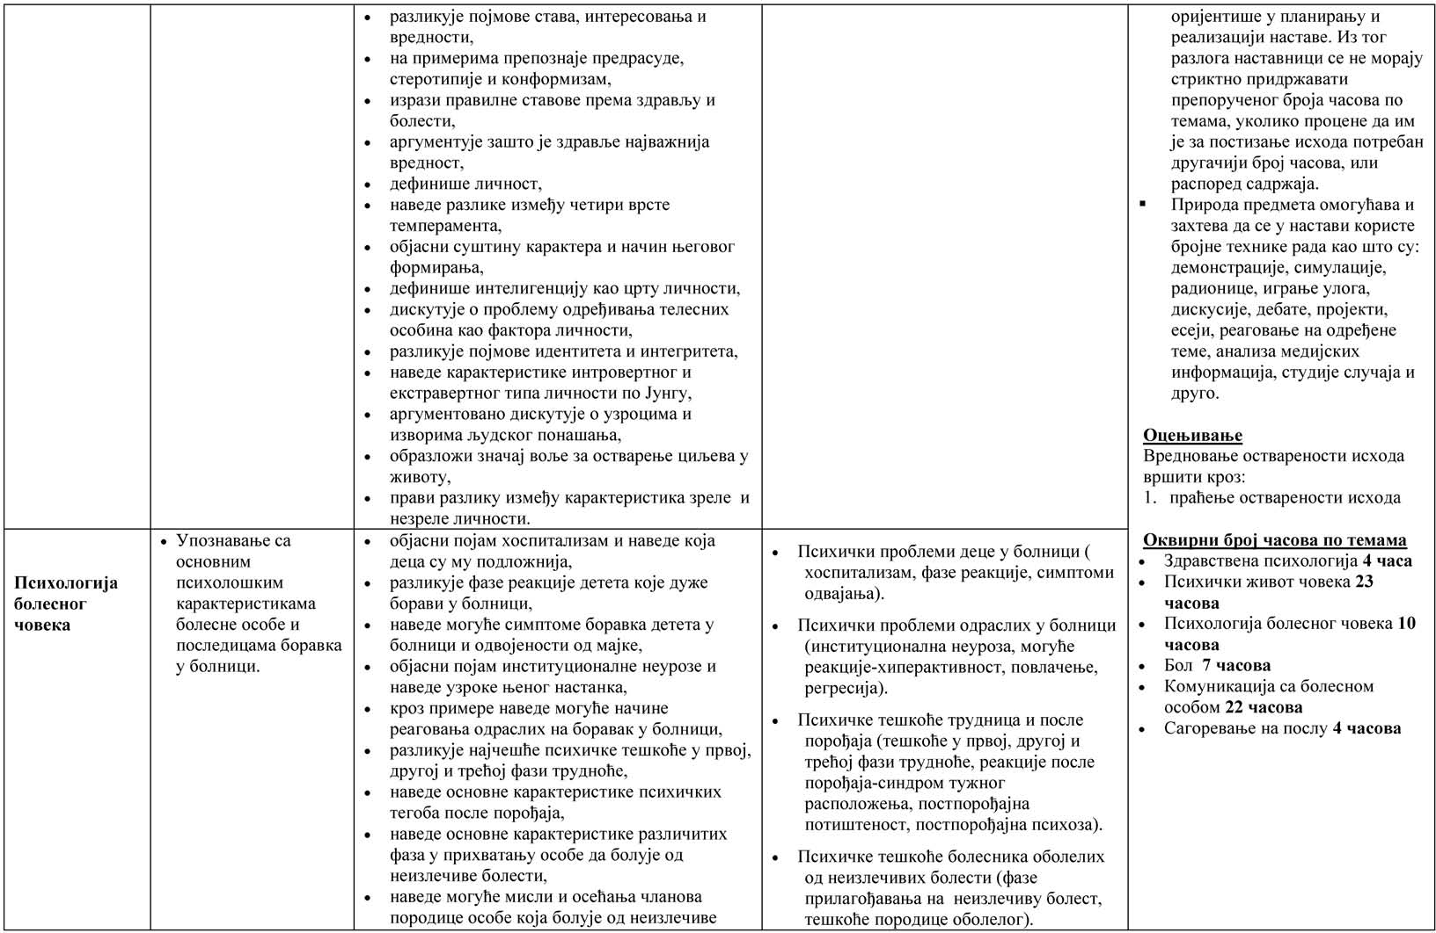

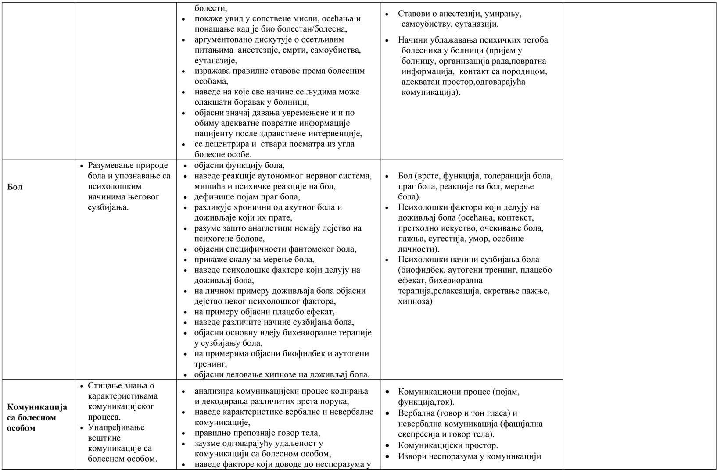

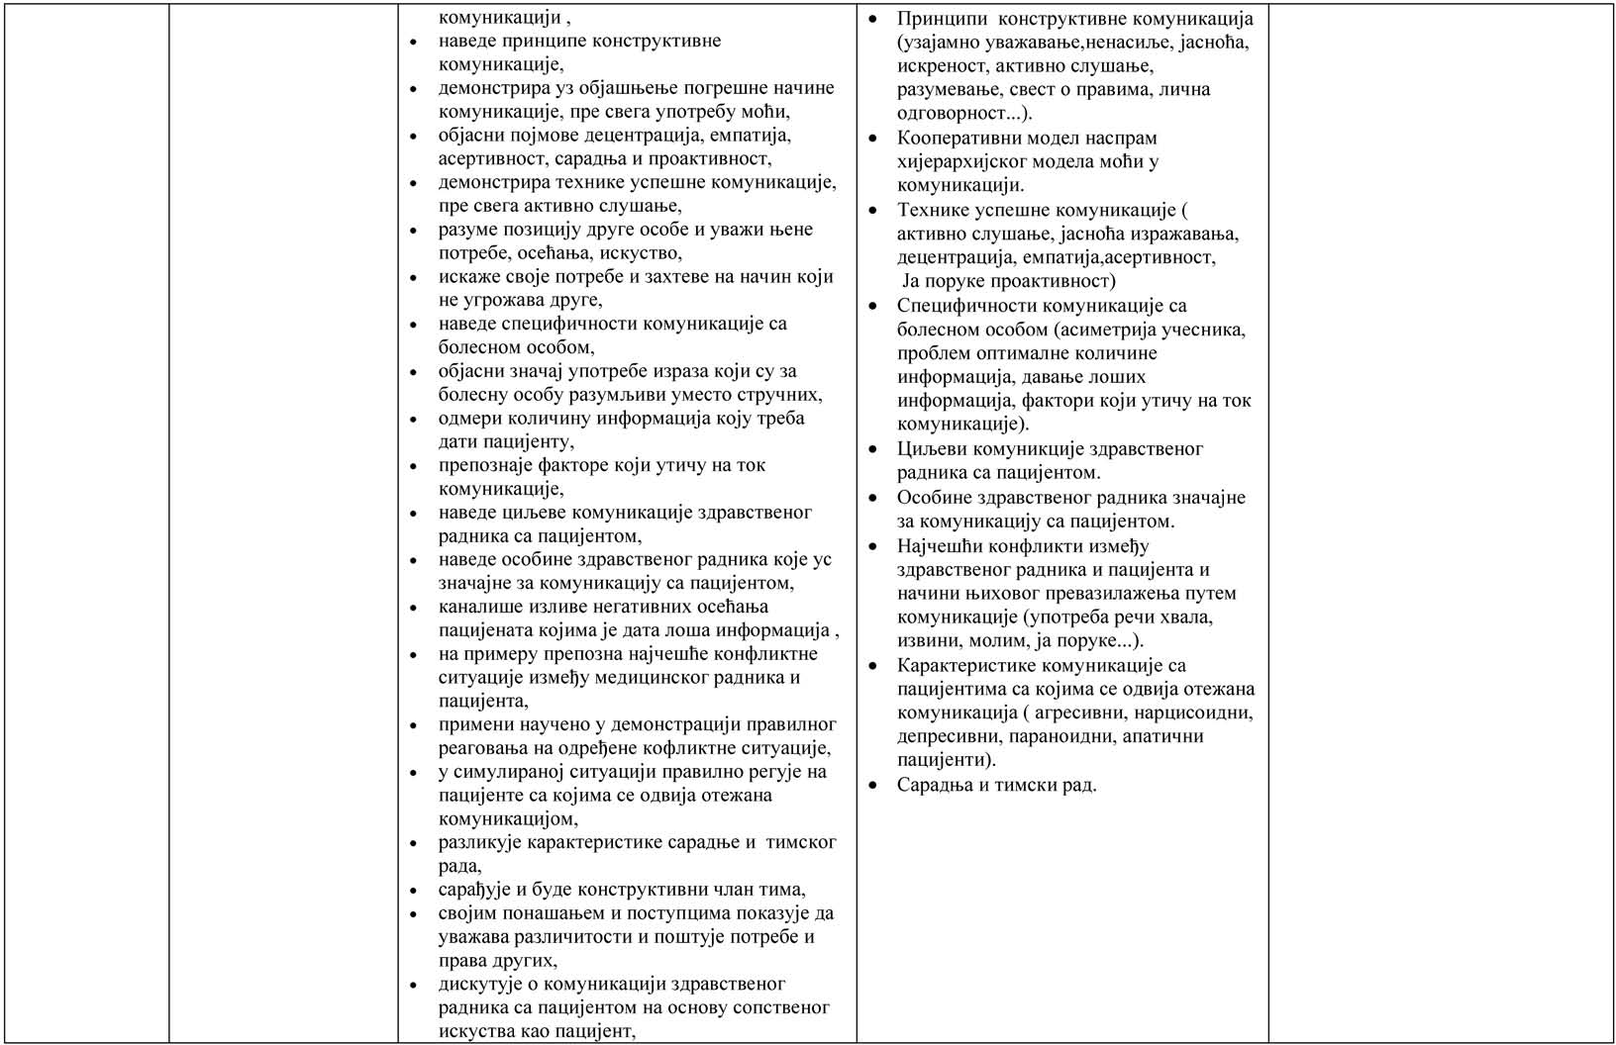

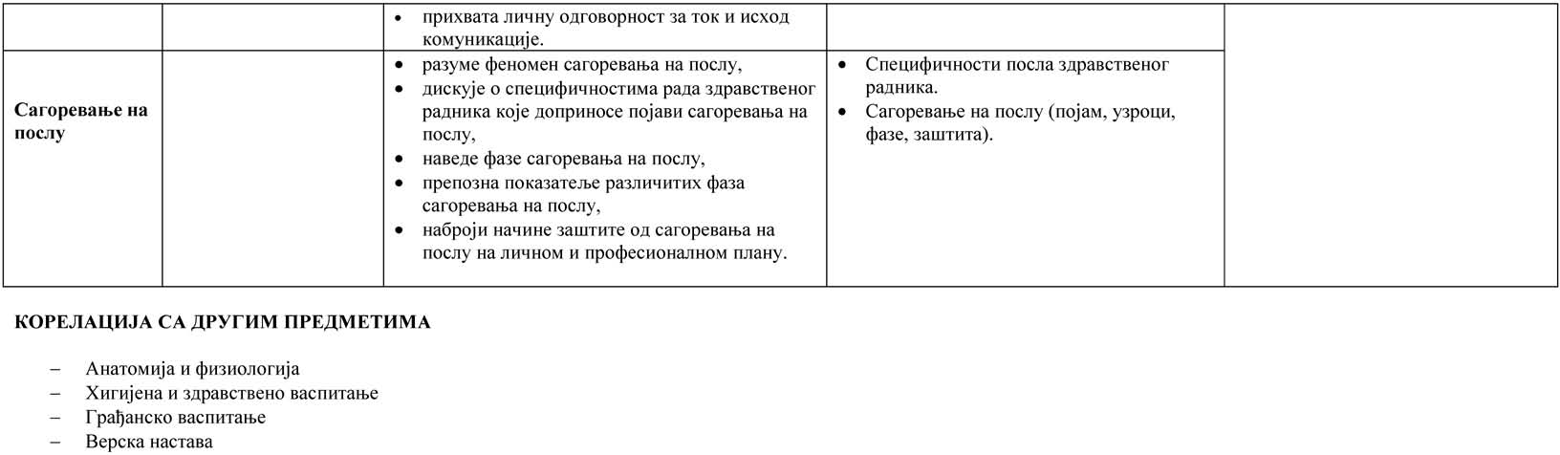

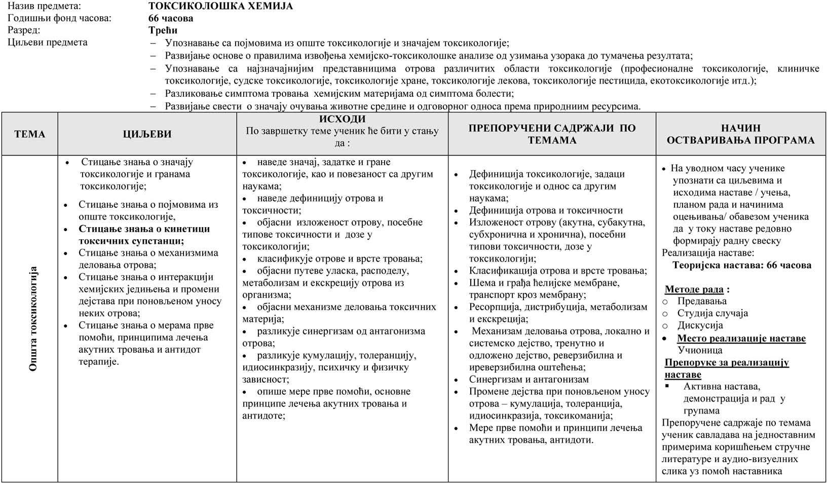

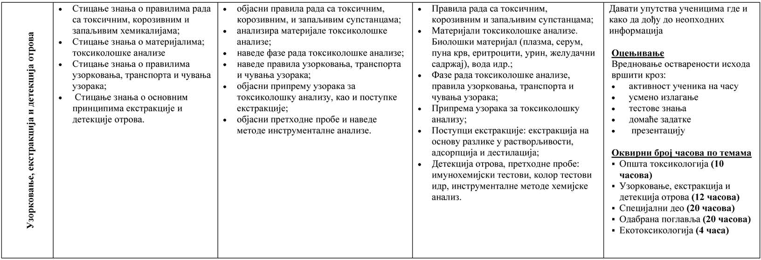

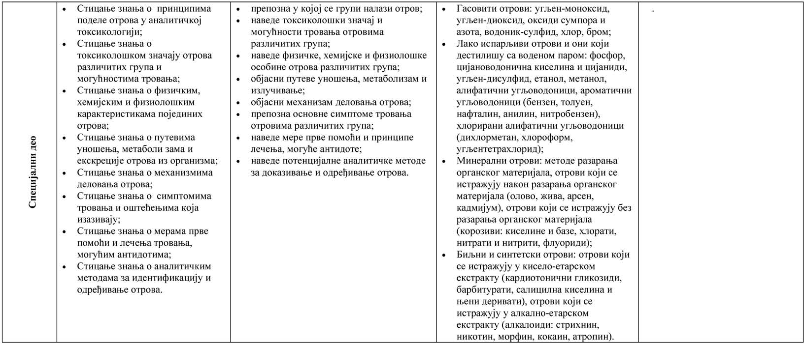

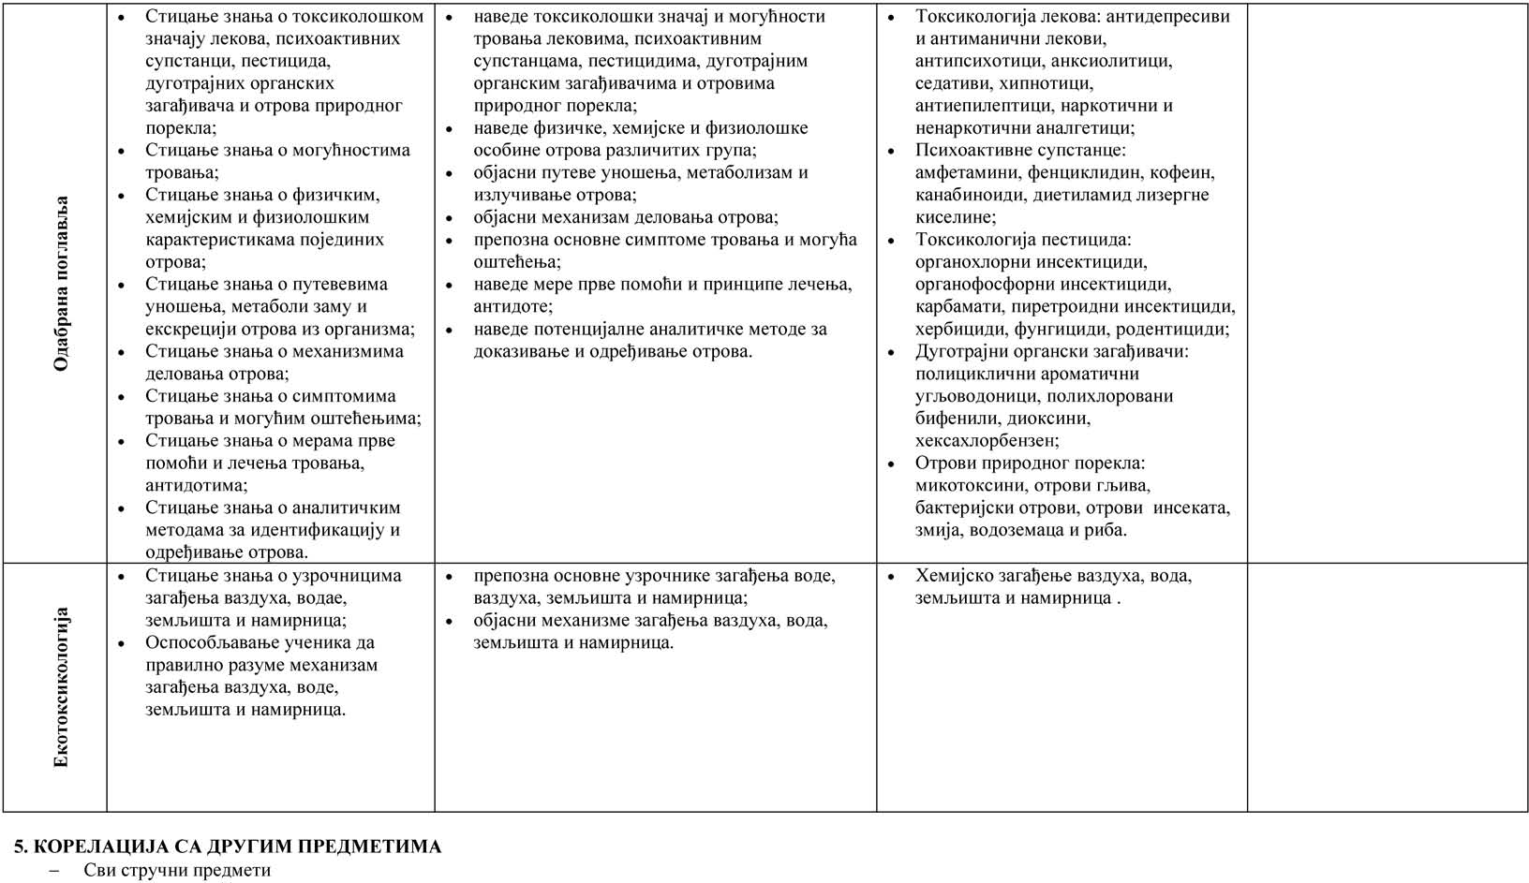

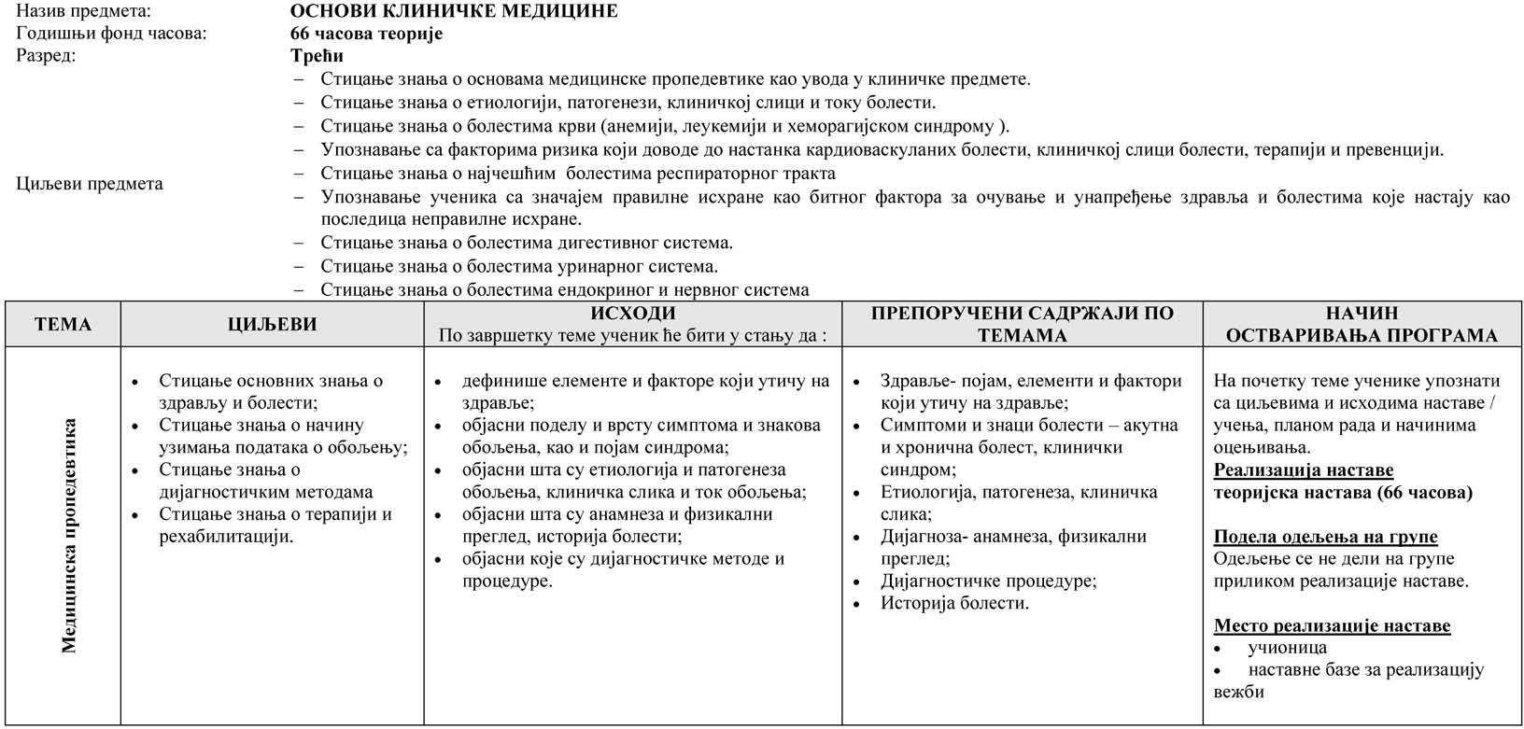

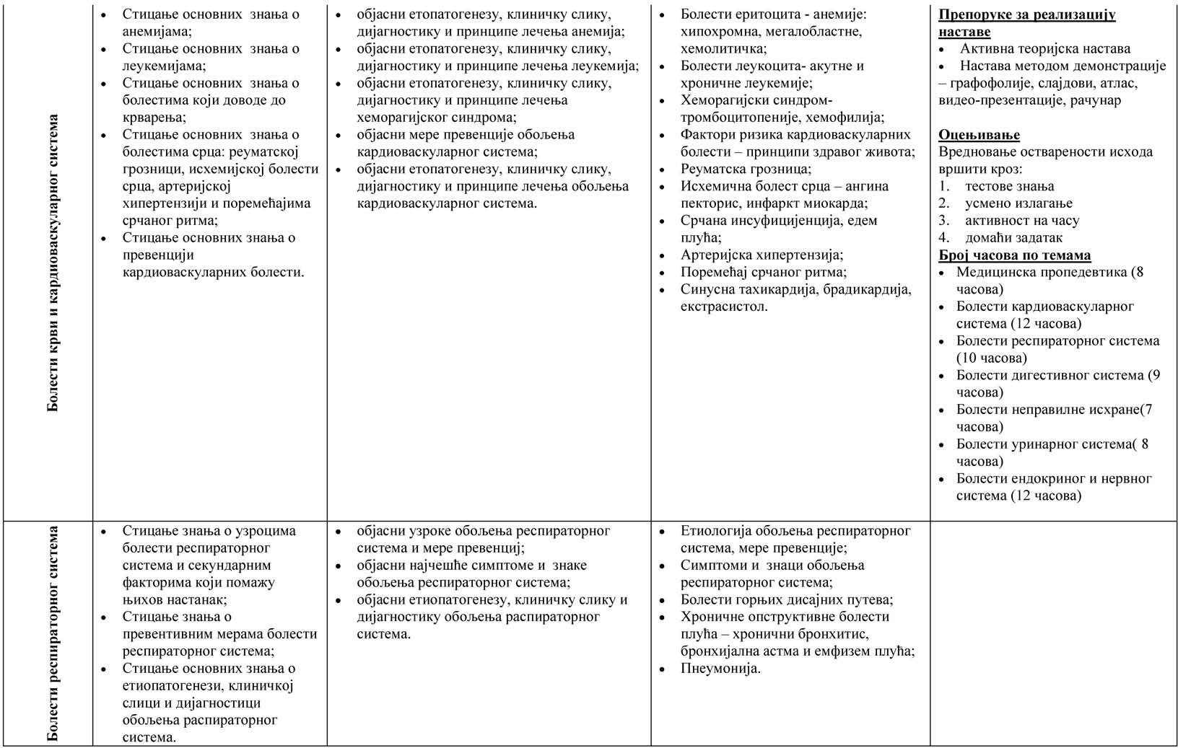

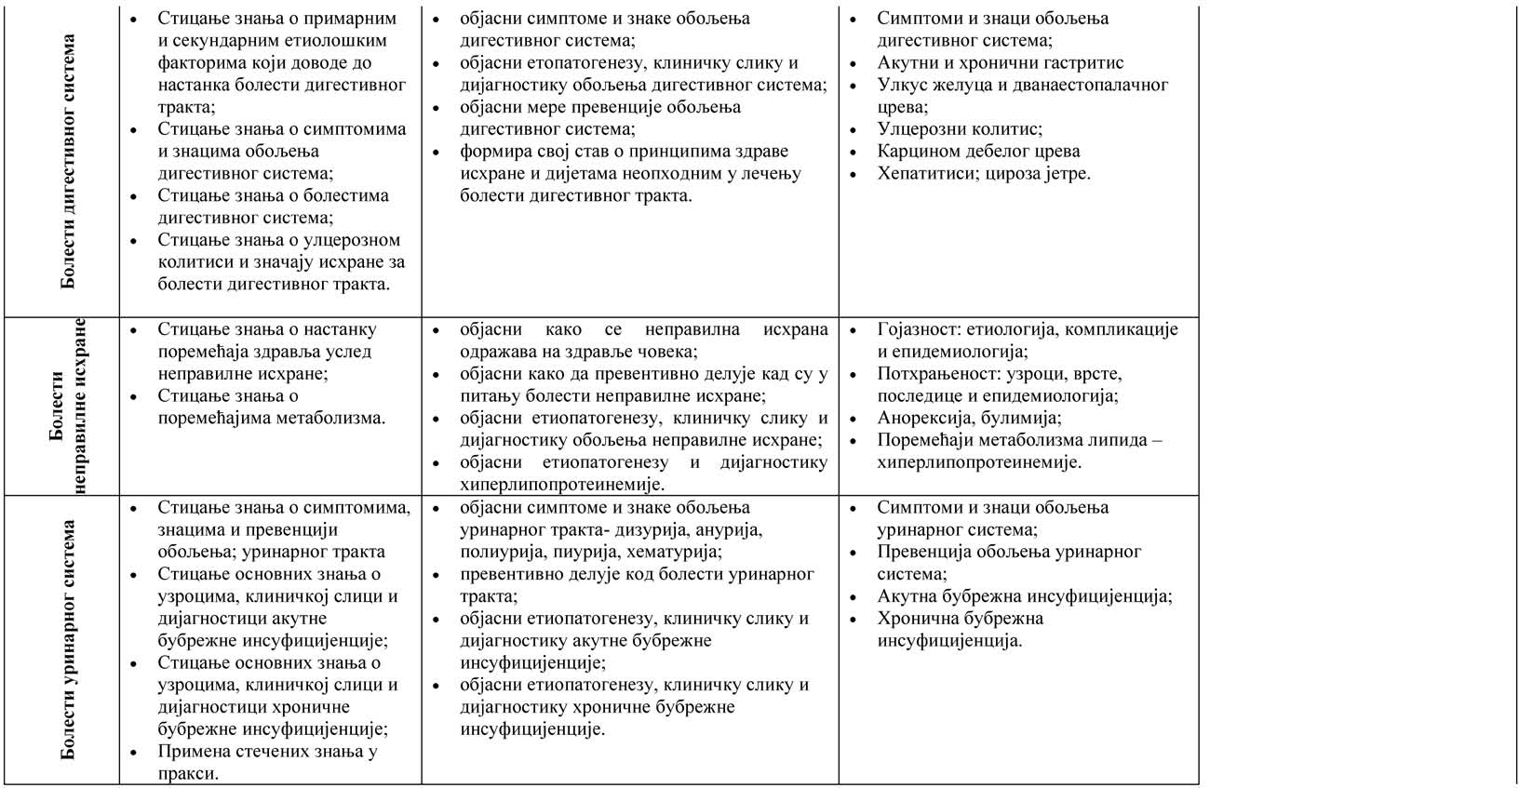

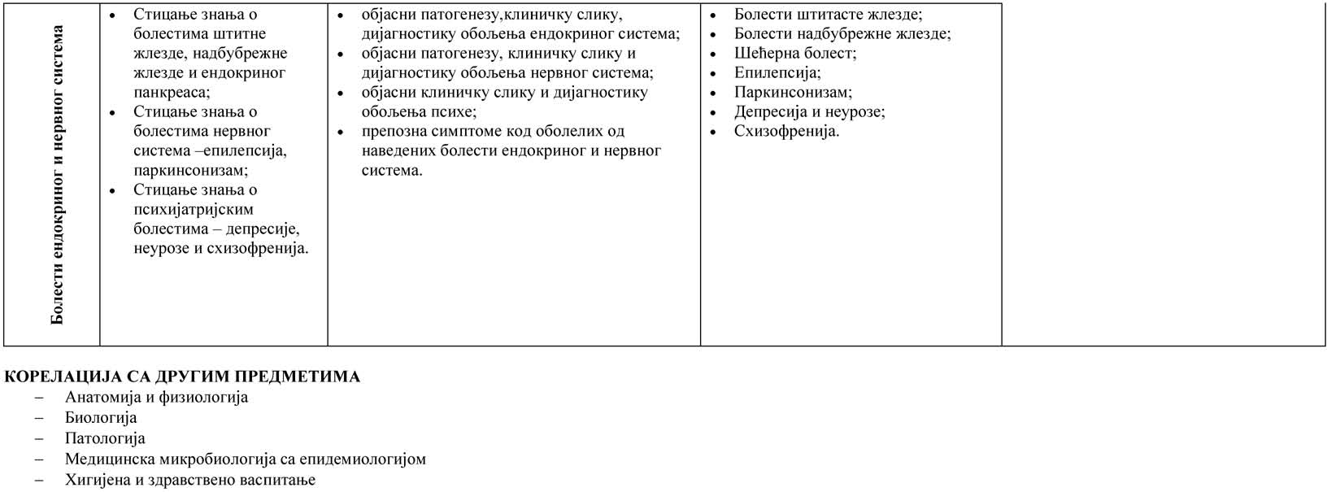

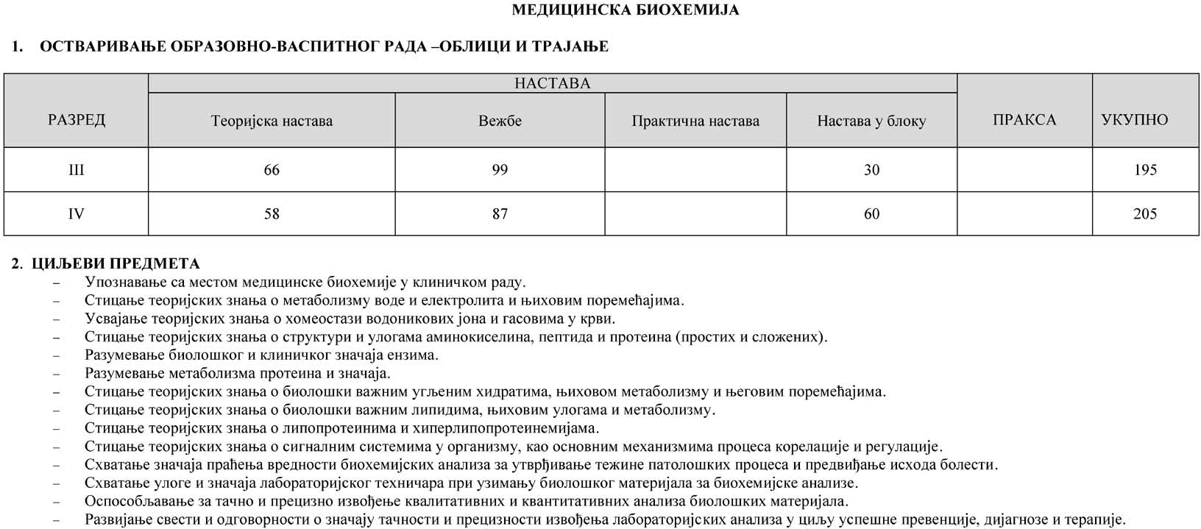

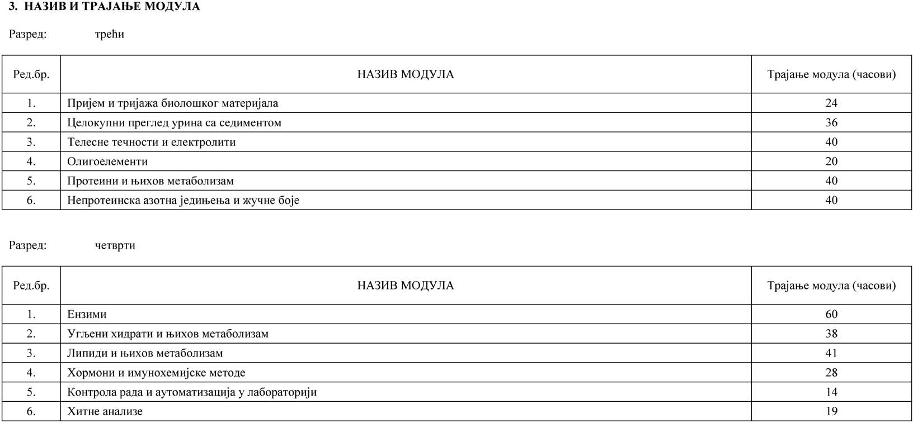

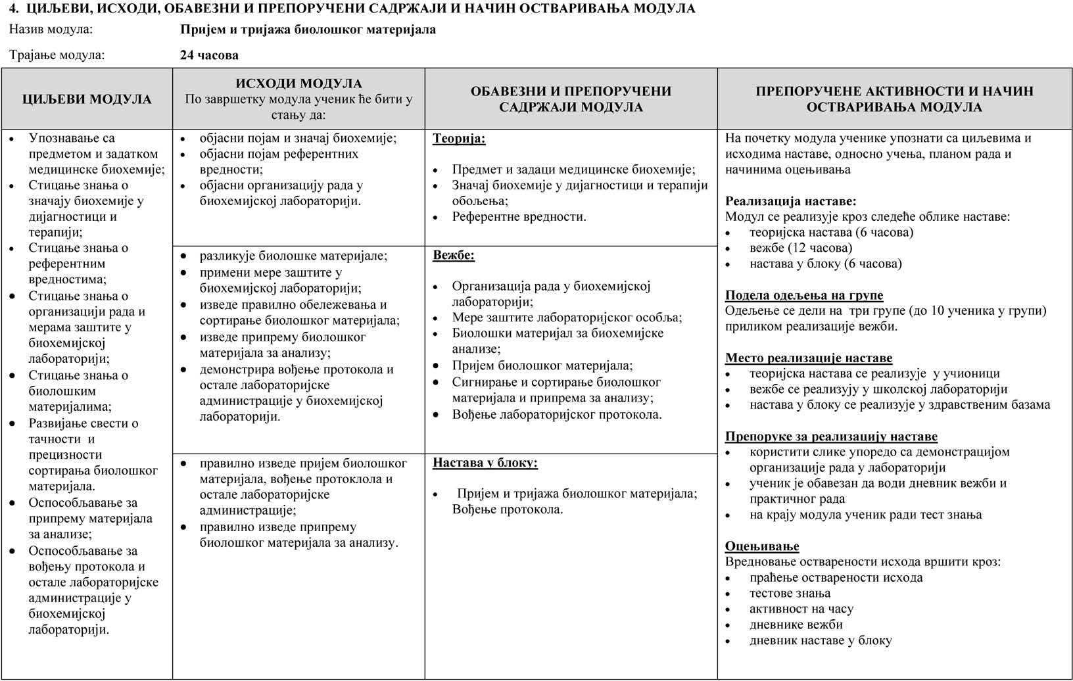

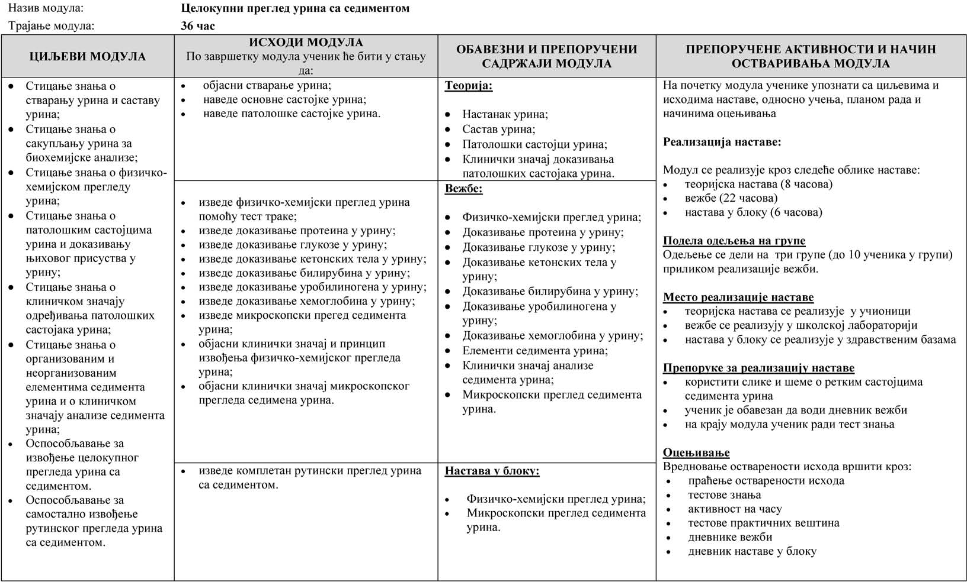

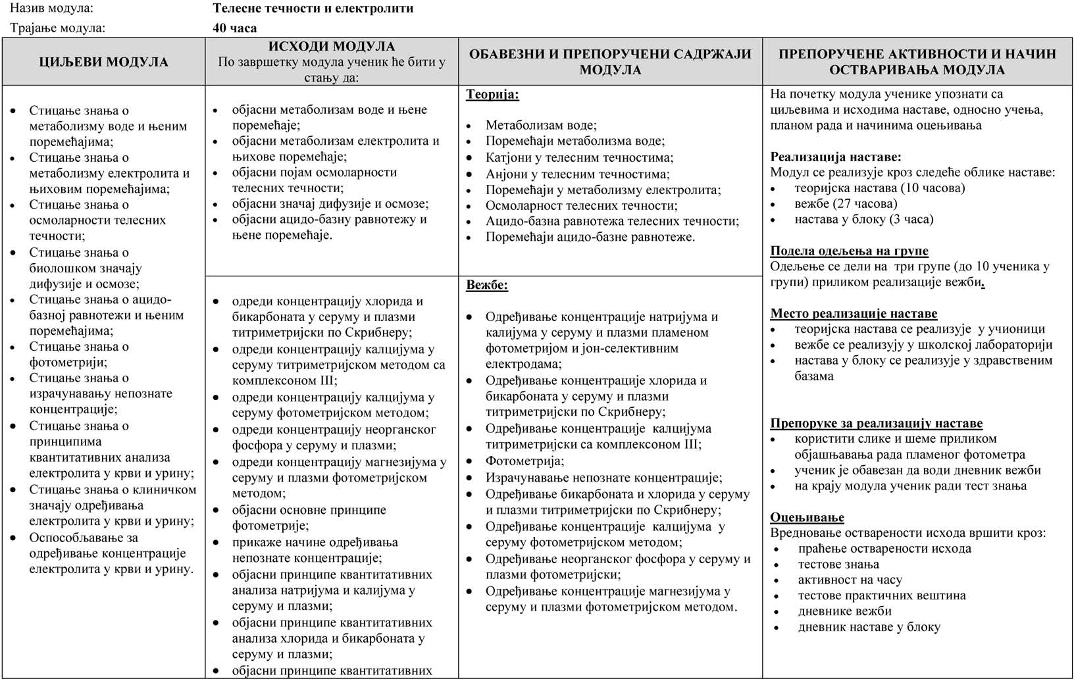

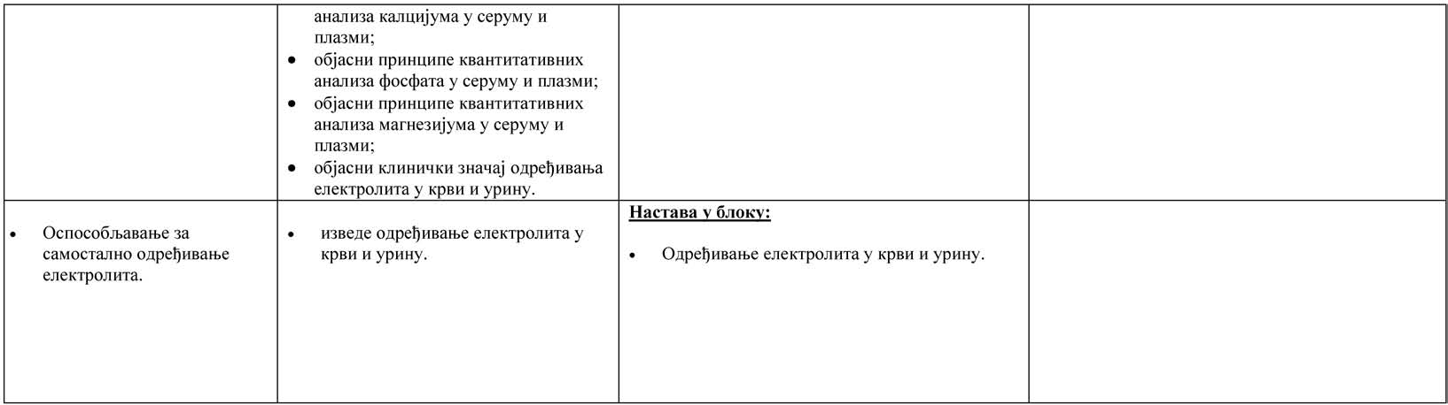

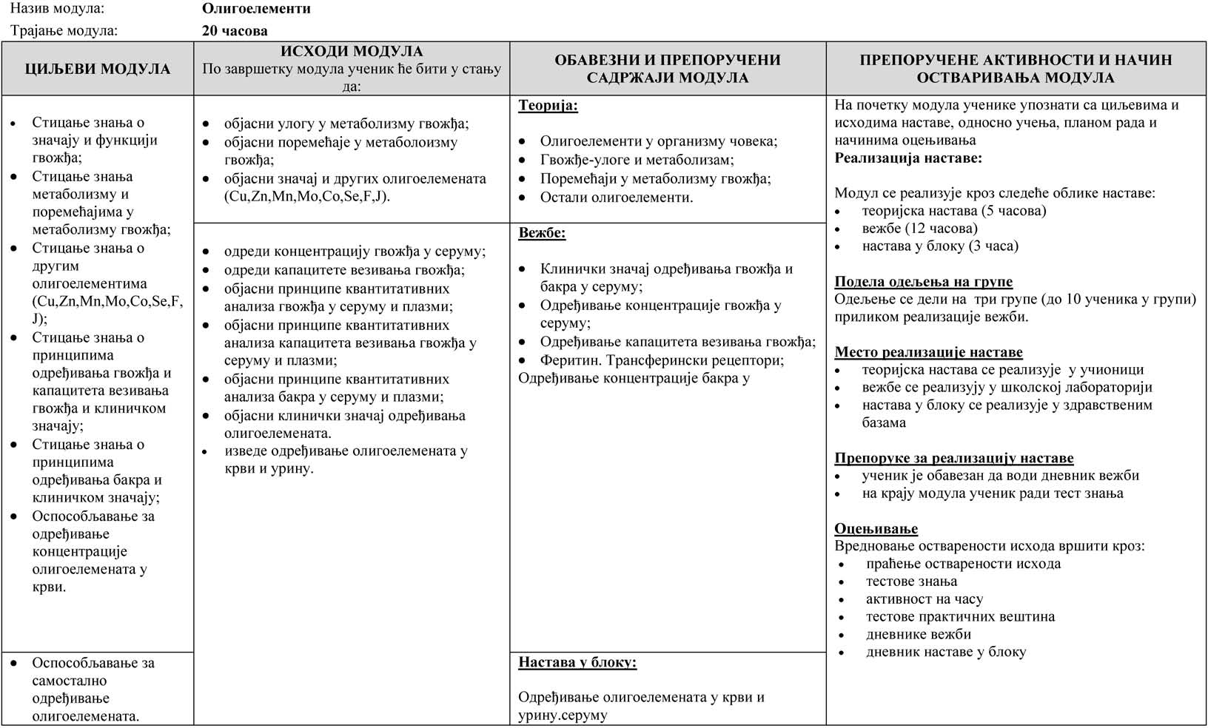

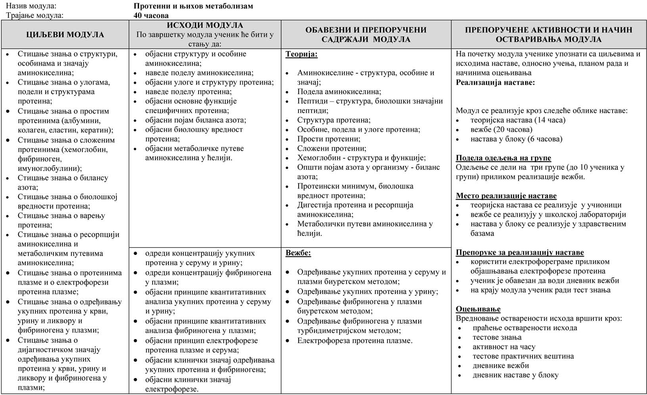

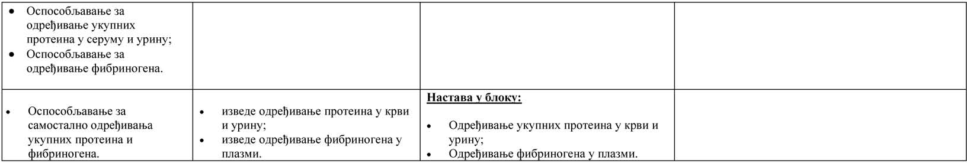

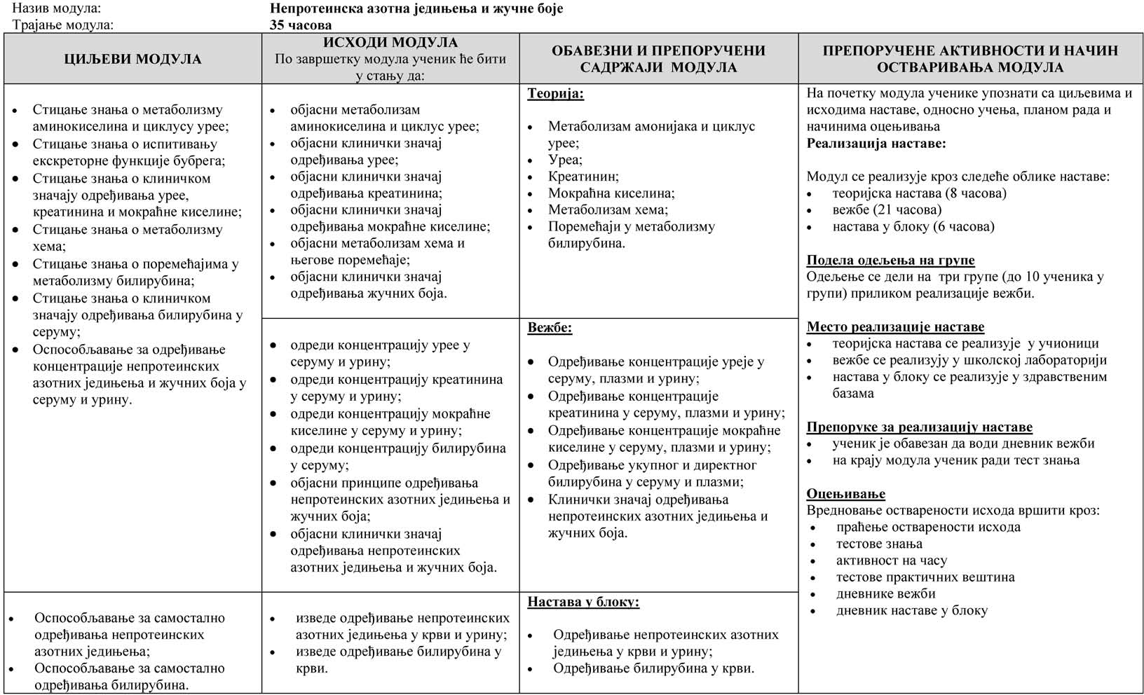

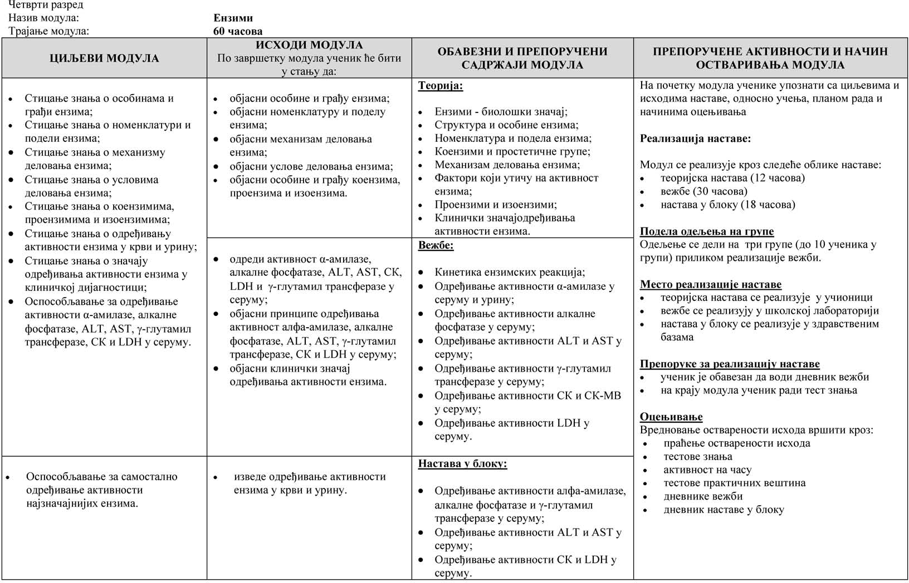

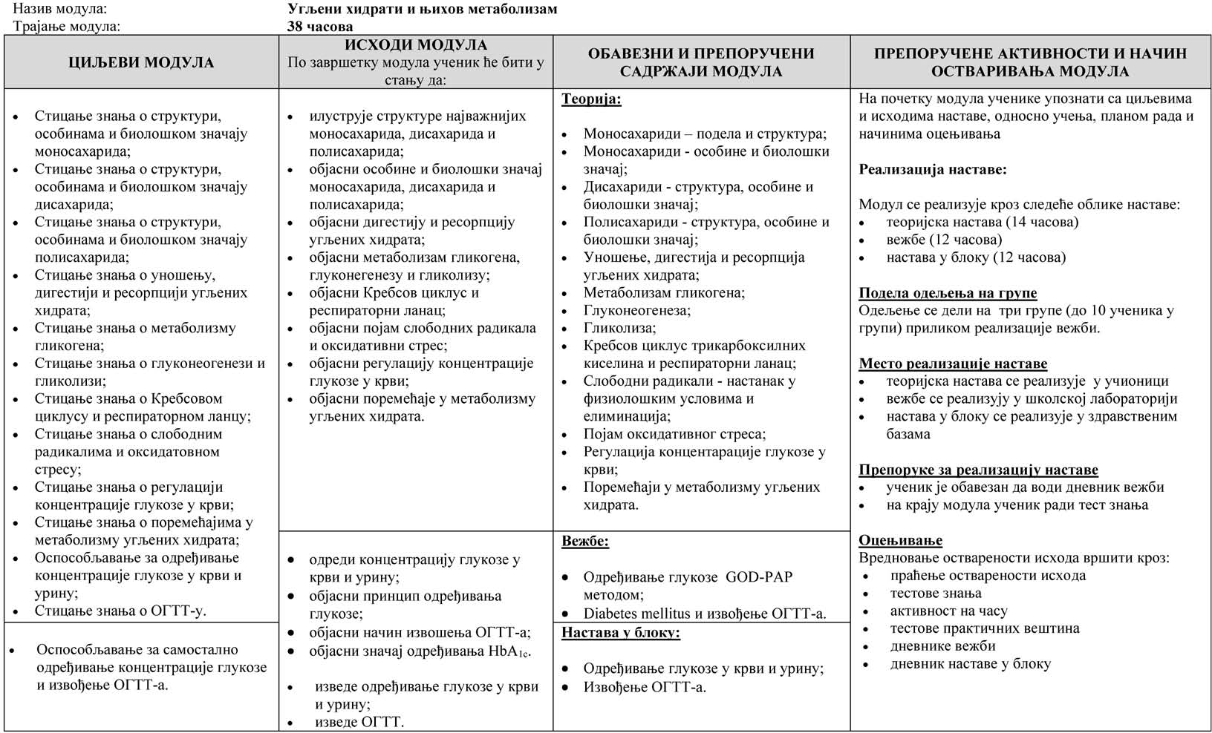

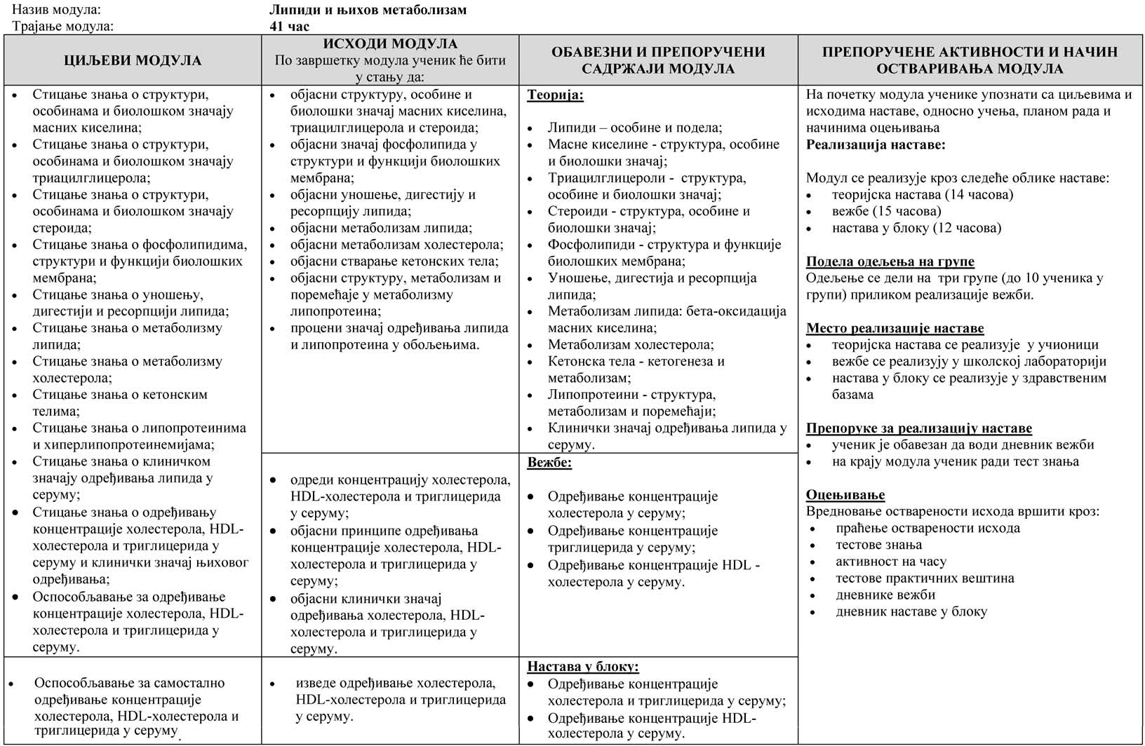

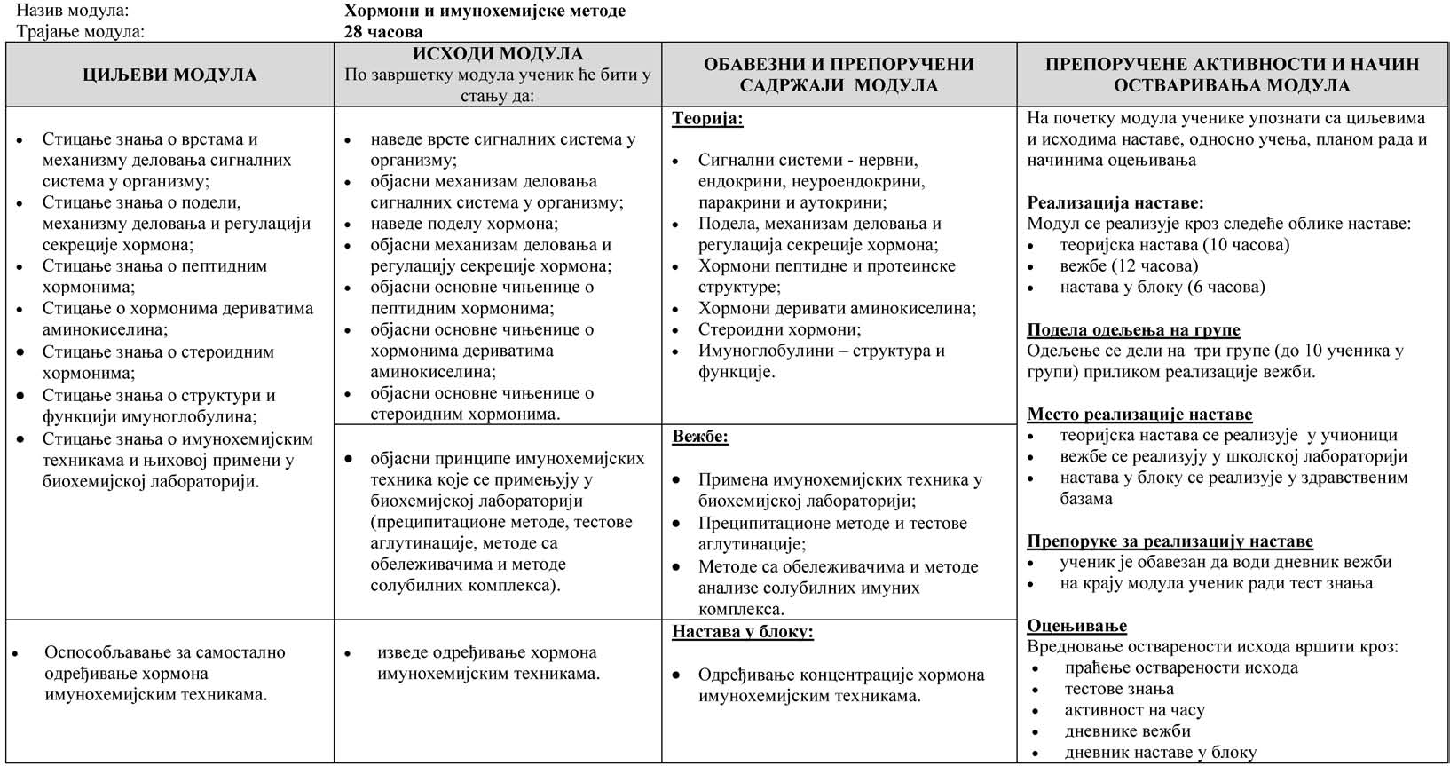

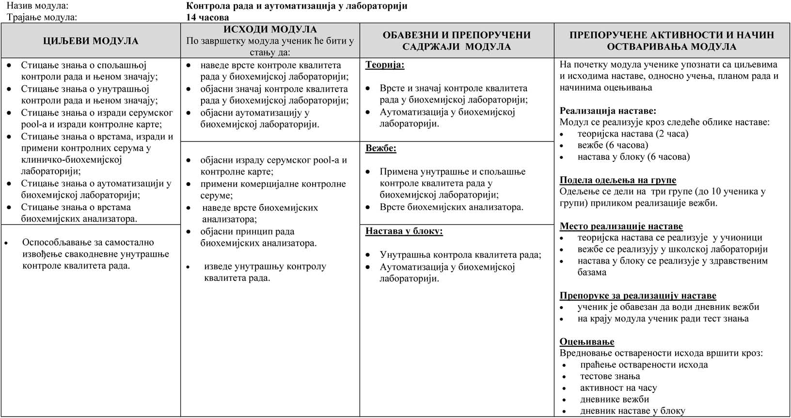

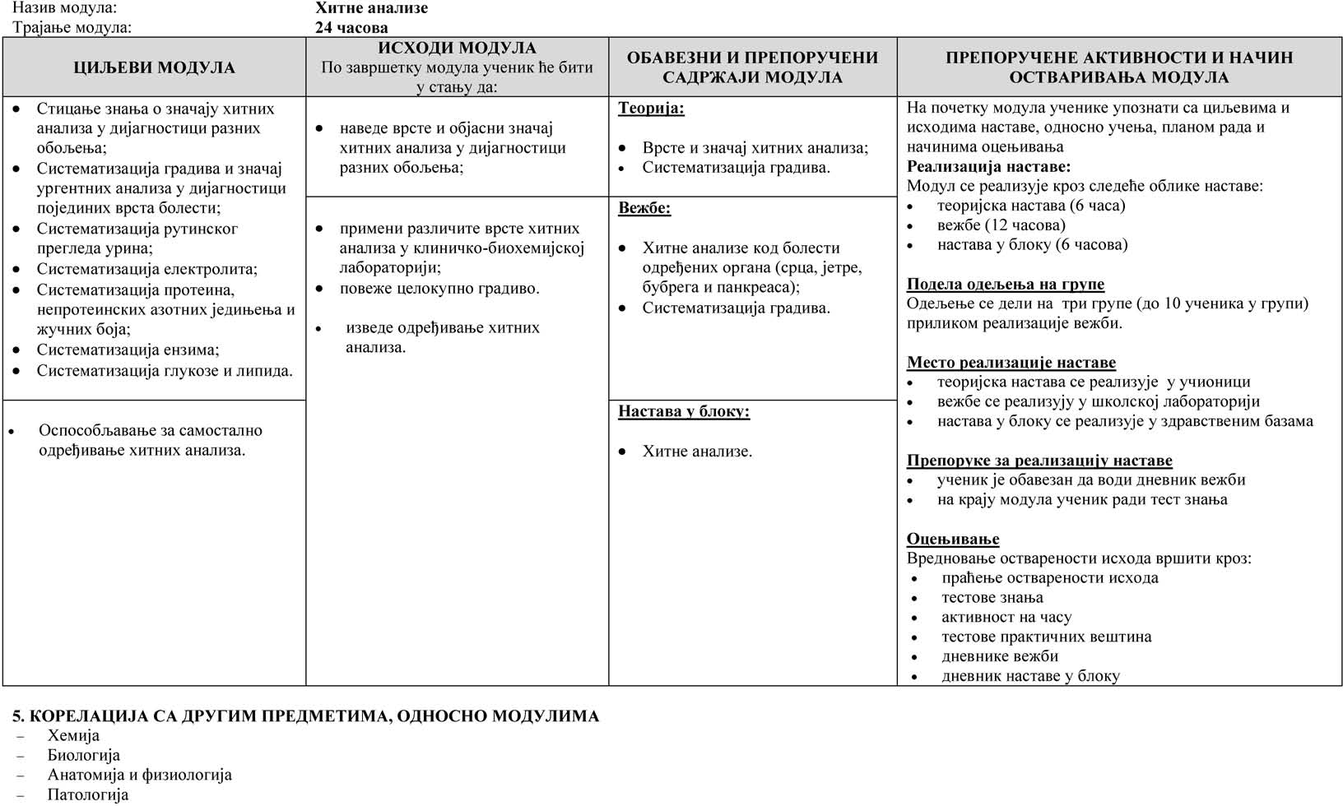

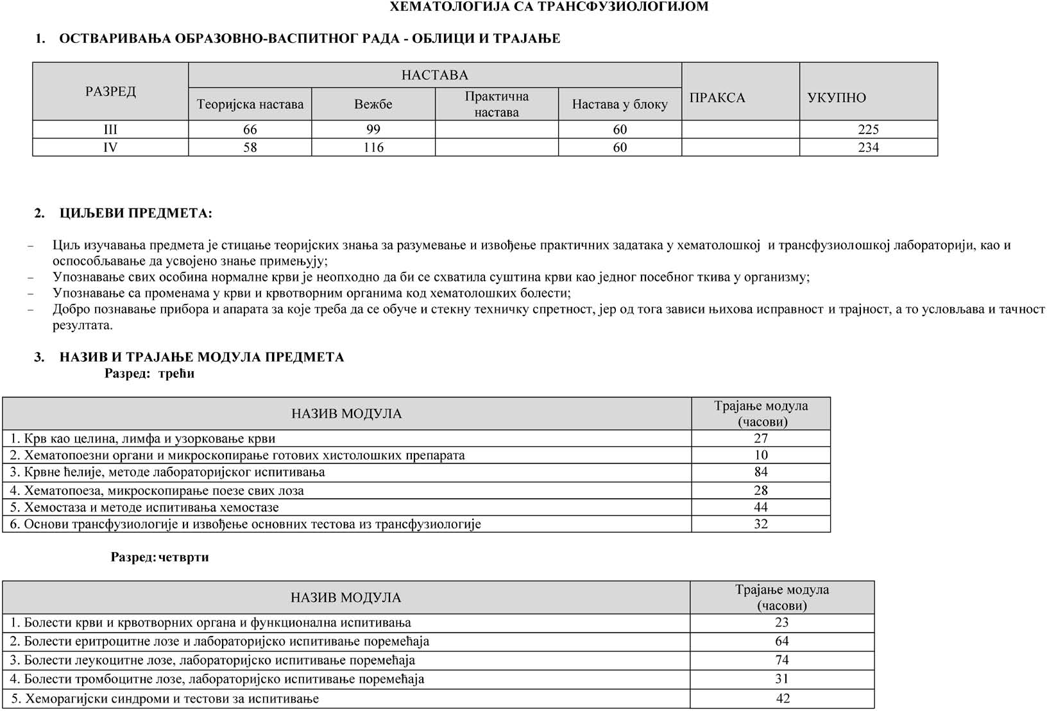

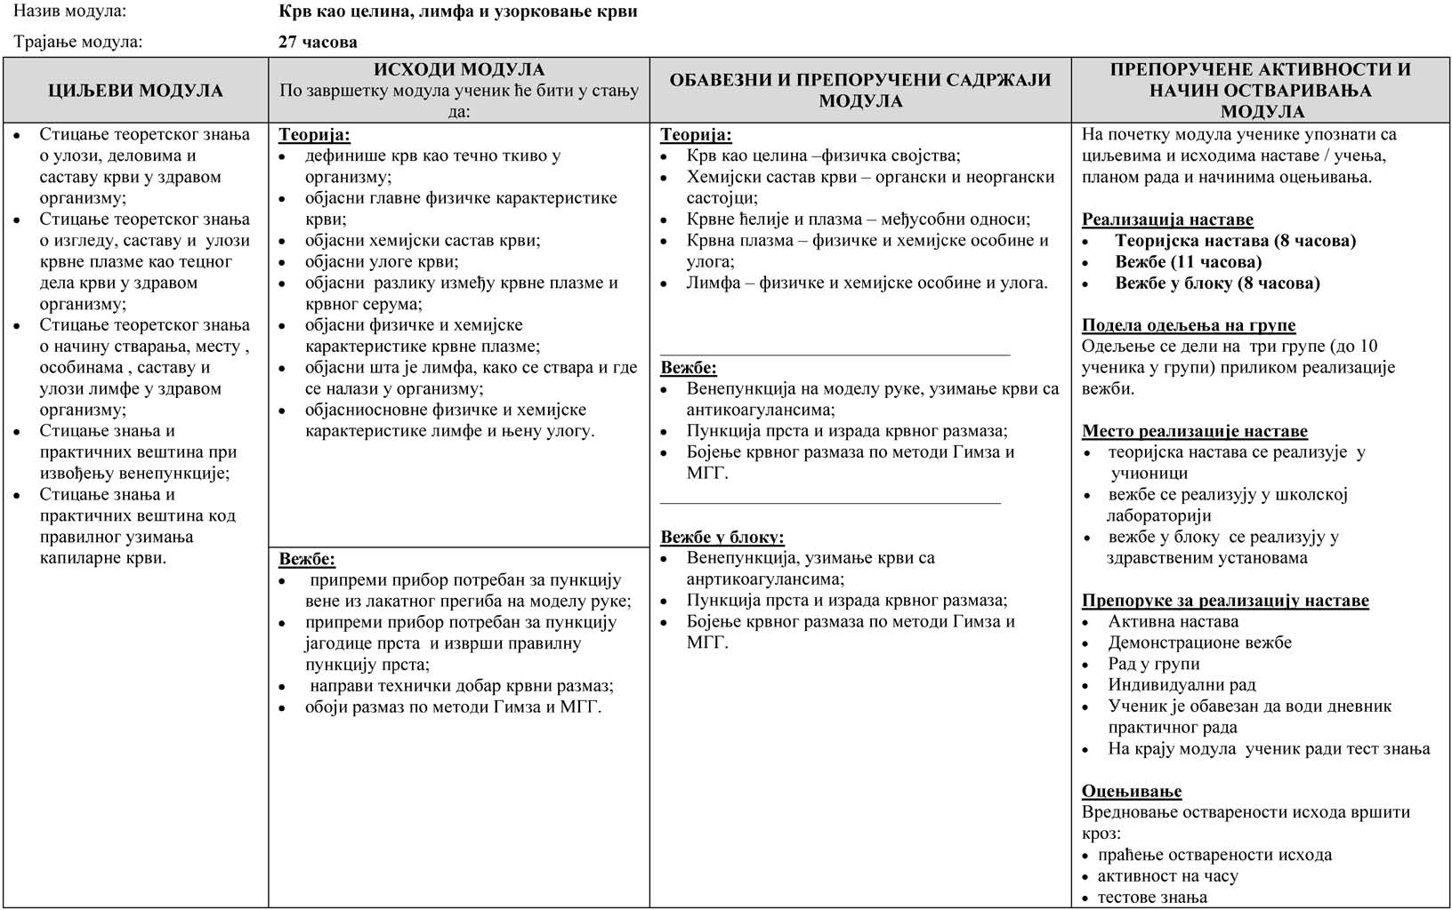

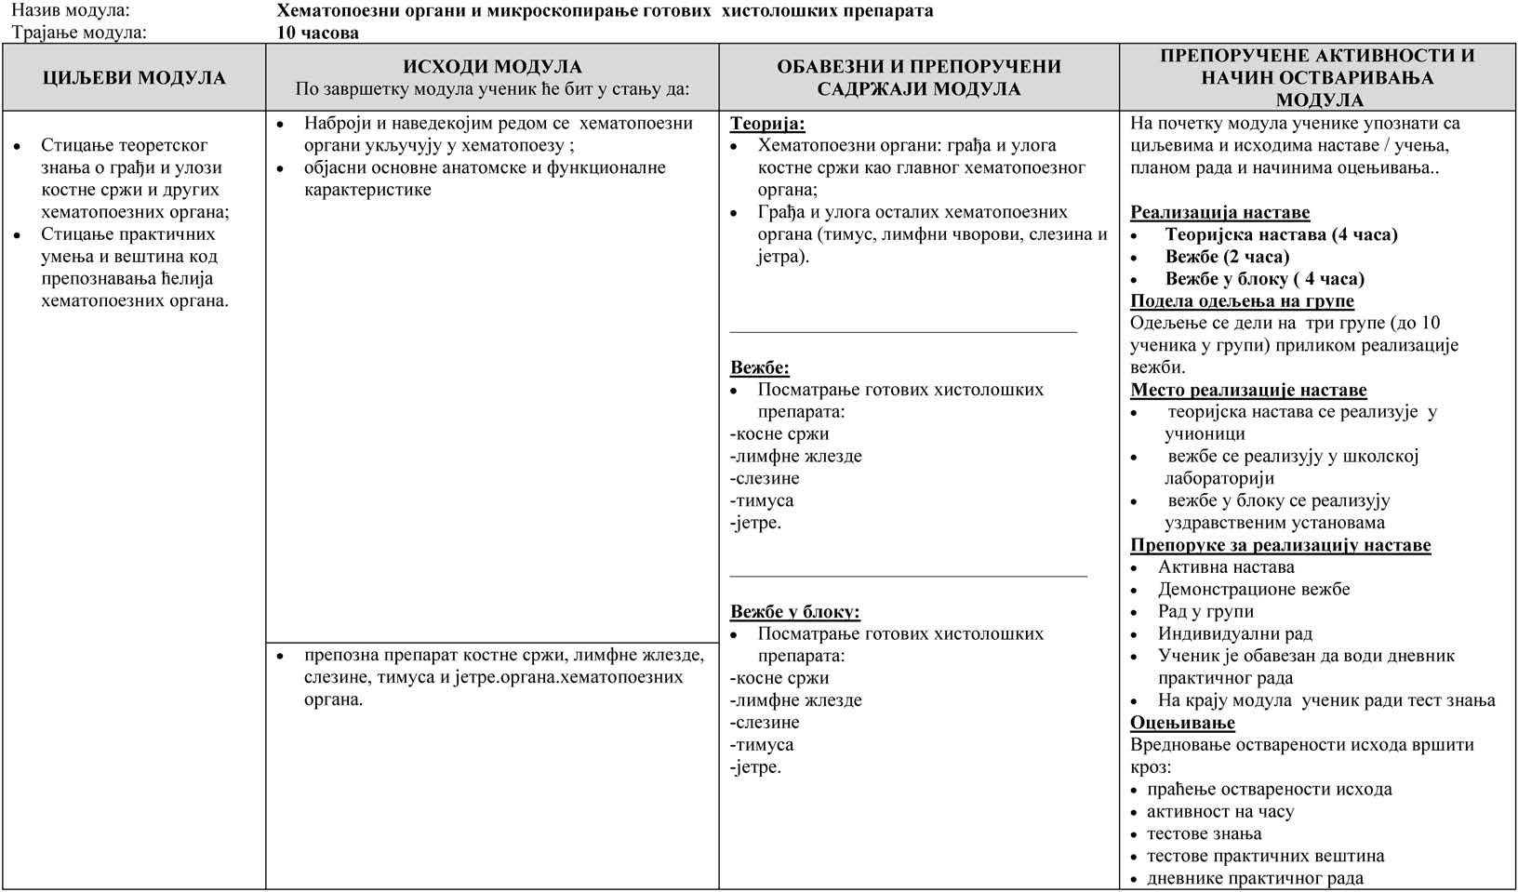

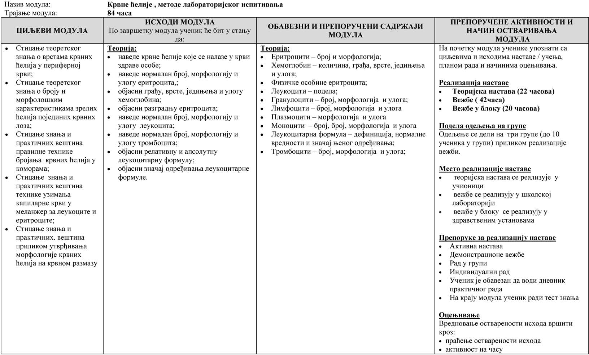

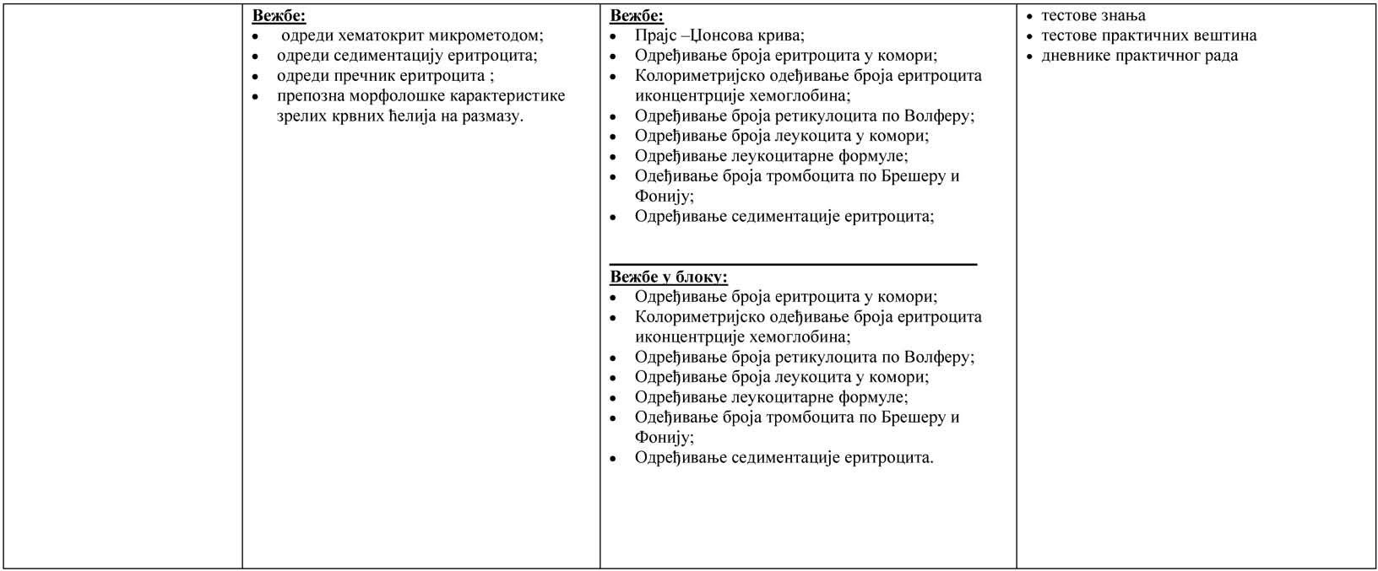

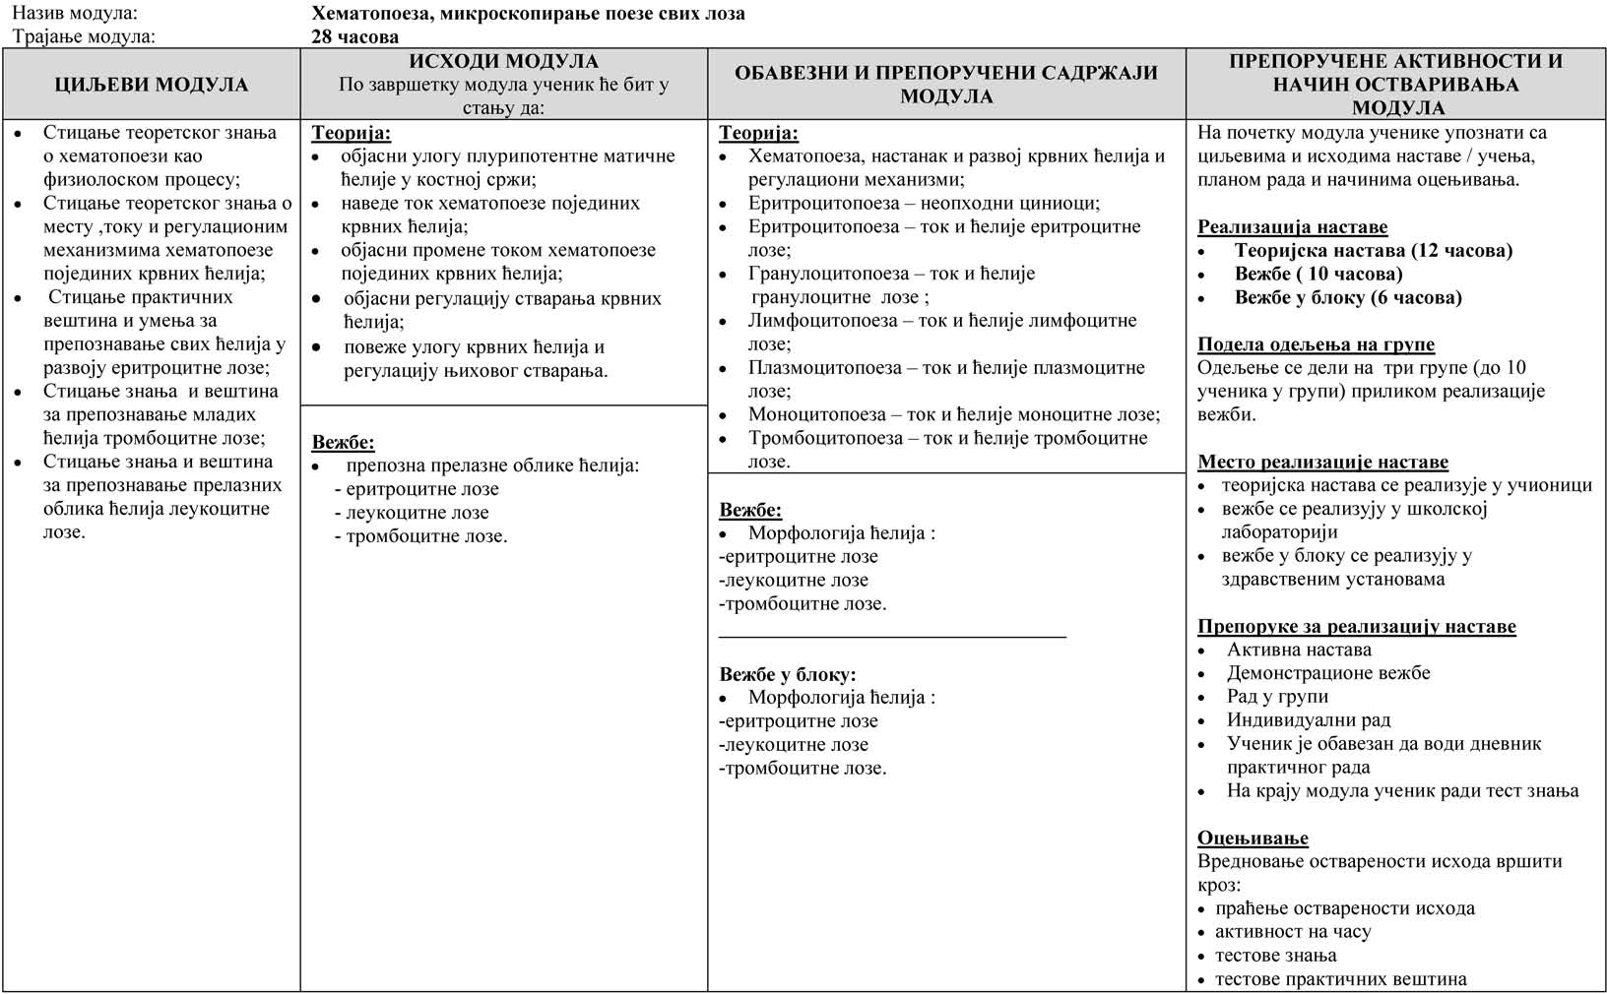

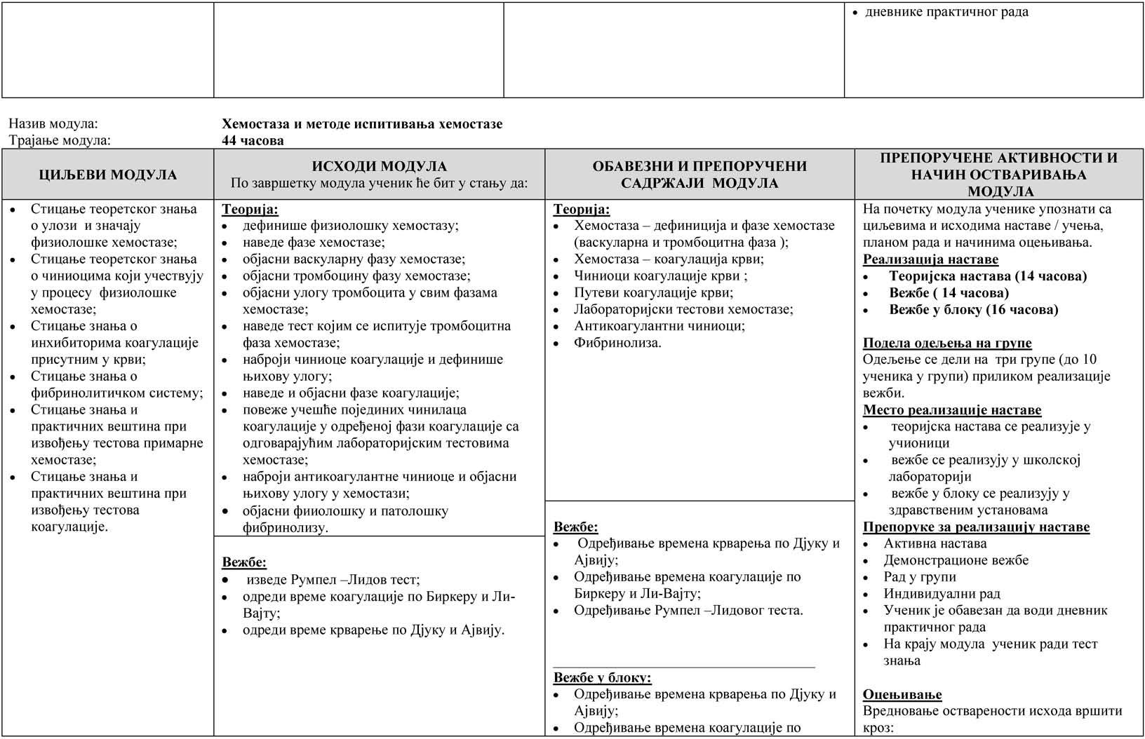

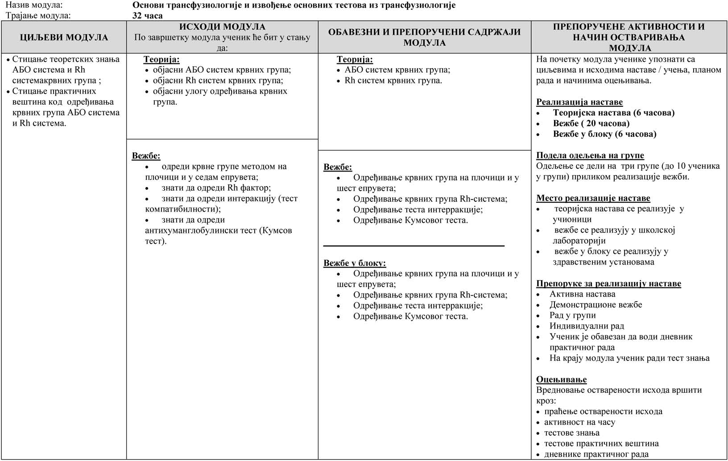

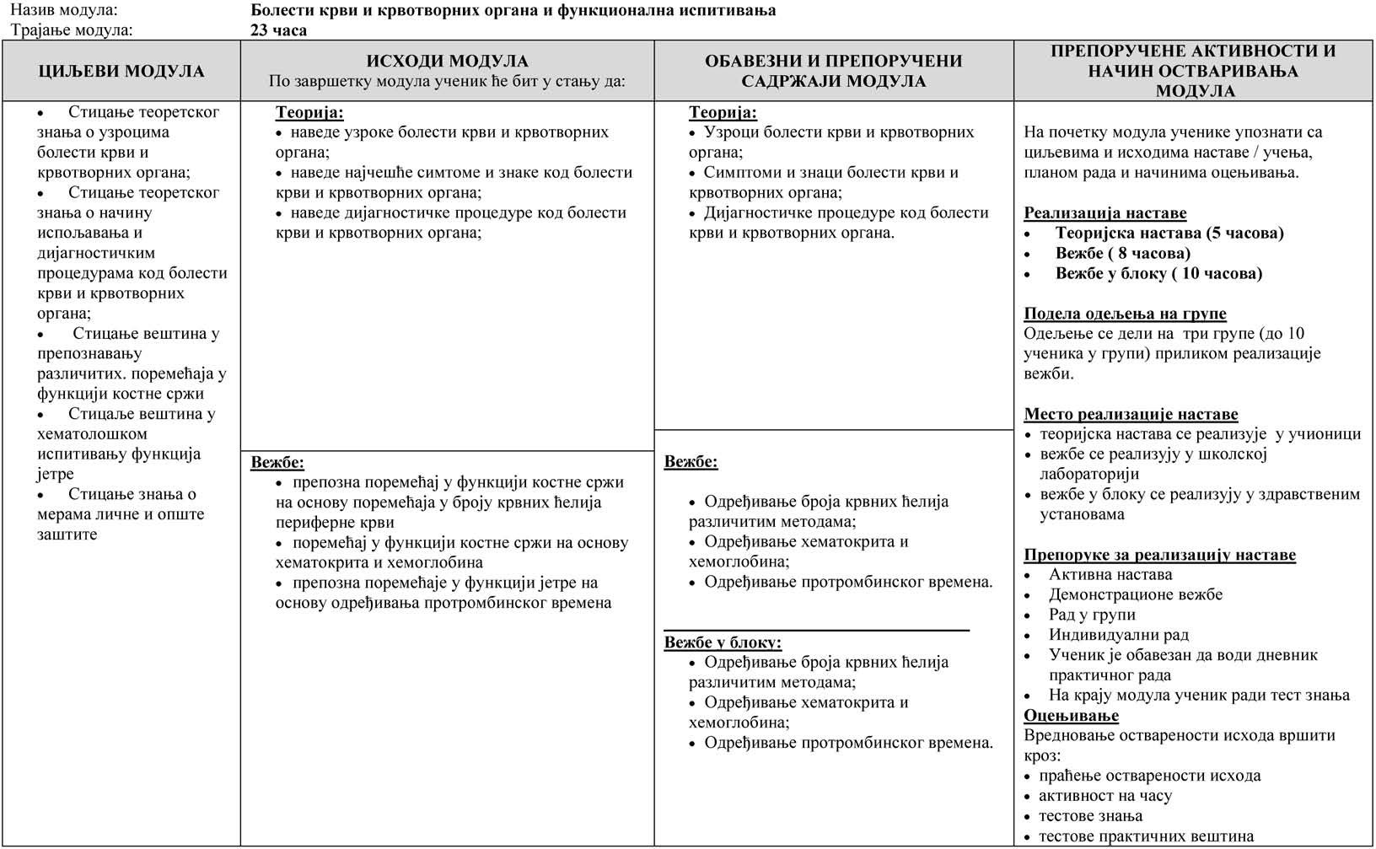

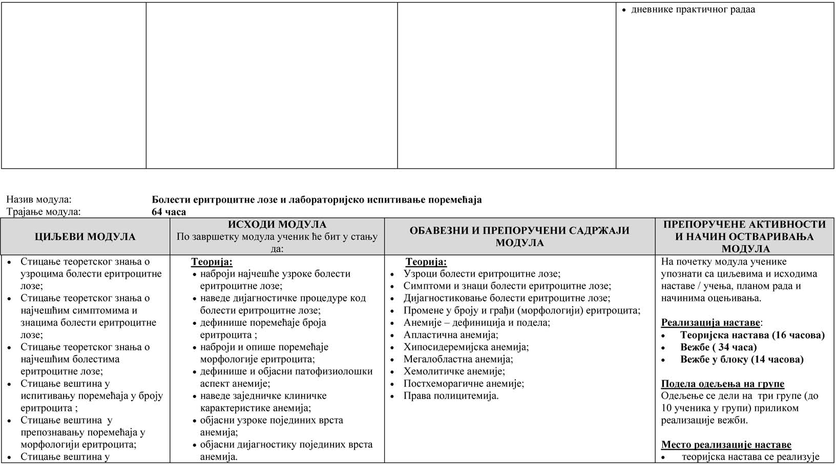

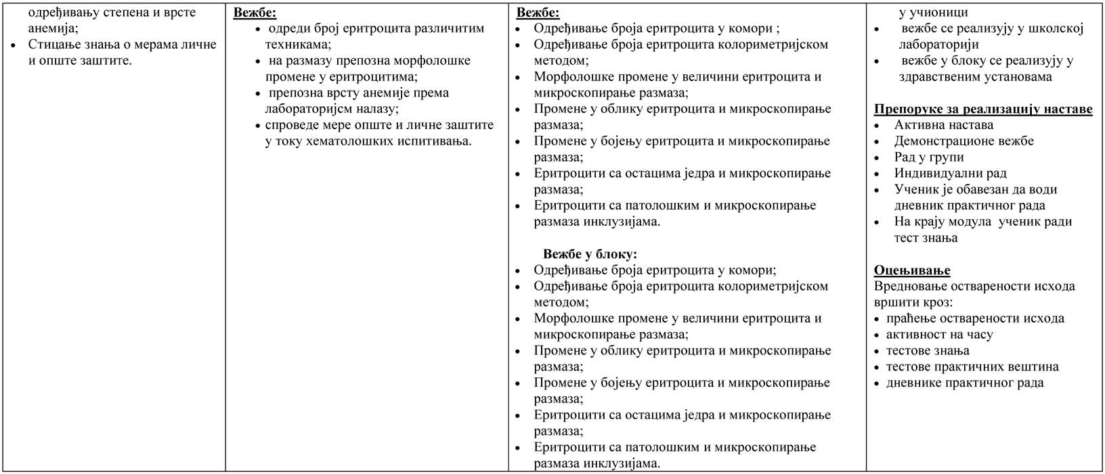

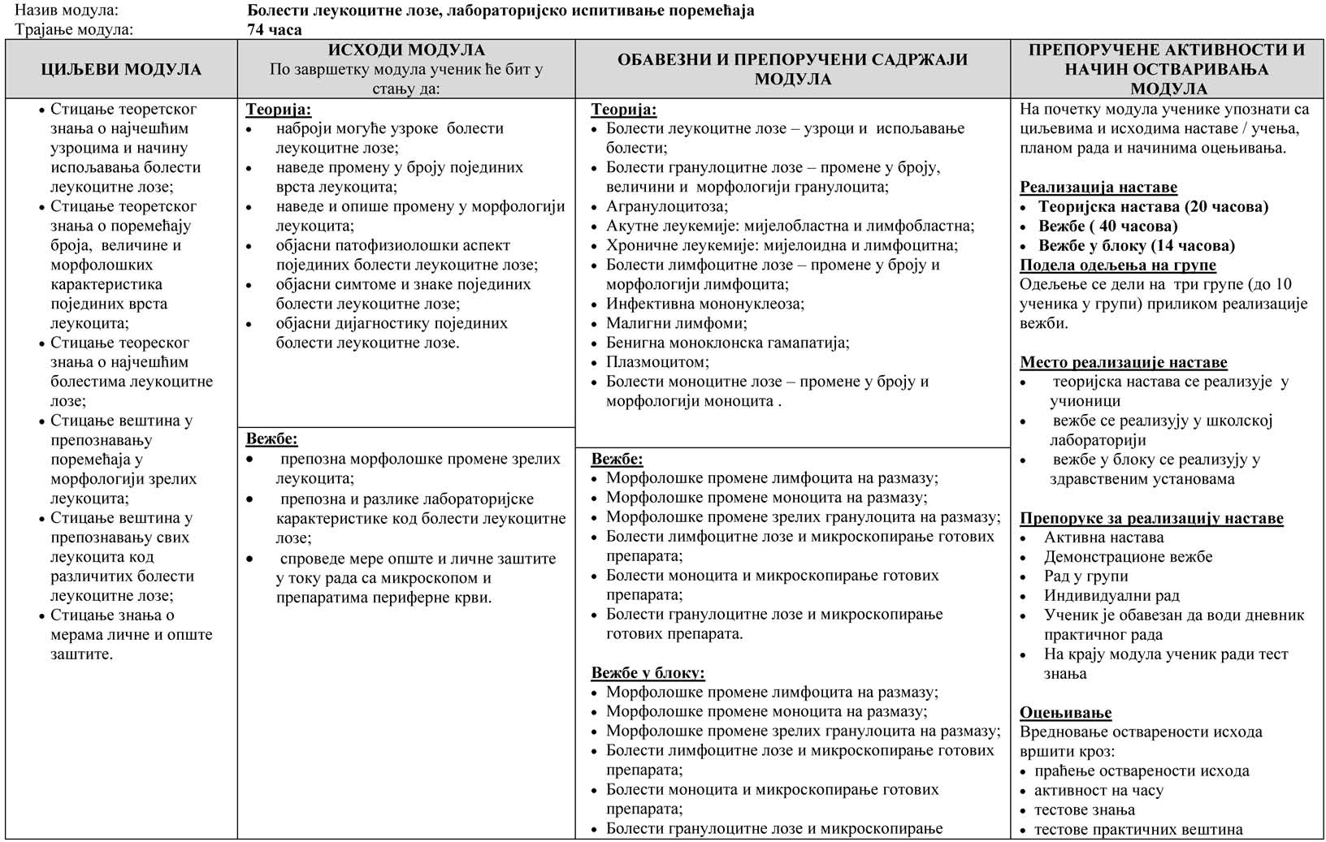

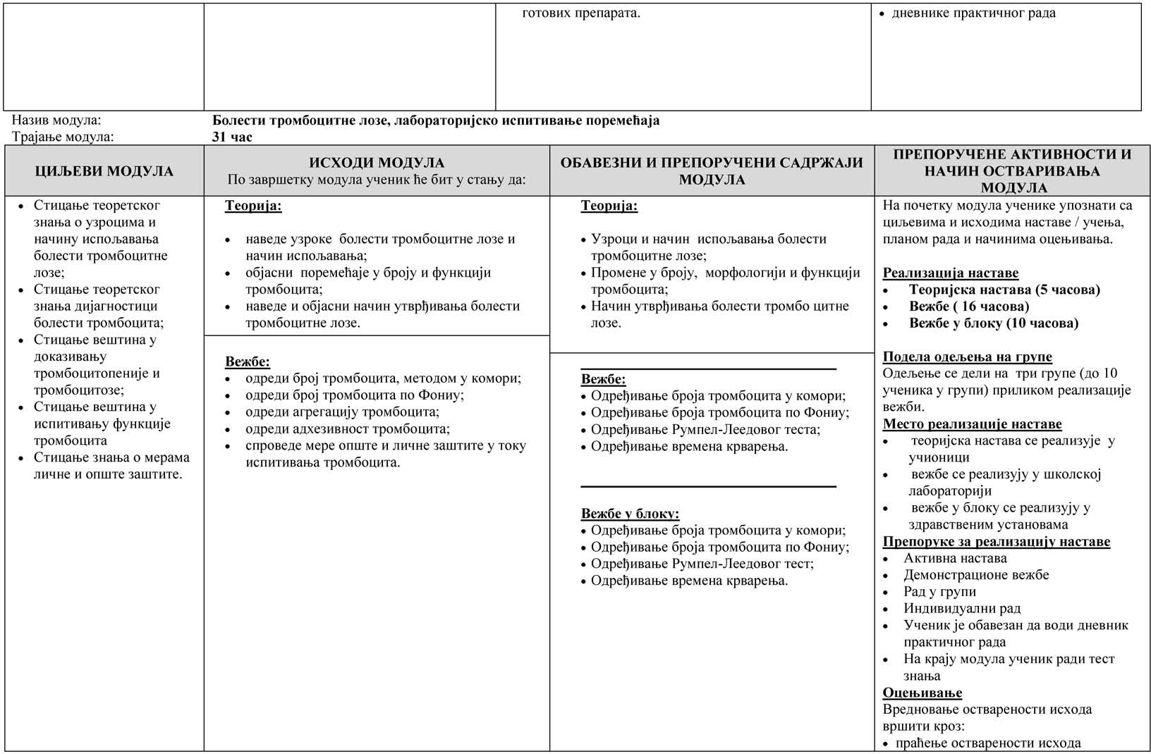

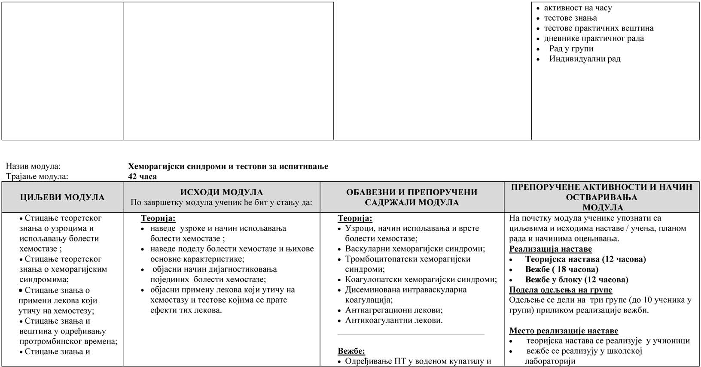

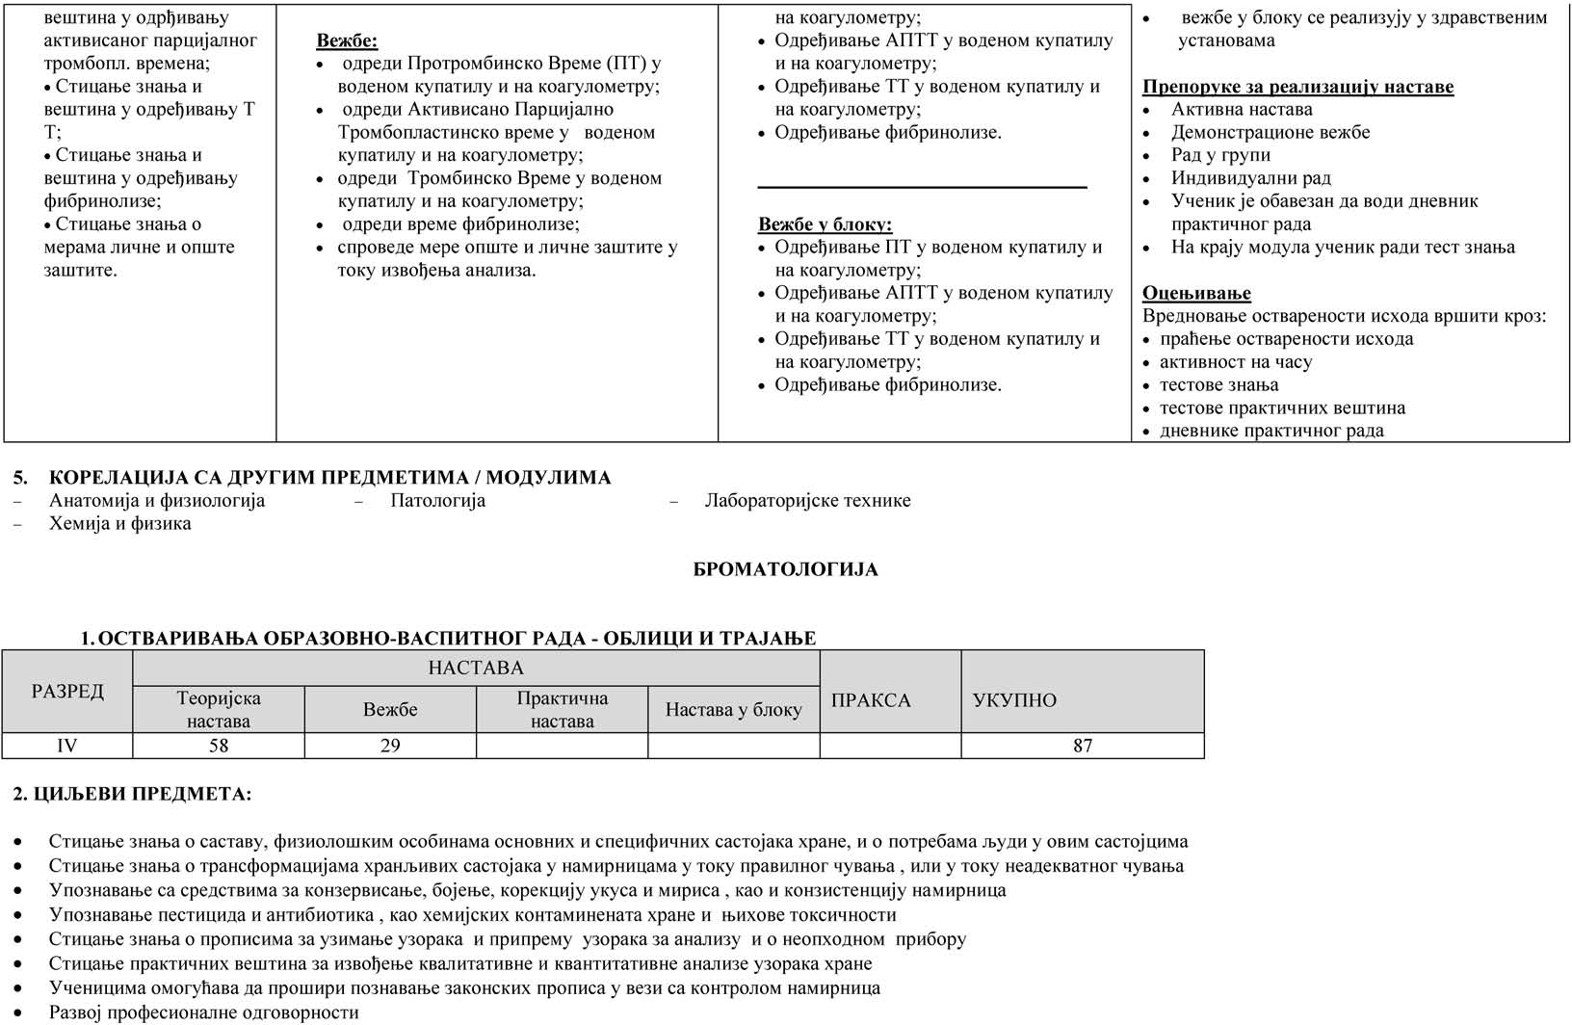

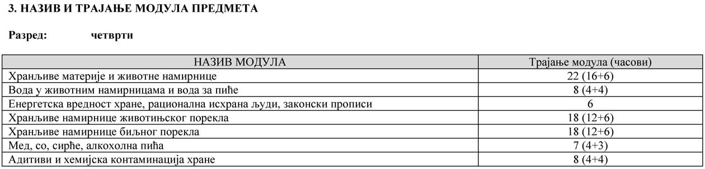

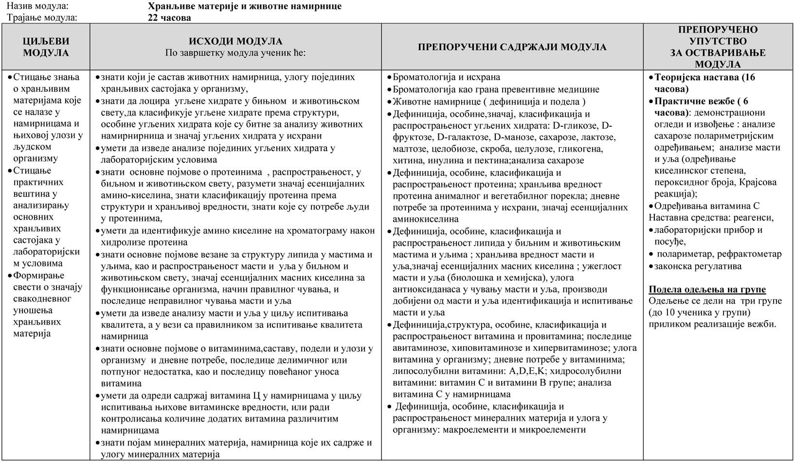

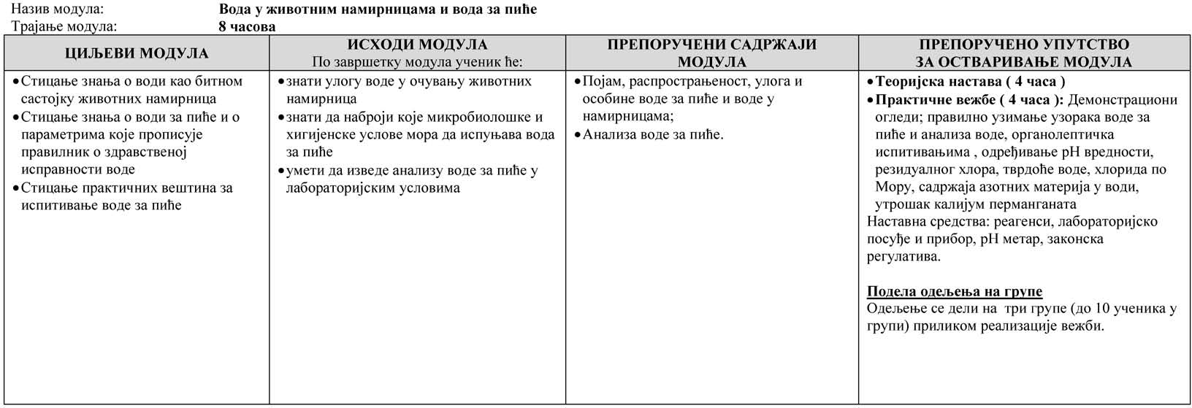

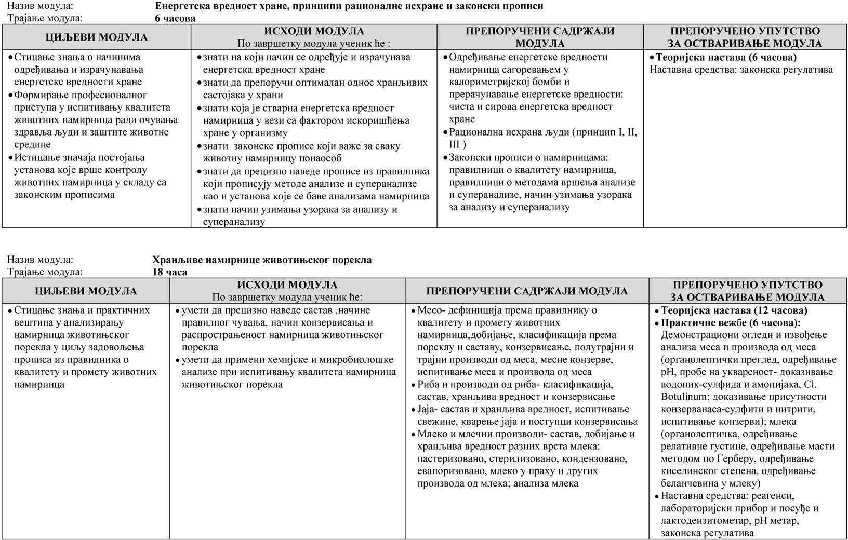

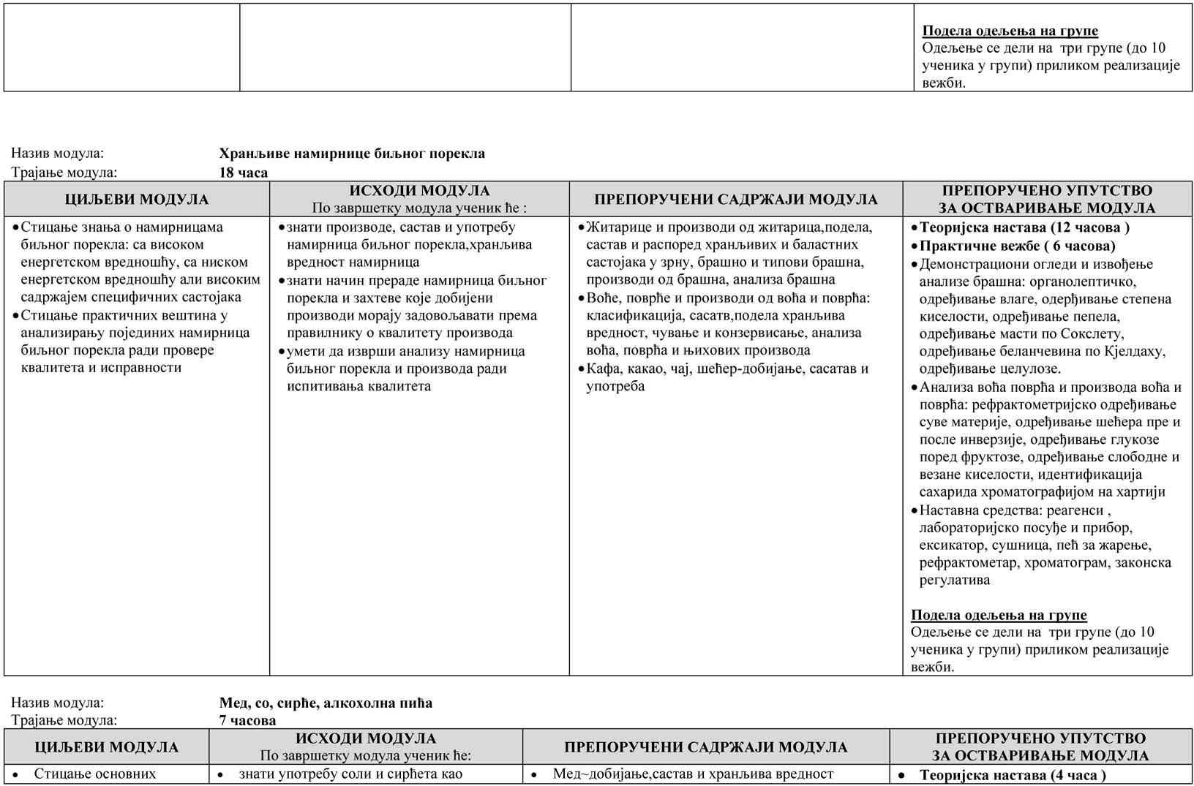

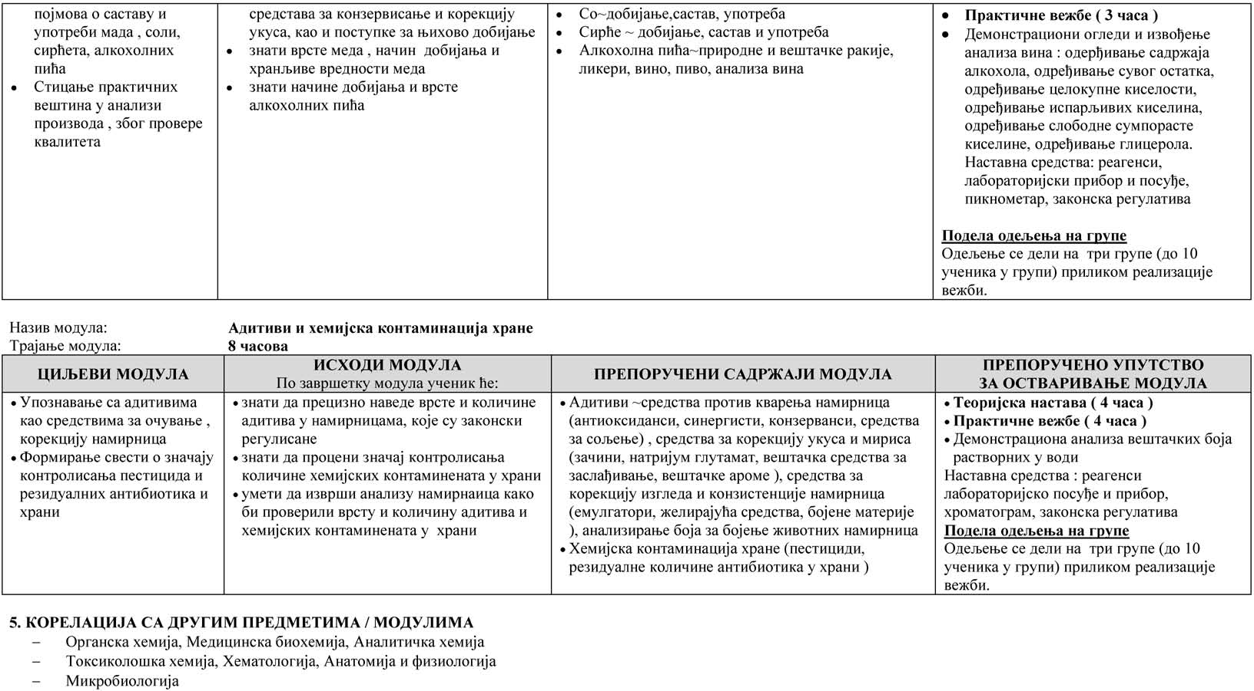

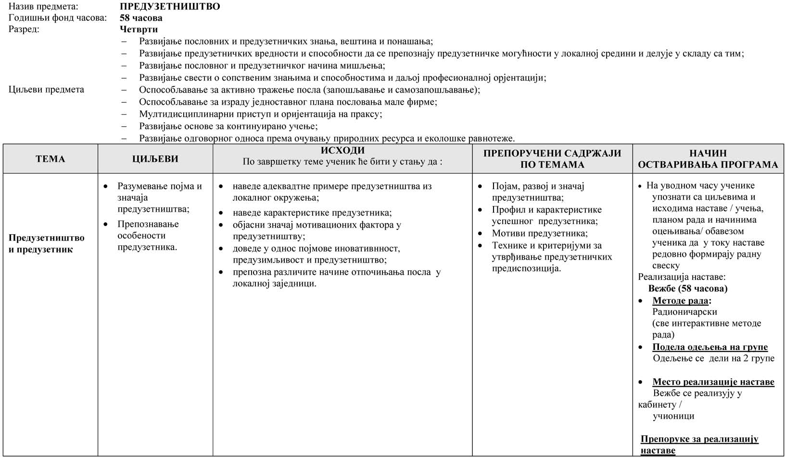

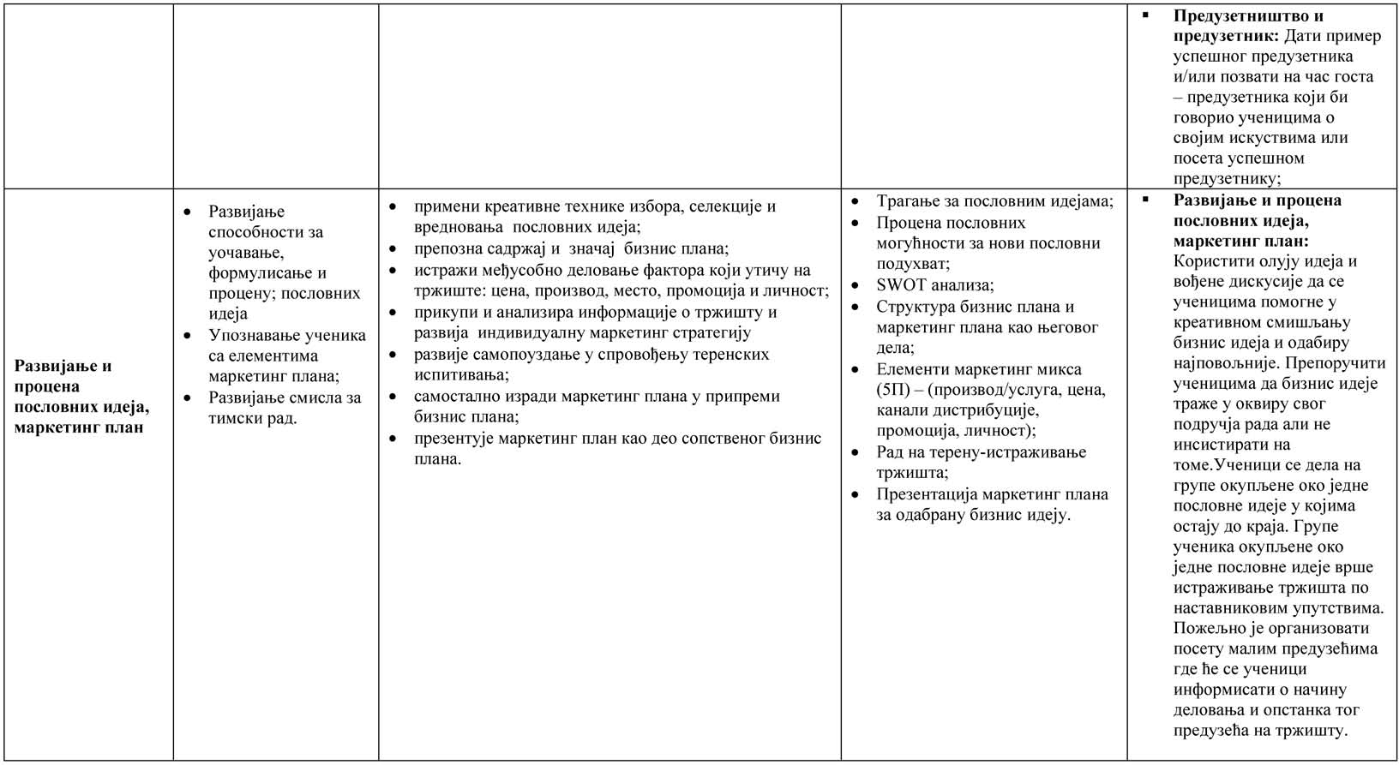

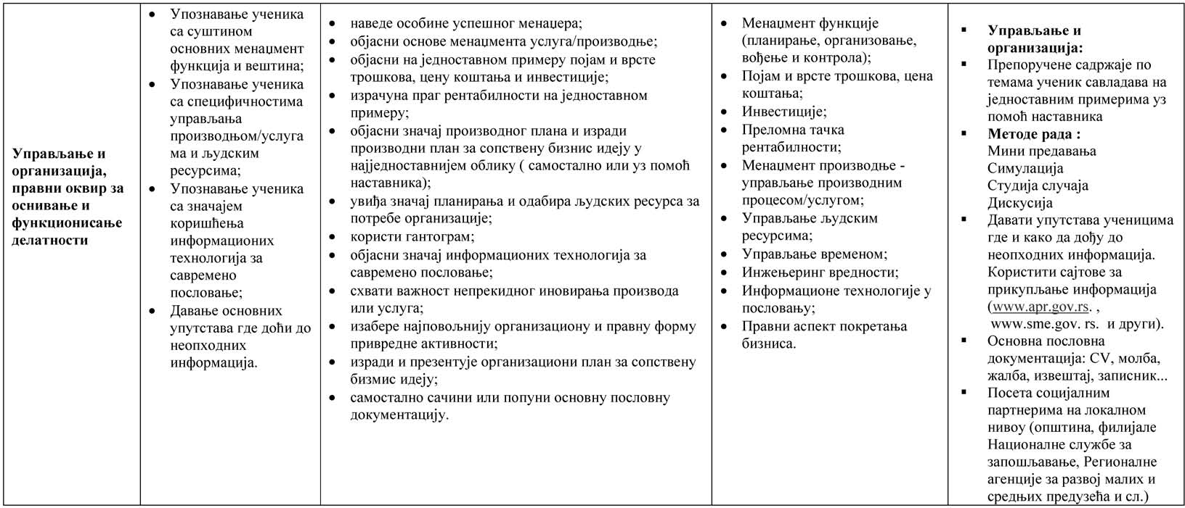

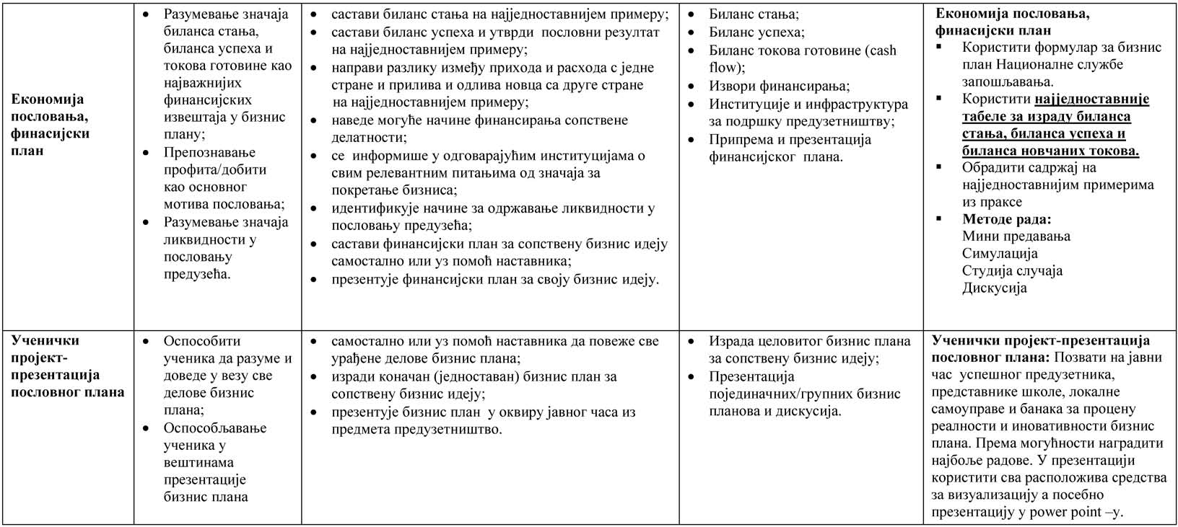

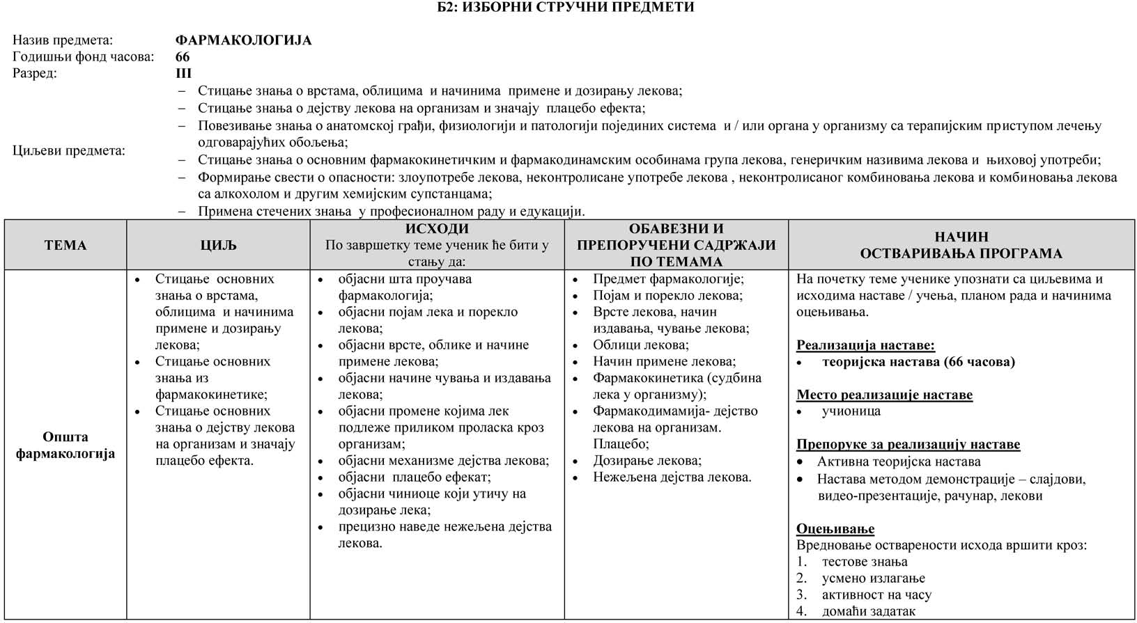

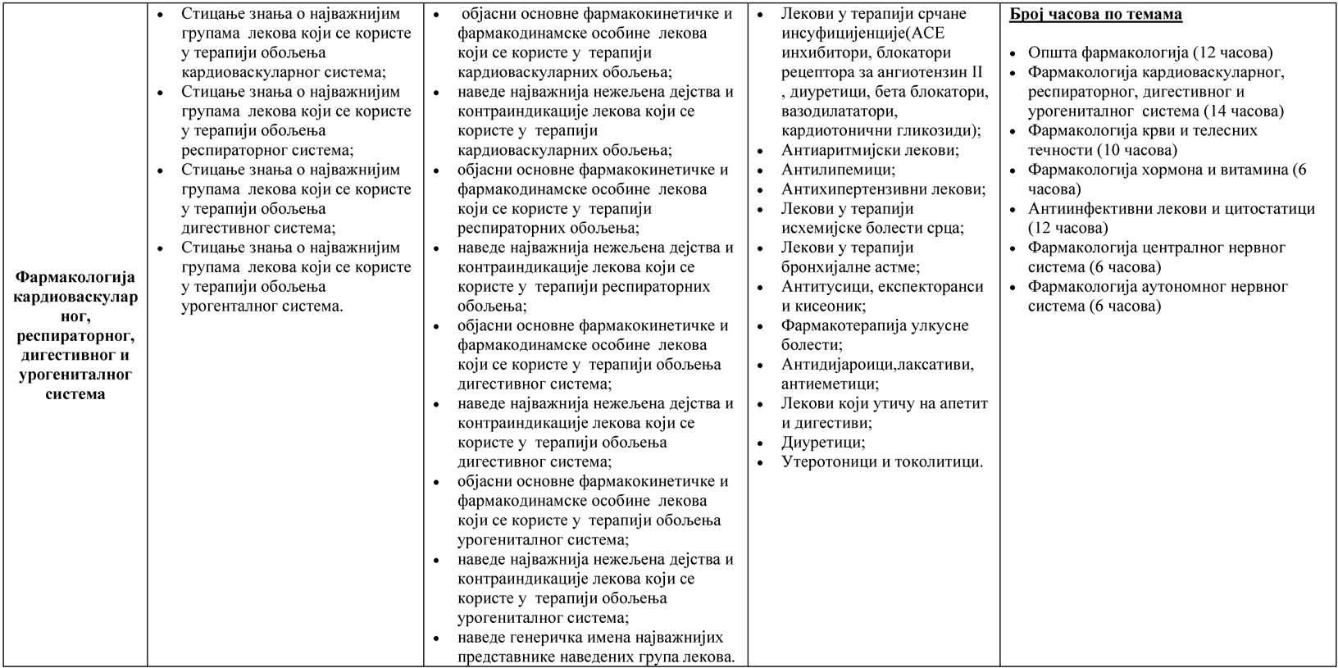

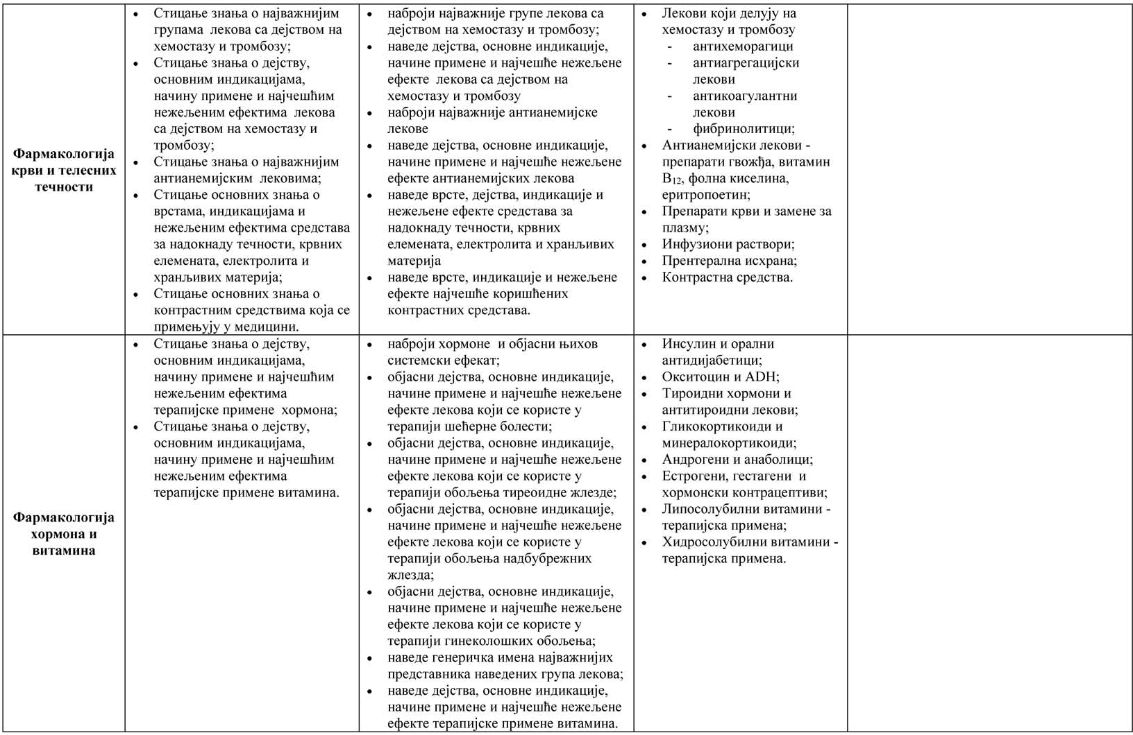

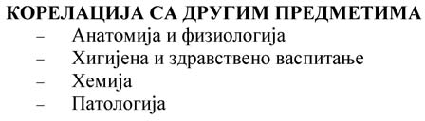
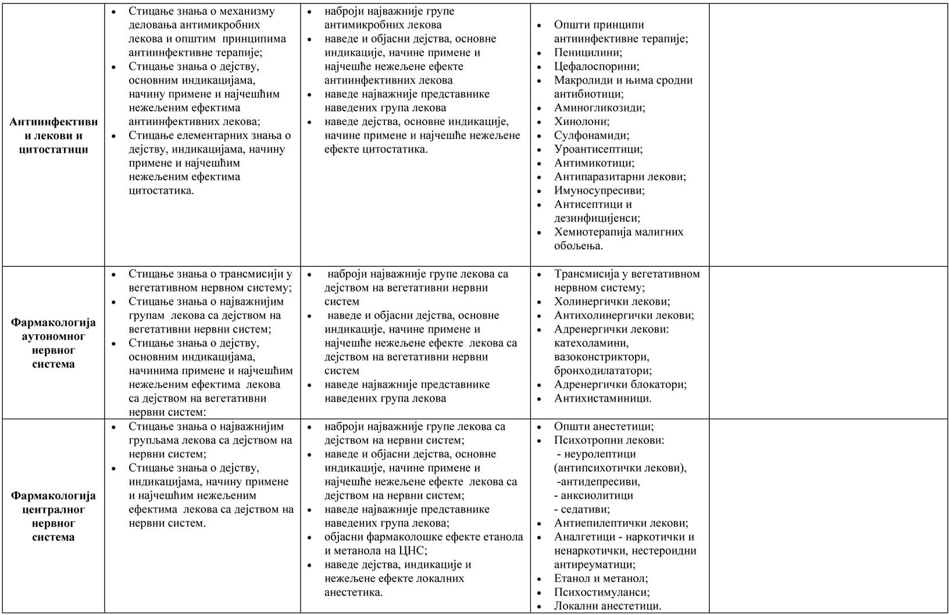

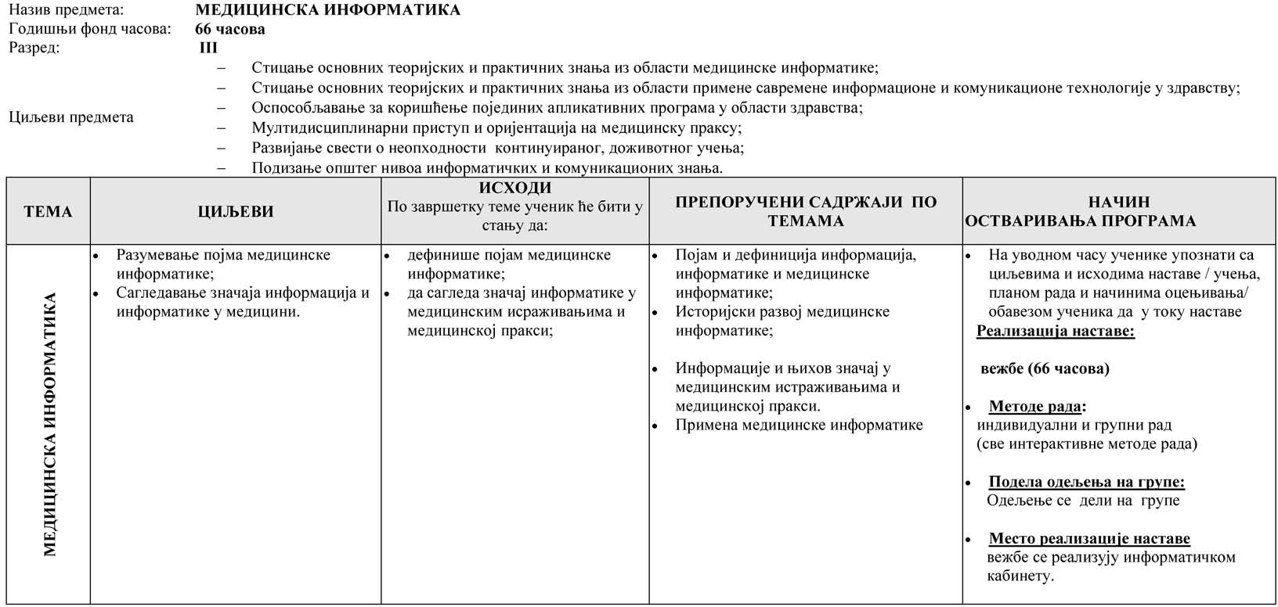

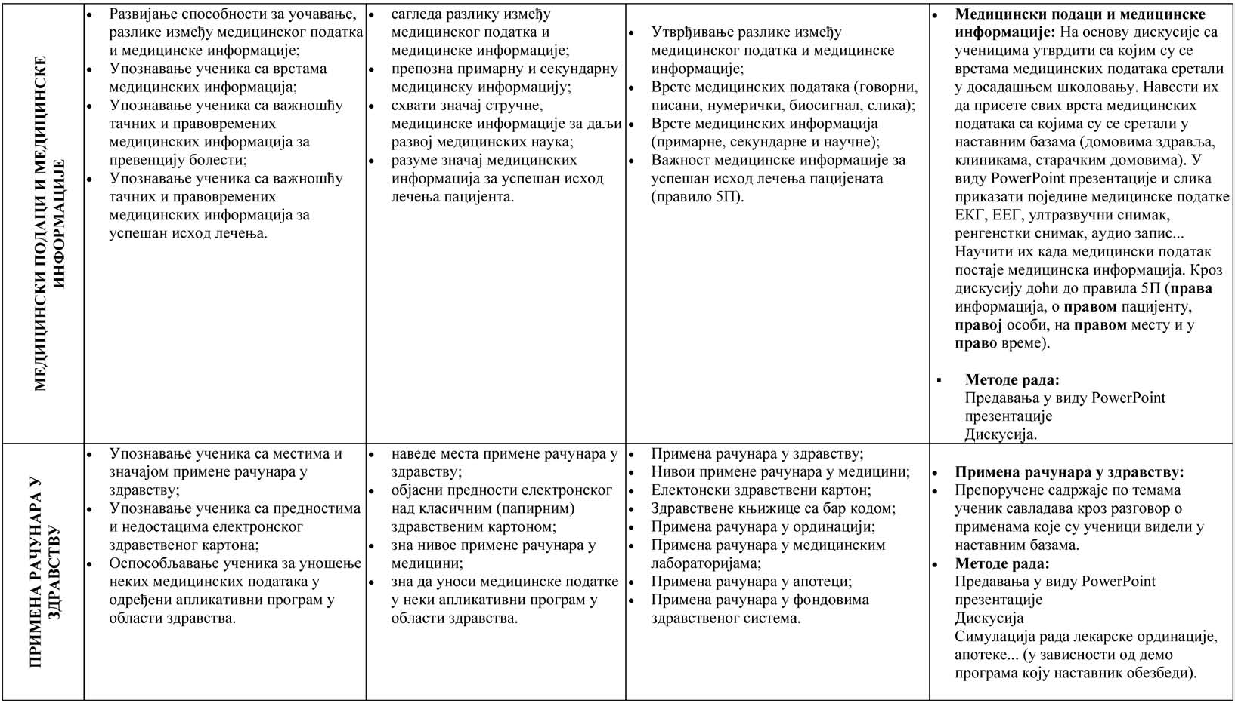

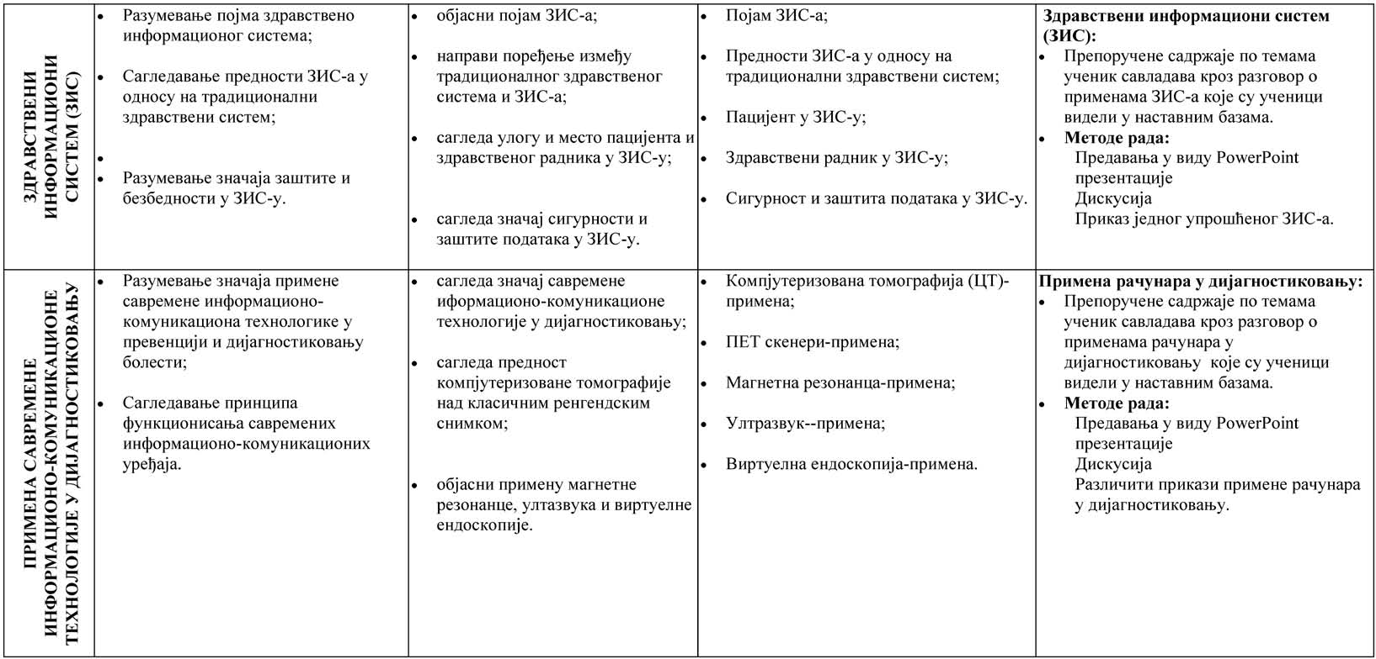

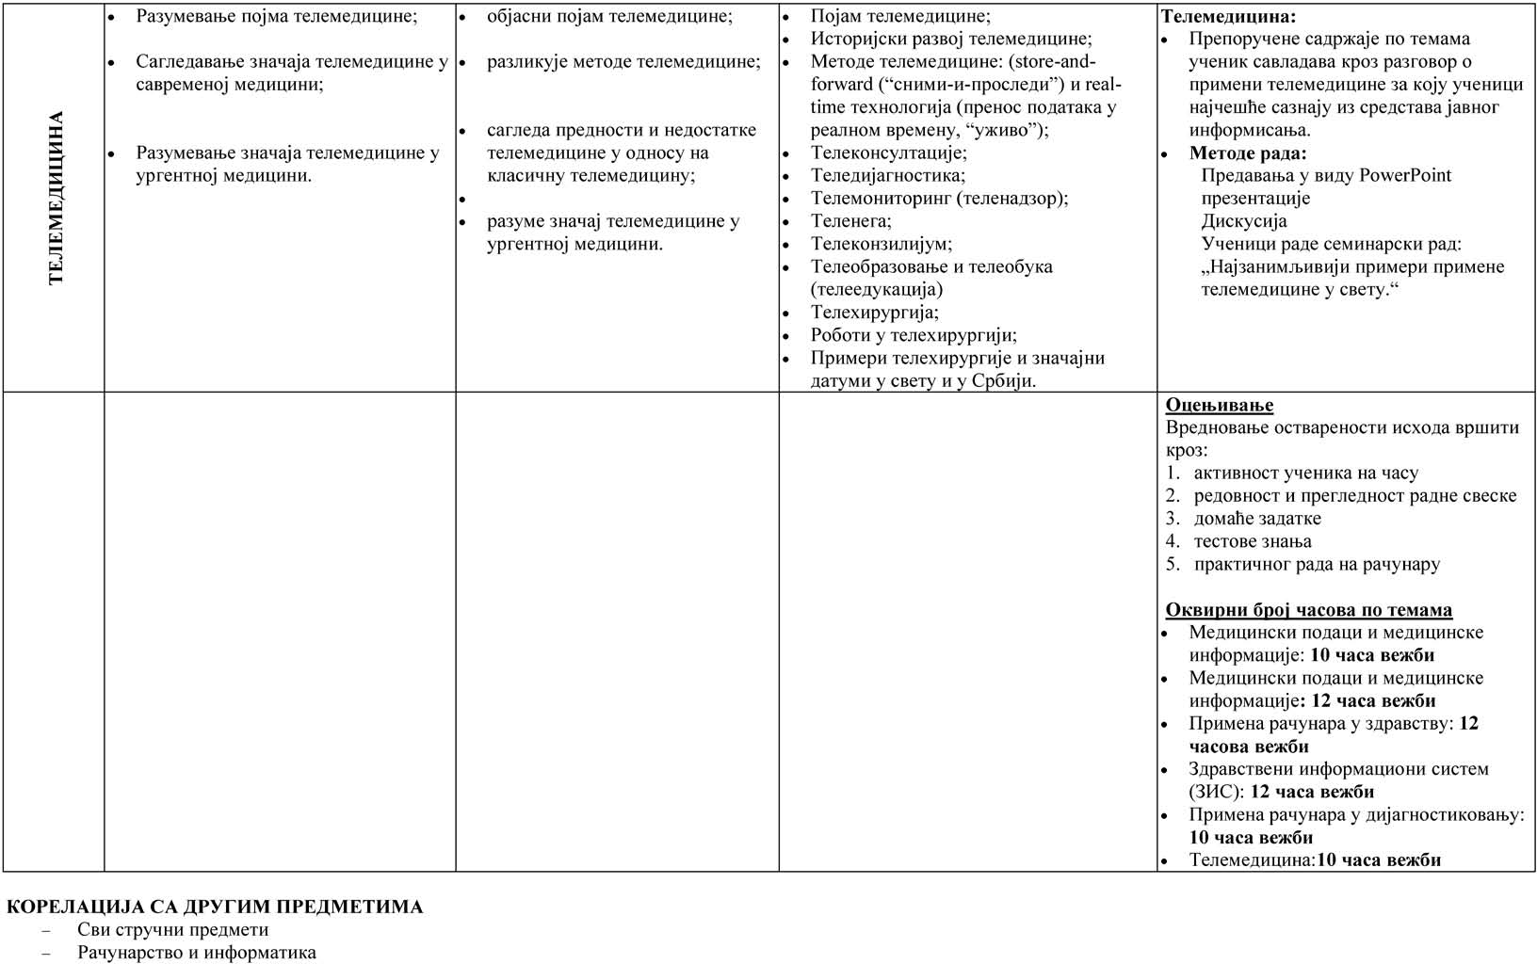

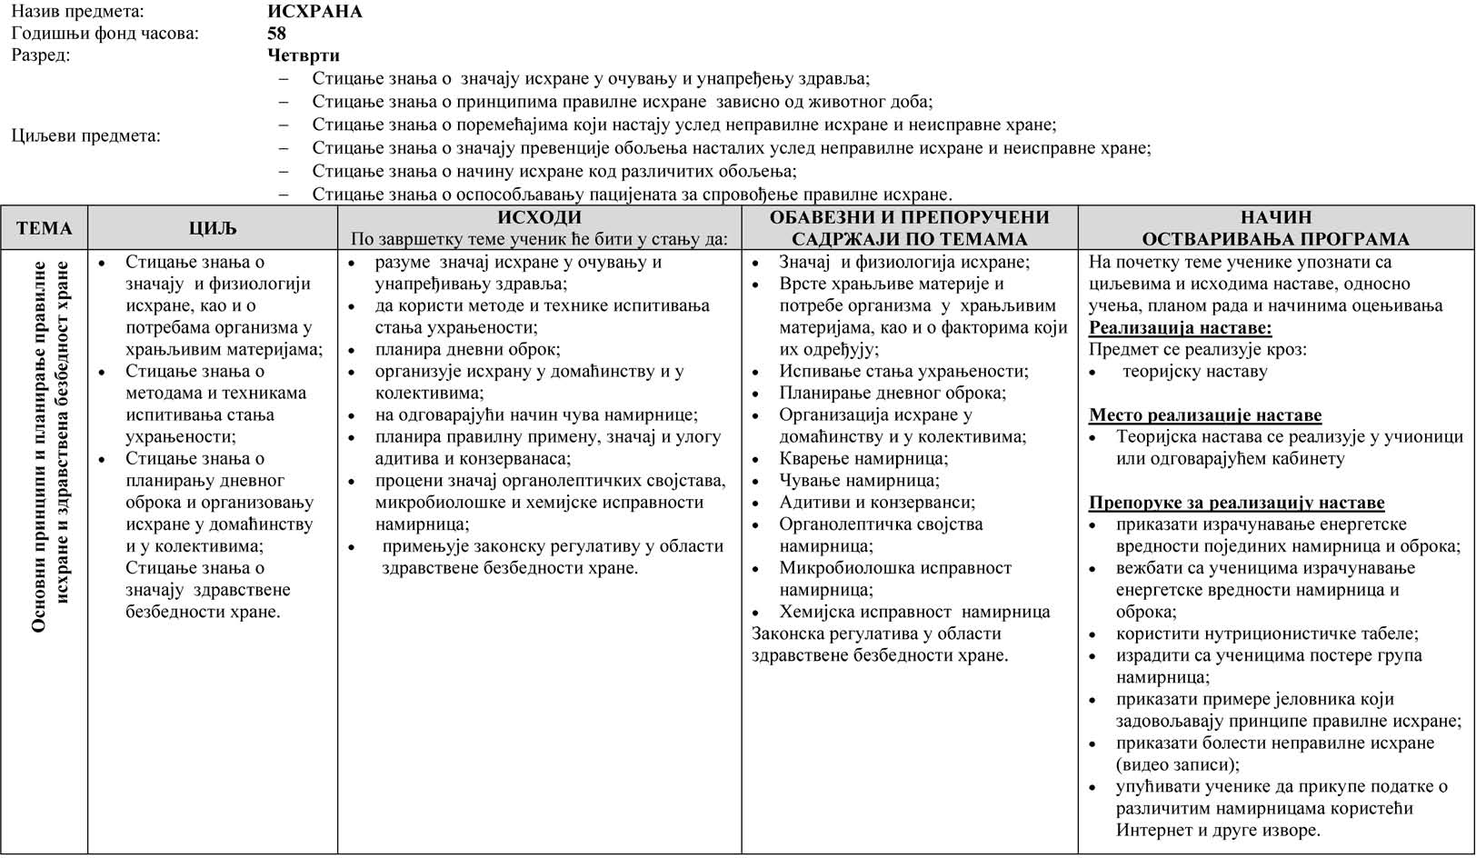

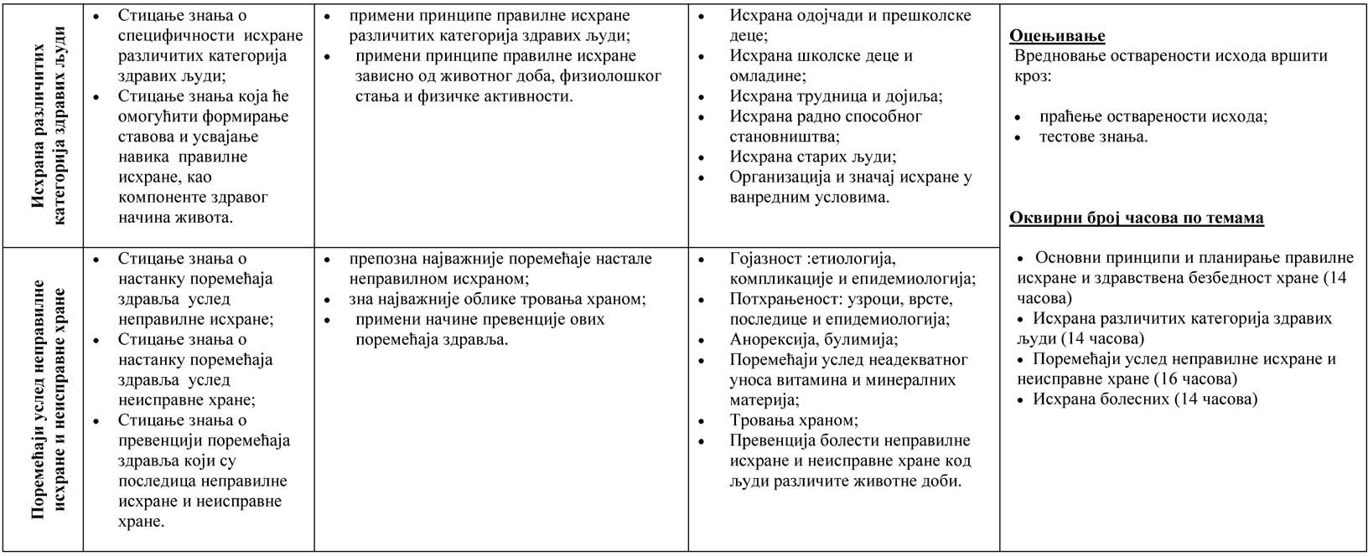

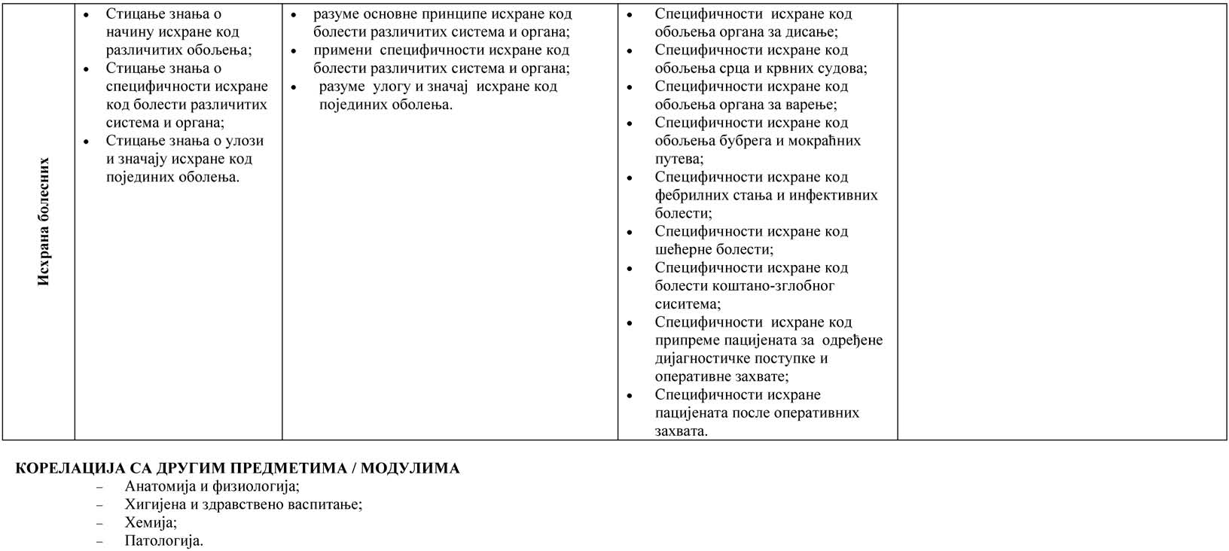

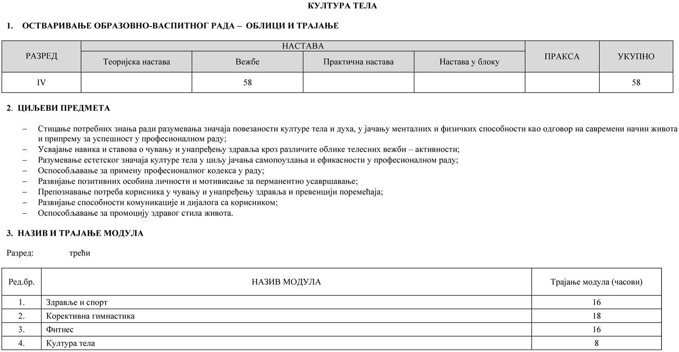

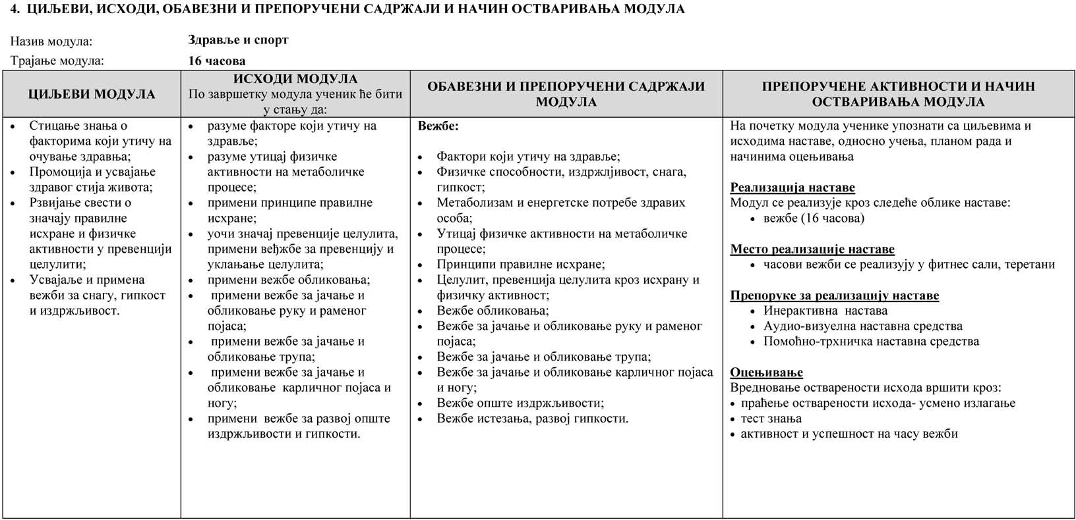

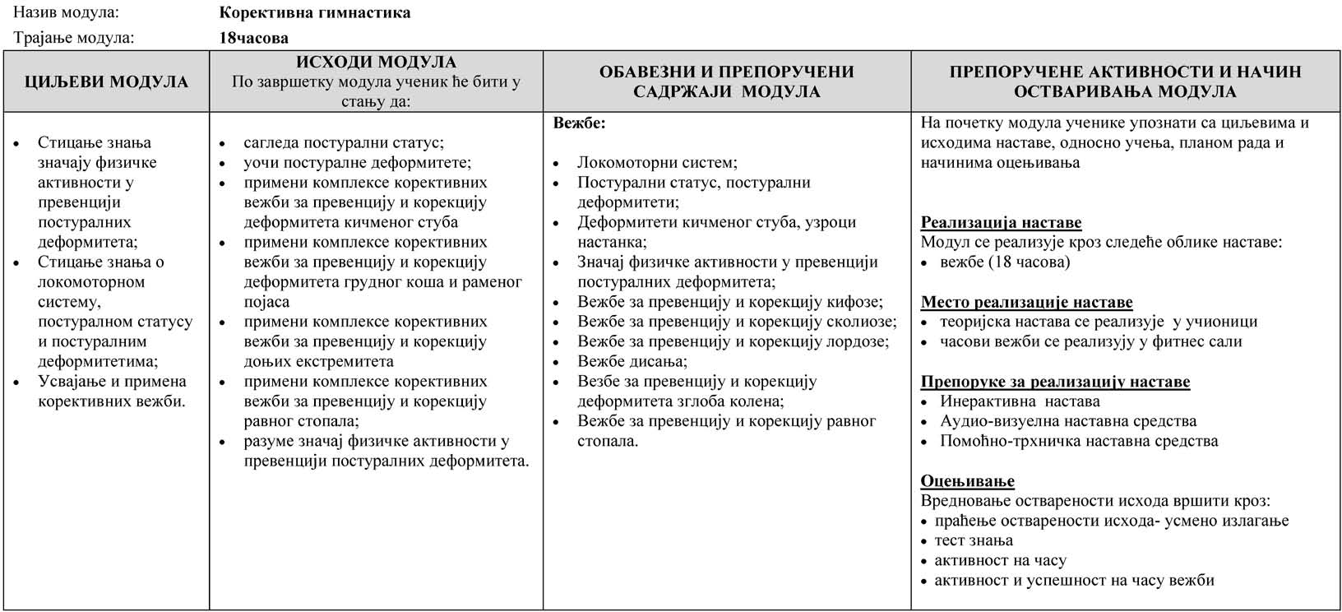

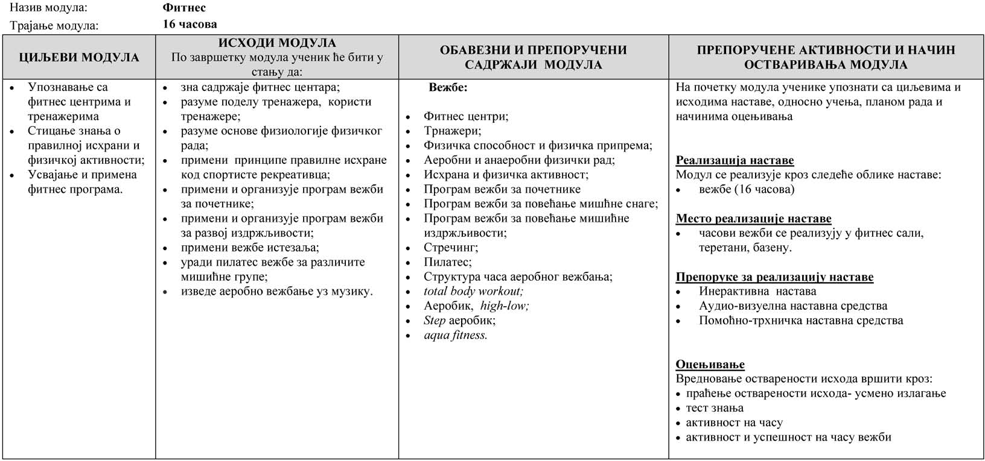

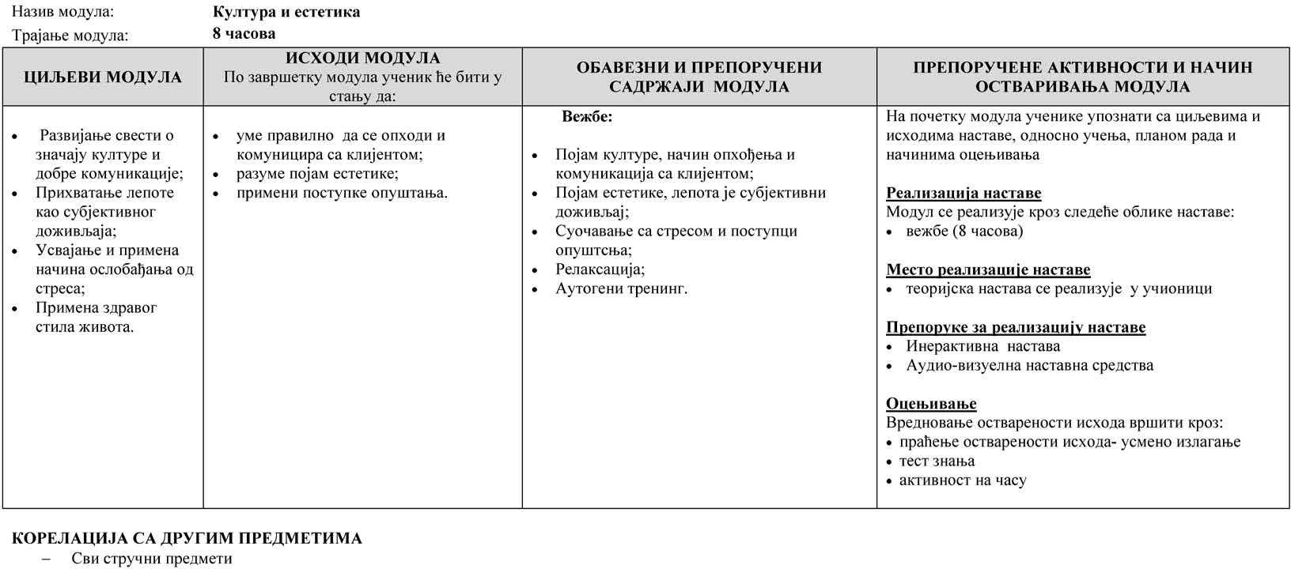

На основу члана 67. став 3. Закона о основама система обра- зовања и васпитања („Службени гласник РС”, број 88/17),

Министар просвете, науке и технолошког развоја доноси

П РАВИЛНИК
о изменама Правилника о наставном плану и програму стручних предмета средњег стручног образовања

у подручју рада Здравство и социјална заштита

Члан 1.
У Правилнику о наставном плану и програму стручних пред- мета средњег стручног образовања у подручју рада Здравство и социјална заштита („Службени гласник РС – Просветни гласник”, бр. 7/14, 11/14, 9/15, 2/16 и 3/17), одељак: „ПРОГРАМ МАТУР- СКОГ ИСПИТА ЗА ОБРАЗОВНЕ ПРОФИЛЕ КОЗМЕТИЧКИ ТЕХНИЧАР, ЛАБОРАТОРИЈСКИ ТЕХНИЧАР, МЕДИЦИНСКА СЕСТРА – ТЕХНИЧАР, СТОМАТОЛОШКА СЕСТРА – ТЕХНИ- ЧАР, ФАРМАЦЕУТСКИ ТЕХНИЧАР И ФИЗИОТЕРАПЕУТСКИ
ТЕХНИЧАР”, замењује се новим одељцима који гласе: „ПРО- ГРАМ МАТУРСКОГ ИСПИТА ЗА ОБРАЗОВНИ ПРОФИЛ КО- ЗМЕТИЧКИ ТЕХНИЧАР”, „ПРОГРАМ МАТУРСКОГ ИСПИТА ЗА ОБРАЗОВНИ ПРОФИЛ ЛАБОРАТОРИЈСКИ ТЕХНИЧАР”,
„ПРОГРАМ МАТУРСКОГ ИСПИТА ЗА ОБРАЗОВНИ ПРОФИЛ МЕДИЦИНСКА СЕСТРА – ТЕХНИЧАР”, „ПРОГРАМ МАТУР- СКОГ ИСПИТА ЗА ОБРАЗОВНИ ПРОФИЛ СТОМАТОЛОШКА СЕСТРА – ТЕХНИЧАР”, „ПРОГРАМ МАТУРСКОГ ИСПИТА ЗА ОБРАЗОВНИ ПРОФИЛ ФАРМАЦЕУТСКИ ТЕХНИЧАР” и „ПРОГРАМ МАТУРСКОГ ИСПИТА ЗА ОБРАЗОВНИ ПРОФИЛ
ФИЗИОТЕРАПЕУТСКИ ТЕХНИЧАР”, који су одштампани уз овај правилник и чине његов саставни део.
Члан 2.
Овај правилник ступа на снагу осмог дана од дана објављи- вања у „Службеном гласнику Републике Србије – Просветном гла- снику”.

ПРОГРАМ МАТУРСКОГ ИСПИТА ЗА ОБРАЗОВНИ ПРОФИЛ ЛАБОРАТОРИЈСКИ ТЕХНИЧАР

ЦИЉ МАТУРСКОГ ИСПИТА
Матурским испитом проверава се да ли је ученик, по успе- шно завршеном образовању за образовни профил лабораторијски техничар, стекао стручне компетенције прописане Стандардом квалификације – лабораторијски техничар („Службени гласник РС – Просветни гласник”, број 9/15).

СТРУКТУРА МАТУРСКОГ ИСПИТА
Матурски испит за ученике који су се школовали по настав- ном плану и програму за образовни профил лабораторијски техни- чар, састоји се из три дела:
− испит из матерњег језика¹ и књижевности;
− испит за проверу стручно-теоријских знања;
− матурски практични рад.

ПРИРУЧНИК О ПОЛАГАЊУ МАТУРСКОГ ИСПИТА
Матурски испит спроводи се у складу са овим Правилником и Приручником о полагању матурског испита за образовни профил лабораторијски техничар (у даљем тексту: Приручник).
Приручник израђује Завод за унапређивање образовања и ва- спитања – Центар за стручно образовање и образовање одраслих (у даљем тексту: Центар) у сарадњи са тимом наставника из школа у којима се реализује овај образовни профил.
Приручником се утврђују:
− посебни предуслови за полагање и спровођење матурског испита;
− збирка теоријских задатака за матурски испит;
− листа радних задатака и комбинација, стандардизовани радни задаци и обрасци за оцењивање;
− начини организације и реализације свих делова у оквиру матурског испита.
Центар припрема Приручник и објављује га на званичној ин- тернет страници Завода за унапређивање образовања и васпитања.

ПРЕДУСЛОВИ ЗА ПОЛАГАЊЕ МАТУРСКОГ ИСПИТА
Ученик полаже матурски испит у складу са законом. Матур- ски испит може да полаже ученик који је успешно завршио четири разреда средње школе по наставном плану и програму за образов- ни профил лабораторијски техничар.
–––––––––––––
1 Под матерњим језиком подразумева се српски језик, односно језик националне мањине на коме се ученик школовао.

У Приручнику су утврђени посебни предуслови за полагање матурског испита у складу са наставним планом и програмом.

ОРГАНИЗАЦИЈА МАТУРСКОГ ИСПИТА
Матурски испит спроводи се у школи и просторима где се налазе радна места и услови за реализацију матурског практичног рада. Матурски испит се организује у школама у три испитна рока која се реализују у јуну, августу и јануару.
За сваког ученика директор школе одређује менторе. Ментори су наставници стручних предмета који су обучавали ученика у току школовања. Они помажу ученику у припремама за полагање испита за проверу стручно-теоријских знања и матурског практичног рада.
У оквиру периода планираног наставним планом и програмом за припрему и полагање матурског испита, школа организује кон- султације и додатну припрему ученика за полагање испита, обезбе- ђујући услове у погледу простора, опреме и временског распореда. Матурски испит за ученика може да траје највише пет дана. У истом дану ученик може да полаже само један део матурског испита. За сваки део матурског испита директор школе именује стручну испитну комисију, коју чине три члана, као и њихове за- мене. Сваки део матурског испита се оцењује и на основу тих оце-
на утврђује се општи успех на матурском испиту.
Сагласност на чланство представника послодаваца у коми- сији, на предлог школа, даје Унија послодаваца Србије односно Привредна комора Србије односно одговарајуће стручно удруже- ње или комора у сарадњи са Центром. Базу података о члановима испитних комисија – представницима послодаваца, води Центар.

ИСПИТ ИЗ МАТЕРЊЕГ ЈЕЗИКА И КЊИЖЕВНОСТИ
Циљ испита је провера језичке писмености, познавања књи- жевности као и опште културе. Испит из матерњег језика и књи- жевности полаже се писмено.
На испиту ученик обрађује једну од четири понуђене теме. Ове теме утврђује Испитни одбор школе, на предлог стручног већа наставника матерњег језика и књижевности.
Испит из матерњег језика и књижевности траје три сата.
Оцену писаног рада утврђује испитна комисија за матерњи језик и књижевност коју чине три наставника матерњег језика и књижевности. Сваки писани састав прегледају сва три члана ко- мисије и изводе јединствену оцену на основу појединачних оцена сваког члана.

ИСПИТ ЗА ПРОВЕРУ СТРУЧНО-ТЕОРИЈСКИХ ЗНАЊА
Циљ овог дела матурског испита је провера стручно-теориј- ских знања неопходних за обављање послова и задатака за чије се извршење ученик оспособљава током школовања. На испиту се проверавају знања која се стичу из предмета:
- Хематологија са трансфузиологијом
- Микробиологија и паразитологија са епидемиологијом
- Медицинска биохемија
Испит се полаже писмено, решавањем теста за проверу стручно-теоријских знања, који садржи до 50 задатака, а вреднује се са укупно 100 бодова. Бодови се преводе у успех. Скала успе- шности је петостепена.

Укупан број бодова остварен на тесту | УСПЕХ
до 50 | недовољан (1)
50,5 – 63 | довољан (2)
63,5 – 75 | добар (3)
75,5 – 87 | врло добар (4)
87,5 – 100 | одличан (5)
Тест и кључ за оцењивање теста припрема Центар, на основу збирке теоријских задатака за матурски испит и доставља га школама. Тест садржи познате задатке објављене у збирци (75 бодова)
и делимично измењене задатке из збирке (25 бодова).
Тест који ученици решавају садржи задатке којима се испи- тује достигнутост исхода учења прописаних наставним планом и програмом за образовни профил лабораторијски техничар. Тестови су конципирани тако да обухватају све нивое знања и све садр- жаје који су процењени као темељни и од суштинског значаја за обављање послова и задатака у оквиру занимања као и за наставак школовања у матичној области.
Комисију за преглед тестова чине три наставника стручних предмета.

МАТУРСКИ ПРАКТИЧНИ РАД

Циљ матурског практичног рада је провера стручних компе- тенција прописаних Стандардом квалификације за образовни про- фил лабораторијски техничар.
На матурском практичном раду ученик извршава три радна задатка којима се проверавају прописане компетенције.
За проверу прописаних компетенција утврђује се листа стан- дардизованих радних задатака. Листа стандардизованих радних задатака, критеријуми и обрасци за оцењивање саставни су део Приручника.
Од стандардизованих радних задатака сачињава се одговара- јући број комбинација радних задатака за матурски практични рад. Листе стандардизованих радних задатака, комбинације, критерију- ми и обрасци за оцењивање саставни су део Приручника.
На основу листе комбинација из Приручника, школа формира школску листу комбинација у сваком испитном року. Број комби- нација у школској листи мора бити најмање за 10% већи од броја ученика у одељењу који полажу матурски практичан рад. Ученик извлачи комбинацију радних задатака на дан полагања матурског практичног рада.
Сваки радни задатак може да се оцени са највише 100 бодова. Оцену о стеченим прописаним компетенцијама које се прове- равају у оквиру матурског практичног рада, даје испитна комисија коју чине два наставника ужестручних предмета, од којих је један председник комисије, и представник послодаваца, стручњак у да-
тој области рада.
Сваки члан испитне комисије у свом обрасцу за оцењивање радног задатка утврђује укупан број бодова које ученик остварује извршењем задатка. На основу појединачног бодовања свих чла- нова комисије утврђује се просечан број бодова за задатак.
Ако је просечни број бодова на појединачном радном задат- ку, који је кандидат остварио његовим извршењем, мањи од 50, сматра се да кандидат није показао компетентност. У овом случају оцена успеха на матурском практичном раду је недовољан (1).
Када кандидат оствари просечних 50 и више бодова по сваком радном задатку, бодови се преводе у успех према следећој скали:

УКУПАН БРОЈ БОДОВА | УСПЕХ
0–149 | недовољан (1)
150–189 | довољан (2)
190–228 | добар (3)
229–265 | врло добар (4)
266–300 | одличан (5)

УСПЕХ НА МАТУРСКОМ ИСПИТУ

Након реализације појединачних делова матурског испита ко- мисија утврђује и евидентира успех ученика.
На основу резултата свих појединачних делова Испитни од- бор утврђује општи успех ученика на матурском испиту.
Општи успех на матурском испиту исказује се једном оценом као аритметичка средња вредност оцена добијених на појединач- ним деловима матурског испита у складу са Законом.
Ученик је положио матурски испит ако је из свих појединач- них делова матурског испита добио позитивну оцену.
Ученик који је на једном или два појединачна дела матурског испита добио недовољну оцену упућује се на полагање поправног или поправних испита.

ДИПЛОМА И УВЕРЕЊЕ
Ученик који је положио матурски испит, стиче право на из- давање Дипломе о стеченом средњем образовању за одговарајући образовни профил.
Уз диплому ученик добија и Уверење о положеним испитима у оквиру савладаног програма за образовни профил.

